Probe IPA

Dashboard für SBB go

Autor Winkler Olivier (IT-SWE-CCA)

Firmenname SBB AG

Lehrbetrieb login Berufsbildung AG

Abteilung IT-SWE-CCA

Berufsschule GIBB

Valid-Experte Winkelmann Domenico

Hauptexperte Aebi Joel

Nebenexperte Ritz Anthony

Verantwortliche Fachkraft Ghilardelli Marco

Berufsbildner Weber Fabian

Fachrichtung Applikationsentwickler (API)

Projektvorgehensmodell Hermes 5.1

Jahrgang IPA 2021, Kanton Bern

Status Abgeschlossen

Version 2.0

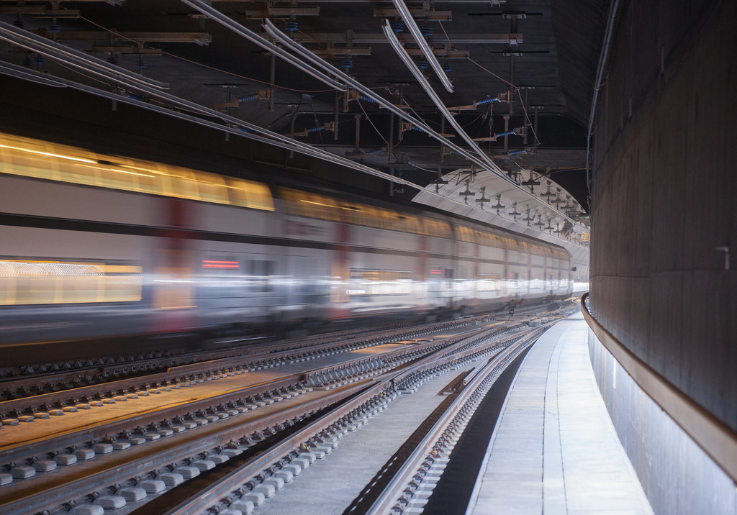Ausgabedatum 29. Januar 2021

**Kurzfassung des IPA Berichts**

**Kurze Ausgangssituation**

Das Projekt «*SBB go*» besteht aus einer App für das Smartphone und einer Webapplikation. Beide Systeme wurden von KAT und einer Person der Mobile Factory letzten Sommer 2020 entwickelt. Somit ist SBB go noch sehr jung und in der ersten Version publiziert. Der Auftraggeber ist die Kundenabteilung der SBB. Primär dient das System zur Sicherstellung der Kundenzufriedenheit. Dabei werden Studien erstellt, die von ausgewählten Personen ausgefüllt werden können. Die Webapplikation dient zur Verwaltung (Erstellen, Bearbeiten, Löschen) der Studien und bei Studienende der Validierung, sprich Touchpoints nach Typen sortieren, während die mobile App es den Teilnehmer ermöglicht, ihre Erfahrungen während Reisen und Aufenthalten der SBB zu teilen.

Für die genaue Analyse der Daten wird bisher ein weiteres Tool verwendet. Dieses Tool wird mit einem CSV der Daten befüllt, welches in der Webapplikation exportiert werden kann. Um jedoch einen schnelleren und flexibleren Überblick über die Daten zu gewährleisten, wurde beschlossen eine Art Dashboard zu entwickelt. Dieses soll die wichtigsten Informationen mithilfe von Diagrammen darstellen. Dank diesem Dashboard soll der Export in ein weiteres Tool nicht mehr zwingend und die Analyse einfacher gestaltet sein.

**Umsetzung**

Die Umsetzung wird sich nur auf die Webapplikation beschränken. Das Frontend ist mit Angular umgesetzt und wird auch so weiterverwendet. Konkret heisst dies, dass HTML, SCSS und TypeScript als Technologien verwendet werden. Die Kommunikation zwischen Frontend und Backend funktioniert über REST Schnittstellen, welche erweitert werden.

Im Backend verwenden wir Java Springboot. Als Datenbank dient PostgreSQL und lokal die hauseigene Springbootdatenbank H2. Für den Datenzugriff wird Spring Data JPA verwendet.

Beide verwendeten Technologien sind Standard der SBB und werden streng nach den Guidelines und Conventions der SBB umgesetzt. Zudem wird die Umsetzung mit der Projektmethode Hermes 5.1 durchgeführt, mehr dazu unter «*5.1 Projektmethode*».

**Ergebnis**

Die IPA kann in der vorgegebenen Zeit beendet und alle Ziele eingehalten werden. Durch den genauen Vergleich zwischen der IST und SOLL Situation ist es möglich, die Aufgabe der IPA zu verdeutlichen. Mithilfe des Zeitplans ist die kontinuierliche Entwicklung garantiert und auf die verfolgten Ziele ausgelegt. Die Webapplikation wurde mit dem Dashboard erweitert, sowie das Backend mit einer neuen REST Schnittstelle, sowie den dazugehörenden Services & Models versehen. Schlussendlich soll das Dashboard als Analysetool verwendet werden können.

Inhaltsverzeichnis

Teil 1 – Administrativer Teil 6

1 Aufgabenstellung 7

1.1 Titel der Arbeit 7

1.2 Ausgangslage 7

1.3 Detaillierte Aufgabenstellung 7

1.4 Mittel und Methoden 8

1.5 Vorkenntnisse 8

1.6 Vorarbeiten 8

1.7 Neue Lerninhalte 8

1.8 Arbeiten der letzten 6 Monate 8

2 SBB Standards 9

3 IPA-Schutzbedarfsanalyse 9

3.1 Informationssicherheit 9

3.2 Datenverlust 9

3.3 Datenschutz (ISDS) 9

4 Organisation der IPA 10

4.1 Datensicherung der IPA 10

4.1.1 Dokumentenablage 11

4.1.2 Versionierung 12

4.1.3 Backup OneDrive 13

4.1.4 Bitbucket (Ablage von Quellcode) 17

4.1.5 Wiederherstellung von Daten 18

5 Detailliertes Projektvorgehen 19

5.1 Projektmethode 19

5.2 Phasen 19

5.2.1 Initialisierung 19

5.2.2 Konzept 20

5.2.3 Realisierung 20

5.2.4 Einführung 20

5.3 Szenarien 21

5.4 Module 22

6 IPA Projektorganisation 24

6.1 Projektaufbauorganisation 24

6.2 Projektrollen 25

7 Technische Risikoanalyse 26

7.1 Risikograph 27

7.1.1 Erkenntnisse aus der Risikoanalyse 27

8 Zeitplanung / Meilenstein 28

8.1 Phasenfreigabe 28

8.2 Meilensteine 29

8.3 Zeitplan 30

9 Arbeitsjournal 31

9.1 Tag 01 – Montag 11.01.2021 31

9.2 Tag 02 – Dienstag 12.01.2021 33

9.3 Tag 03 – Donnerstag 14.01.2021 35

9.4 Tag 04 – Freitag 15.01.2021 36

9.5 Tag 05 – Montag 18.01. 2021 38

9.6 Tag 06 – Dienstag 19.01. 2021 40

9.7 Tag 07 – Donnerstag 21.01. 2021 41

9.8 Tag 08 – Freitag 22.01. 2021 42

9.9 Tag 09 – Montag 25.01. 2021 44

9.10 Tag 10 – Dienstag 26.01. 2021 45

9.11 Tag 11 – Donnerstag 28.01. 2021 46

9.12 Tag 12 – Freitag 29.01. 2021 47

10 Abschlussbericht 48

10.1 Vergleich IST / SOLL 48

10.1.1 Anforderungen 48

10.1.2 Zeit 48

10.1.3 Einsatzmittel 48

10.1.4 Fazit zur IPA 49

10.1.5 Persönliches Fazit 49

10.1.6 Schlussreflexion 49

Teil 2 – Individueller praktischer Teil 50

11 Einführung 51

12 Initialisierung 53

12.1 IST - Situation 53

12.1.1 Analyse Webapplikation 54

12.2 SOLL – Situation 57

12.3 Anforderungen 58

12.4 Nichtfunktionale Anforderungen 59

12.5 Persönliche Vorgehensziele 60

12.6 Projektziele 60

12.7 Variantenvergleich 61

12.7.1 Kriterien 61

12.7.2 Variante 1: Dashboard ohne Library erstellen 62

12.7.3 Variante 2: Dashboard mit Library erstellen 63

12.7.4 Entscheidung & Begründung 64

13 Konzept 65

13.1 UseCases 65

13.1.1 UseCase: Daten aller Studien anzeigen 65

13.1.2 UseCase: Daten einer einzelnen Studie anzeigen 66

13.1.3 UseCase: Berührungspunkte nach Kriterien filtern 67

13.2 UseCase – Diagramm 68

13.3 Systemmodellierung 69

13.3.1 Datenbankentwurf 69

13.3.2 ERD Diagramm 69

13.3.3 System Diagramm 71

13.3.4 Komponenten Diagramm 72

13.3.5 Klassendiagramm 73

13.4 Technische Spezifikationen 74

13.4.1 Datenfluss 74

13.4.2 REST-Schnittstellen 75

13.4.3 Datenbank-Schnittstellen 80

13.4.4 Stammdaten 81

13.5 Fachliche Spezifikationen 81

13.5.1 Rollen & Berechtigungen 81

13.6 Mockups 82

13.7 Build und Deployment 83

13.8 Testkonzept 84

13.8.1 Testumgebung 84

13.8.2 Testmethode 84

13.8.3 Testziele 85

13.8.4 Testfälle 85

14 Realisierung 88

14.1 Systemdarstellung 88

14.1.1 Implementation der UseCases 88

14.1.2 Stammdaten 92

14.1.3 Implementation REST Schnittstellen 92

14.1.4 Implementation Frontend 92

14.1.5 Implementation Testing 93

14.2 Testing 99

14.2.1 Testfallübersicht 99

14.2.2 Testobjekte 100

14.2.3 Testdurchführung / Testergebnisse 104

14.2.4 Unittests 106

14.2.5 Testfazit 107

14.3 Vergleich Vorher / Nachher 107

14.3.1 Ansicht Dashboard – Alle Studien 108

14.3.2 Ansicht Dashboard – Eine Studie 109

14.3.3 Filtern der Touchpointbewertungen 110

14.4 Weiteres Vorgehen 111

14.4.1 Einführung vorbereiten 111

14.4.2 Schutzmassnahmen umsetzten 111

15 Selbständigkeitserklärung 112

16 Abbildungsverzeichnis 113

17 Tabellenverzeichnis 115

18 Quellenverzeichnis 116

19 Abkürzungsverzeichnis und Glossar 117

20 Anhang 118

# Teil 1 – Administrativer Teil

IPA Projektname: Dashboard für SBB go

Autor: Winkler Olivier (IT-SWE-CCA)

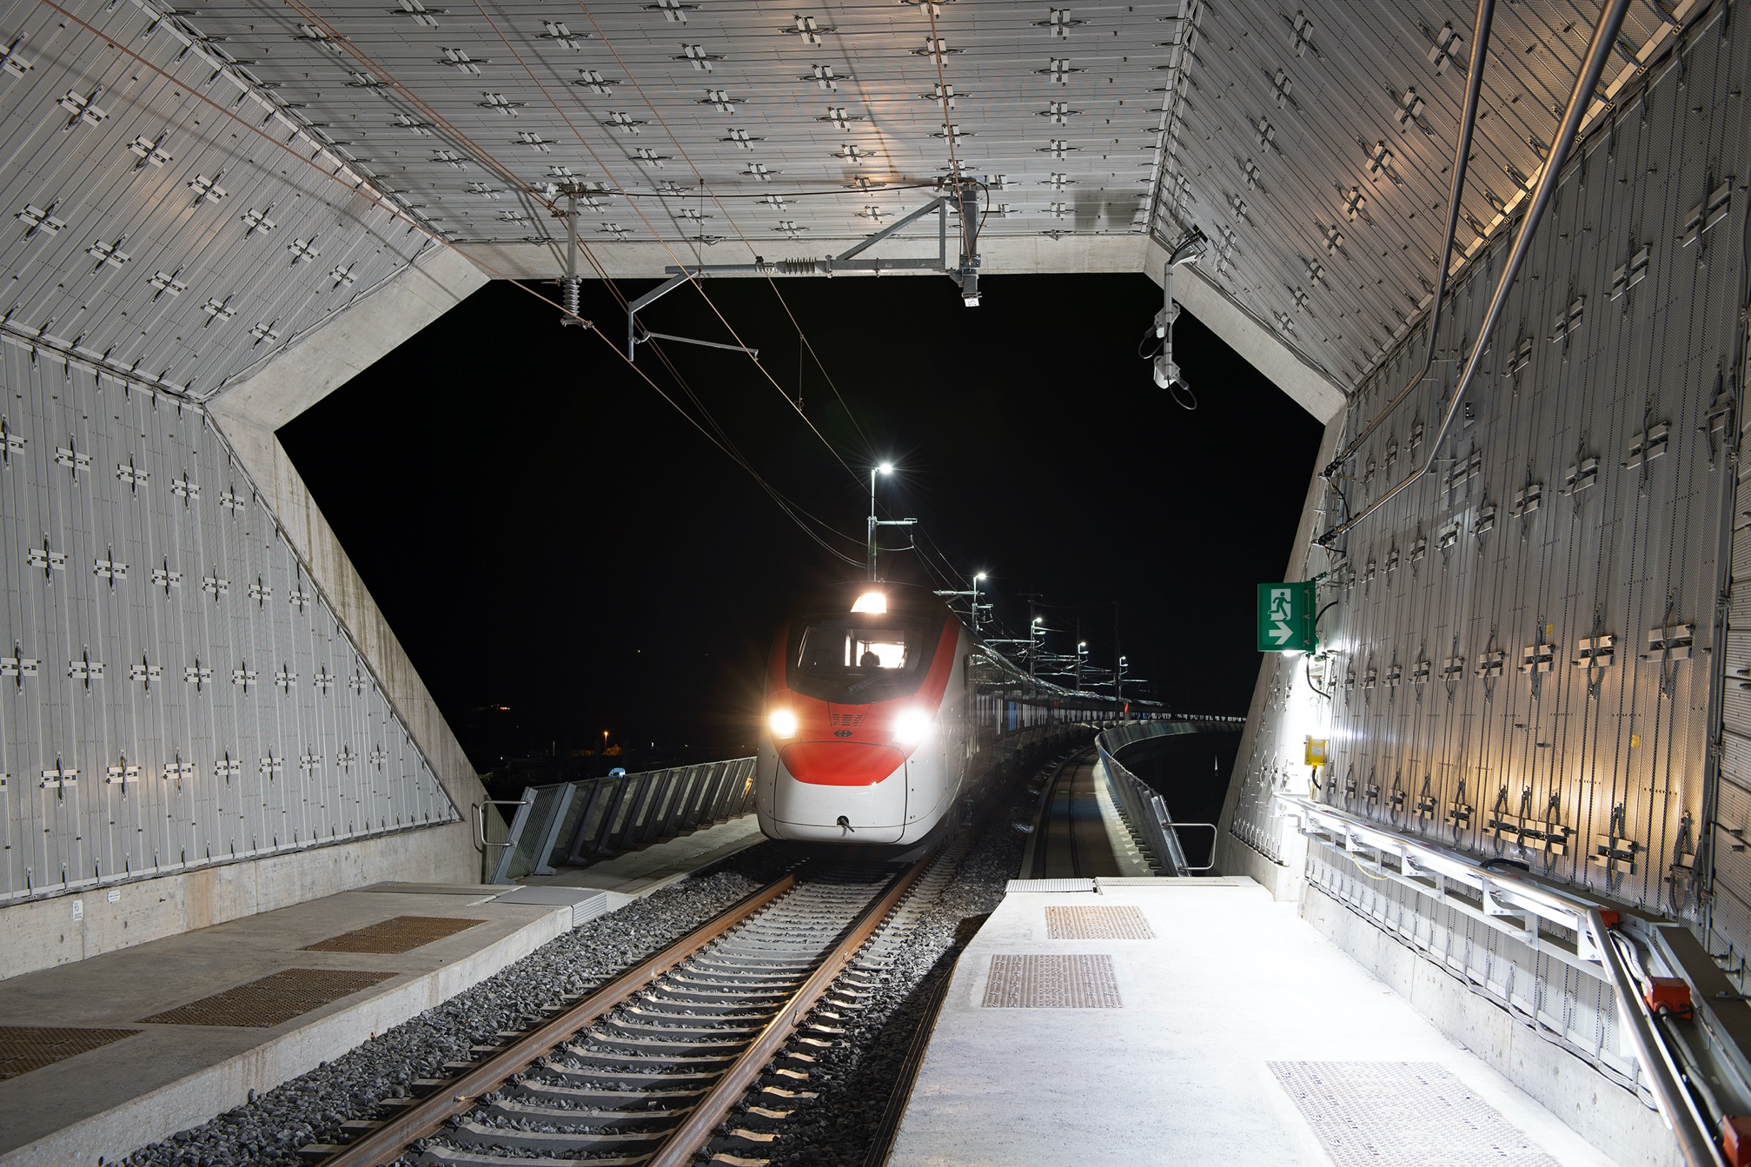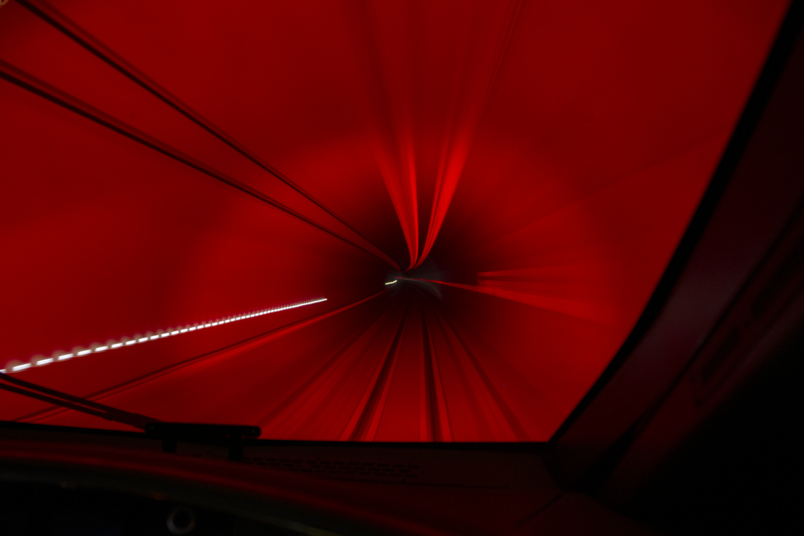

Abbildung 1: Giruno Ceneri

# Aufgabenstellung

In diesem Kapitel wird die Aufgabenstellung für die Probe IPA aufgezeichnet.

## Titel der Arbeit

Dashboard für Studienverwaltung Kundenzufriedenheit SBB go

## Ausgangslage

Um die Wichtigkeit von Berührungspunkten der SBB aus Kundensicht und die Zufriedenheit der Kunden sowie die gesamte Customer Journey durch Kunden zu evaluieren und validieren, wurde eine mobile App sowie eine WebApp zur Verwaltung und Analyse entwickelt.

## Detaillierte Aufgabenstellung

Das bestehende Produkt soll um folgende Funktionen erweitert werden.

* Dashboard
* Auf einer neuen Seite muss eine Übersicht in Form eines Dashboards erstellt werden.
* Das Dashboard zeigt dem Benutzer eine geeignete Übersicht der Zufriedenheit der bewerteten und codierten Berührungspunkte einer Studie
* Dem Benutzer wird eine Übersicht der demografischen Daten der Studienteilnehmenden angezeigt. Es sollen die Altersverteilung, Aboverteilung und das Geschlecht über die Studienteilnehmenden angezeigt werden.
* Dem Benutzer wird eine Verteilung der bewerteten gesamten Journeys angezeigt.
* Filter
* Mittels eines Filters kann die Studie ausgewählt werden. Das Dashboard zeigt nur die Daten der ausgewählten Studie an.
* Bei der Übersicht der Zufriedenheit der bewerteten und codierten Berührungspunkte kann nach dem Typ des Berührungspunktes gefiltert werden.
* CI/CD
* Die umgesetzten Features werden mit der vorhandenen CI/CD Pipeline auf der Entwicklungsumgebung ausgerollt.
* Tests
* Test werden gemäss den Beurteilungskriterien erstellt und dokumentiert
* Neben dem IPA-Bericht werden keine weiteren Dokumente erstellt.

## Mittel und Methoden

**Hardware**

Macbook Pro 2013 (15 Zoll & durch SBB gemanaged), 1x Ultrawide Monitor, Arbeitsplatz inklusive Stehpult

**Software**

Intellij IDEA Ultimate Edition für Entwicklung Front- & Backend

Adobe XD als Designtool

**Programmiersprachen / Frameworks**

Datenbank H2 & PostgreSQL

Backend à Java, Spring Boot, Spring Framework, JPA, Mockito

Frontend à Angular, HTML & SCSS, Typescript

**Projektmanagement-Methode**

Für das Projektmanagement wird die Wasserfall Methode nach Hermes 5.1 verwendet.

## Vorkenntnisse

Die verwendeten Technologien (Angular & Spring Boot) hat der Lehrling schon in einigen Projekten verwendet. Das Projekt «SBB go» hat der Lehrling mithilfe seines Teams im Sommer 2020 entwickelt und betreibt seither dieses Projekt aktiv.

## Vorarbeiten

Bevor die Probe IPA gestartet wurde, wurde bereits die Datensicherung auf OneDrive erstellt. Zudem wurden Mockups für das Dashboard erstellt, um so eine visuelle Vorstellung des Endprodukts zu bekommen. Für die Organisation im Team wurde ein Ticket auf JIRA erstellt mitsamt den Anforderungen an das Feature und ein Termin für die tägliche Synchronisation zwischen dem Lehrling und der Fachperson versendet.

## Neue Lerninhalte

Der Lehrling wird sich während der Probe IPA mehrheitlich neu mit dem Testing von Angular beschäftigen. Auch die Verwendung von Diagrammen in Angular ist für den Kandidaten neu. Der Lehrling kann jederzeit auf seine zugeordnete Fachperson bei allfälligen Fragen zugehen.

## Arbeiten der letzten 6 Monate

Der Lehrling ist seit Juni 2020 im KAT Team. Bis und mit September 2020 verbrachte der Lehrling mit zwei Teammitgliedern im Projekt «SBB go». In diesem Zeitraum wurde das Produkt entwickelt. Somit konnte der Lehrling von Anfang an mitwirken und sich so gute Kenntnisse im Projekt aneignen. Die verwendeten Schnittstellen und Tools sind dem Kandidaten bekannt. Nach «SBB go» wurde der Lehrling in ein anderes Projekt eingeteilt namens «RAMSI». Dort konnte er Erfahrungen in Angular sammeln und sein Fachwissen so vertiefen.

# SBB Standards

Die SBB verwendet gewisse Code Conventions, welche zum Teil intern definiert wurden. Für Java hat die SBB eigene Guidelines geschrieben. Für Angular-Applikationen werden die Guidelines von Angular direkt verwendet. Zudem sind momentan für Angular spezifische Guidelines im Aufbau für die SBB. All diese Dokumente befinden sich im Anhang dieses Dokumentes.

# IPA-Schutzbedarfsanalyse

Im folgenden Abschnitt wird aufgezeigt, wie die Datensicherung während der Probe IPA durchgeführt wird. Um dies aufzuzeigen zu können, müssen die Daten genauer analysiert werden, um so die Wichtigkeit finden zu können und somit auch der verbunden Schutzwert.

## Informationssicherheit

Alle Informationen (Aufgabenstellung, Dokumente aus PKorg, Kriterienkatalog), welche für die Probe IPA relevant sind, sind bereits im Voraus gespeichert worden. So sind die Dokumente lokal auf dem Arbeitscomputer, als auch auf OneDrive hinterlegt. Diese Ablage ist persönlich und somit auch nur für mich zugänglich ausser ich gebe Personen explizit Berechtigungen.

Informationen aus dem Internet oder anderen Informationsquellen, die während der Probe IPA erlangt werden, werden in ein Quellenverzeichnis festgehalten. In meinem Arbeitsjournal wird festgehalten, welche Fragen ich während der Arbeit an meinen Fachexperten hatte.

In der Realisierung wird der bereits bestehende Code erweitert, da es sich bei meinem Feature um eine Weiterentwicklung handelt. Der bestehende Code und der neu geschriebene Code wird markiert und sorgfältig dokumentiert. So kann garantiert werden, dass alle Informationen gekennzeichnet werden, welche von welche nicht oder nur teilweise von mir stammen.

## Datenverlust

Das Risiko eines Datenverlusts beschäftigt und alltäglich. Um bei einer wichtigen Arbeit wie der IPA dieses Risiko so gering wie möglich zu halten, gehe ich folgendermassen vor:

Alle relevanten Dokumente werden jeweils zweimal pro Tag auf den persönlichen OneDrive Ordner gespeichert. Zusätzlich wird dieses Verfahren auch auf einer externen Festplatte (SSD) durchgeführt. Dank der angewendeten Versionierung, kann jederzeit auf eine vorherige Version zurückgegriffen werden.

Der Quellcode mitsamt der IPA Dokumentation wird mindestens einmal pro Tag auf das GIT-Repository (Bitbucket) geladen. Detaillierte Angaben über die Datensicherung befinden sich im Kapitel *«4.1 Datensicherung der IPA»*

## Datenschutz (ISDS)

Die Applikation «SBB go» verfügt über insgesamt drei Datenbank, für jeden Abschnitt von der kontinuierlichen Integration eine Datenbank. Das Projekt verwendet die Daten von Benutzern und Daten, die durch die Benutzer gesammelt werden. Sensible Daten sind nur wenige Vorhanden. Der Name und die Telefonnummer einer Person werden initial angegeben. Diese Daten müssen geschützt bleiben.

Die Applikation ist nur für zugriffsberechtigte Personen durch ein Login zugänglich. Zudem werden diese sensiblen Daten nach Ablauf der sechsmonatigen Aufbewahrungsdauer nach Studienabschluss automatisch gelöscht. Für die Arbeit meiner IPA sind diese Daten nicht relevant und somit nicht beachtenswert.

# Organisation der IPA

Im untenstehenden Kapitel wird aufgezeigt, wie die Datensicherung im Detail gehandhabt wird.

## Datensicherung der IPA

Um einen Datenverlust zu verhindern und somit auch die Gefahr einer verheerenden Kettenreaktion zu minimieren, werde ich alle wichtigen Daten versionieren und auf voneinander unabhängigen Medien speichern.

### Dokumentenablage

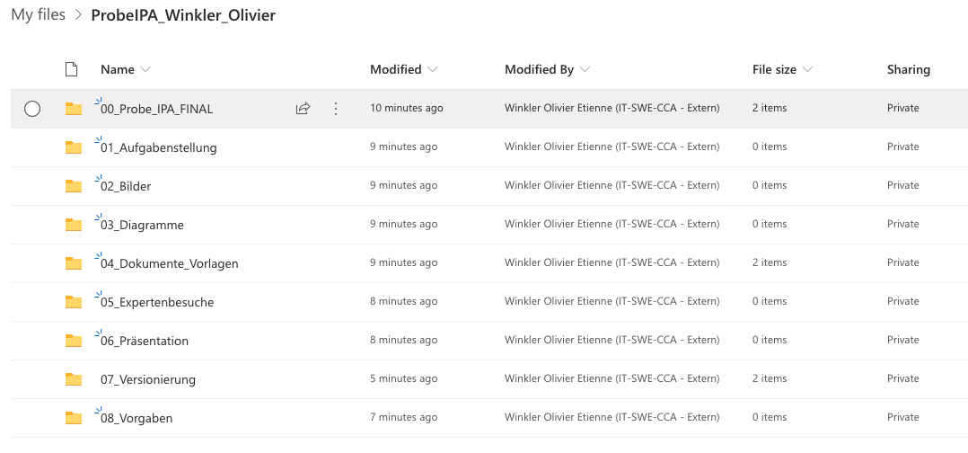Die Dokumente, Diagramme, Bilder und weitere Materialien werden auf dem persönlichen Ordner auf OneDrive der SBB gespeichert. Dies geschieht jeweils mindestens zweimal täglich oder bei einer Änderung an einem Dokument in diesem Ordner. Dank der Cloud kann ich die Dokumente jederzeit und ortsunabhängig aufrufen, editieren und speichern. Die Daten werden zusätzlich lokal auf meinem Computer gespeichert. Um das Risiko eines möglichen Hardwareproblems entgegen zu wirken, werden die Daten auf eine externe Festplatte gespeichert. Als letzte Dokumentenablage wird das GIT-Repository des Projekts verwendet. Zwischen den drei unabhängigen Ablagen wird täglich eine Synchronisation durchgeführt. Einmal täglich wird die Dokumentation hochgeladen. Durch dieses Verfahren ist das Risiko eines möglichen Datenverlustes gering.

Abbildung 2: Dokumentenablage - OneDrive

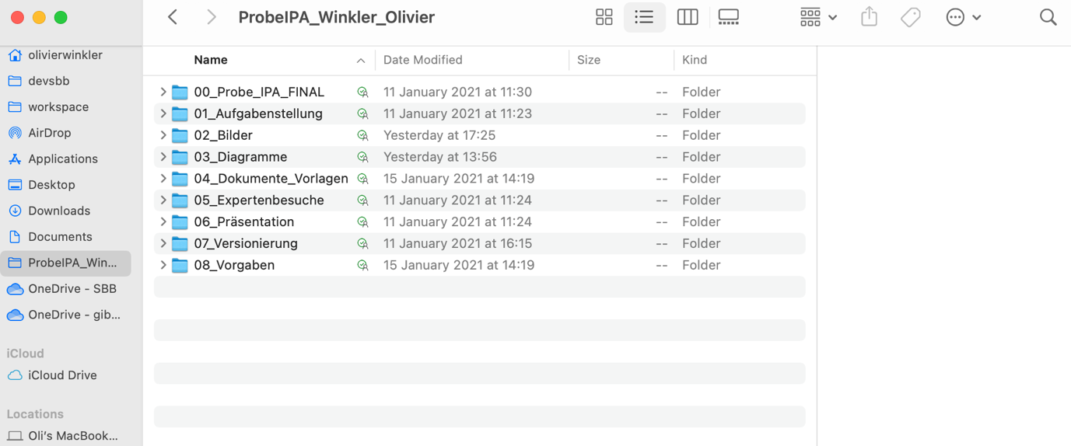

Abbildung 3: Dokumentenablage - Macbook

### Versionierung

Um möglichst wenig Arbeit bei einem Datenverlust zu verlieren, wird pro Halbtag eine Version des Dokuments wie auch des Zeitplans gespeichert. Diese werden mit der Namensgebung «*Vormittag*» und «*Nachmittag*» gekennzeichnet. So kann jederzeit auf jeden halben Tag zurückgegriffen werden.

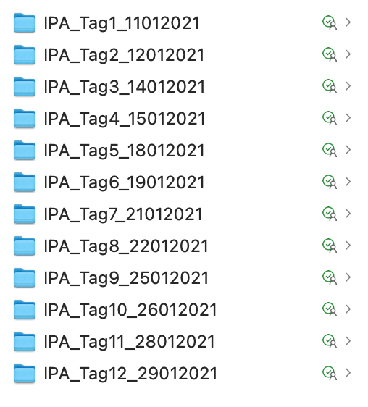

Abbildung 4: Versionierung - Tagesübersicht

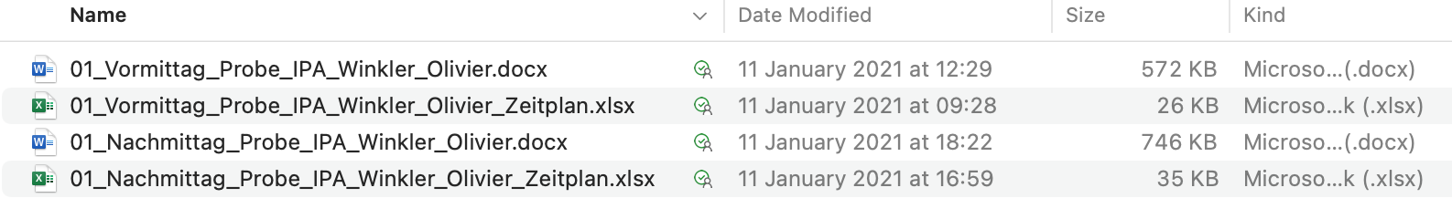



Abbildung 5: Versionierung - Übersicht Tag

### Backup OneDrive

Untenstehend sind alle Backups aufgelistet, die während der zehntätigen Prüfungsdauer durchgeführt wurden.

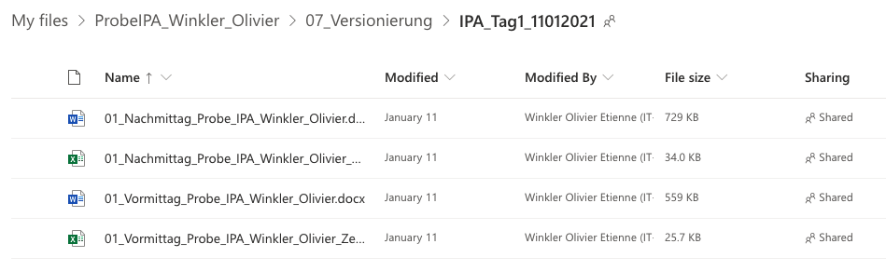

Abbildung 6: Backup OneDrive - Erster Tag

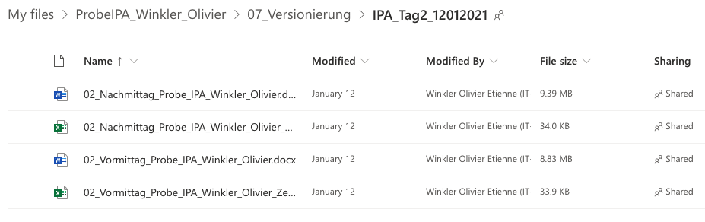

Abbildung 7: Backup OneDrive - Zweiter Tag

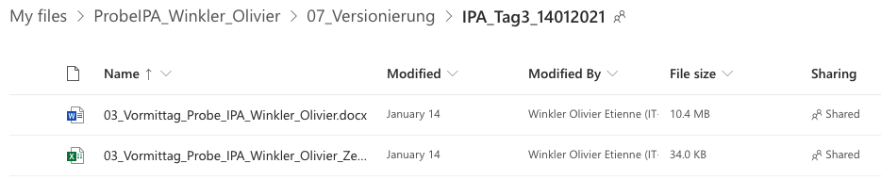

Abbildung 8: Backup OneDrive - Dritter Tag

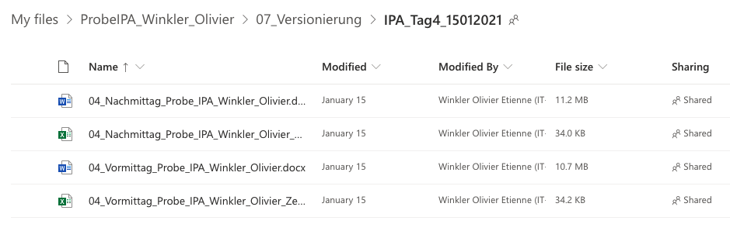

Abbildung 9: Backup OneDrive - Vierter Tag

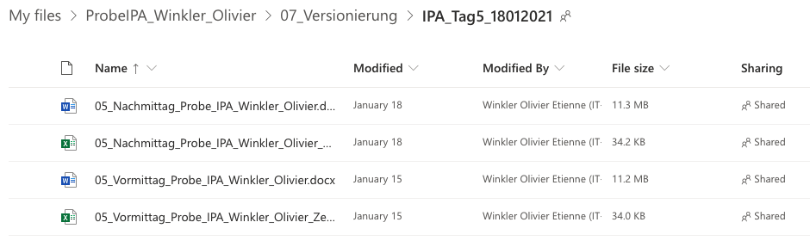

Abbildung 10: Backup OneDrive - Fünfter Tag

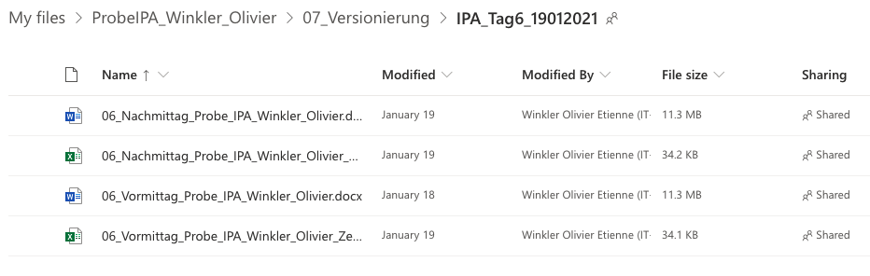

Abbildung 11: Backup OneDrive - Sechster Tag

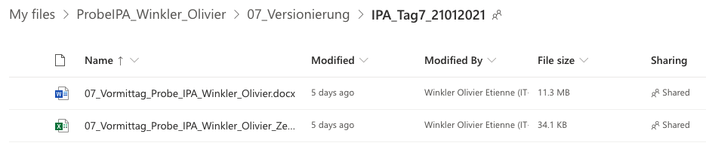

Abbildung 12: Backup OneDrive - Siebter Tag

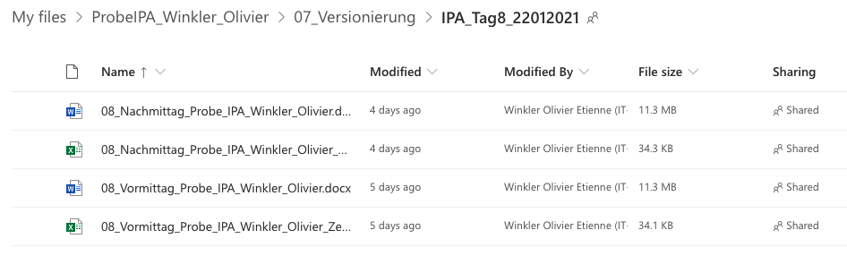

Abbildung 13: Backup OneDrive - Achter Tag

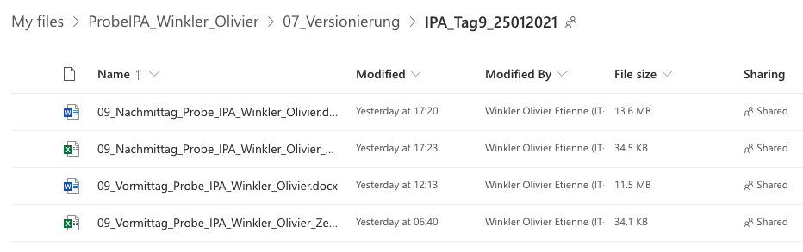

Abbildung 14: Backup OneDrive - Neunter Tag

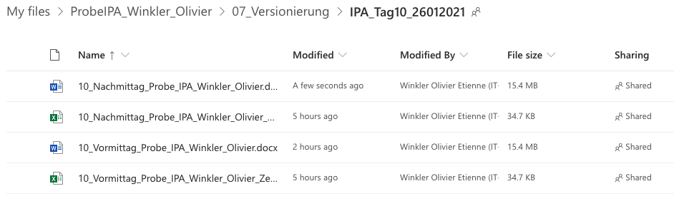

Abbildung 15: Backup OneDrive - Zehnter Tag

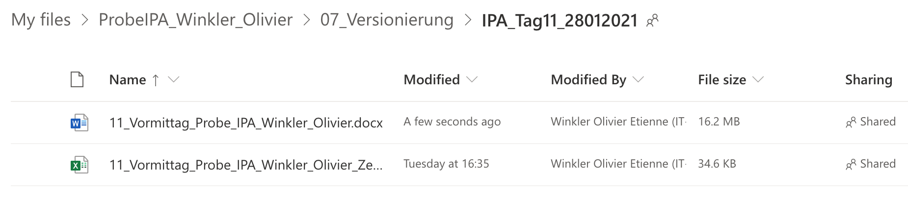

Abbildung 16: Backup OneDrive - Elfter Tag

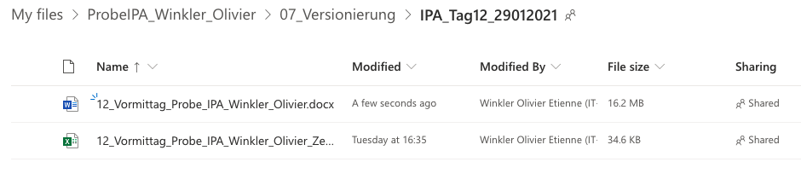

Abbildung 17: Backup OneDrive: Zwölfter Tag

### Bitbucket (Ablage von Quellcode)

Mindestens einmal pro Tag wird der Quellcode mitsamt Dokumentation auf das GIT-Repository der SBB (Bitbucket) hochgeladen. Dank der Versionierung von GIT kann der tägliche Stand nachverfolgt werden. Durch die jeweilige Commit-Message kann entnommen werden, was sich in diesem Commit befindet und geändert hat. Die Commit-Message wird nach Best Practices geschrieben.

**Commits Frontend:**

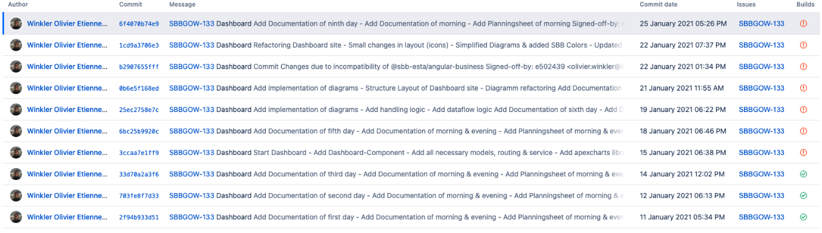

Abbildung 18: Commits Frontend

**Commits Backend:**

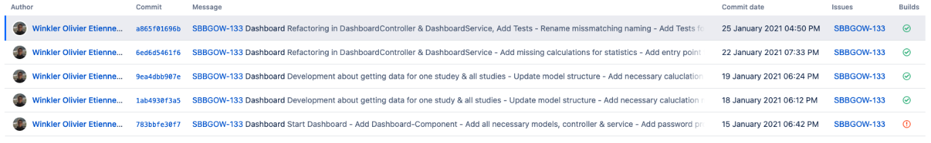

Abbildung 19: Commits Backend

Jeder Commit wird mit einer Message versehen, in der ersichtlich ist, an welchem Task gearbeitet wird und was sich geändert hat, resp. hinzugekommen ist. Dies gilt sowohl im Frontend- als auch Backendrepository. Commitmessages während der IPA wurden wie folgt geschrieben:

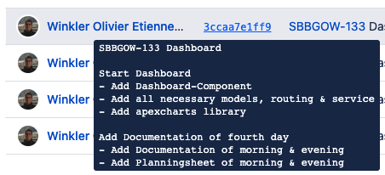

Abbildung 20: Commitmessage

### Wiederherstellung von Daten

Alle verwendeten Dokumente inklusive Quellcode können bei einem Verlust, pro Version von OneDrive oder von GIT wiederhergestellt werden. Daten können auch mit der externen Festplatte wiederhergestellt werden. Die Dateien können jeweils von Bitbucket und OneDrive heruntergeladen werden oder von der externen Festplatte kopiert werden.

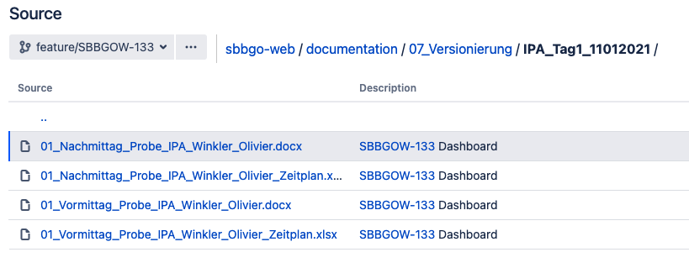

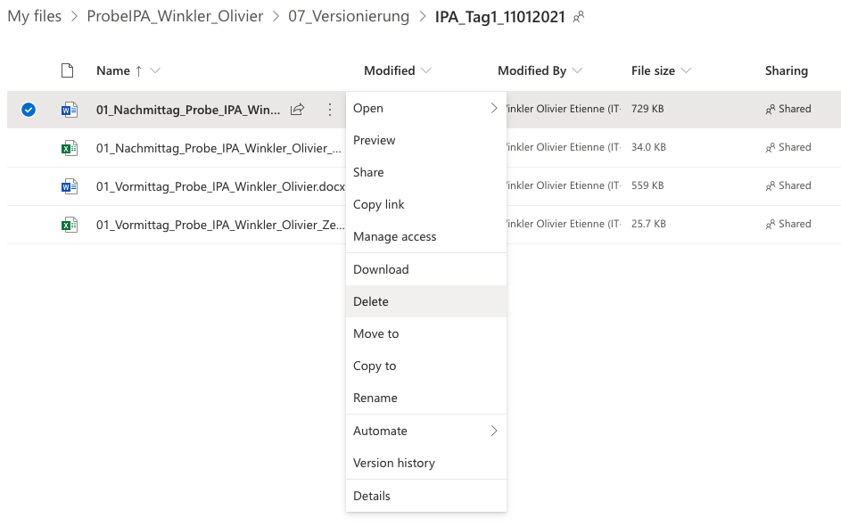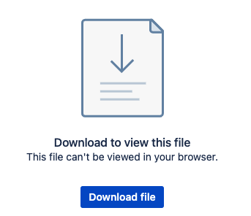

Abbildung 21: Wiederherstellung - OneDrive

Abbildung 22: Wiederherstellung - Bitbucket

Abbildung 23: Bitbucket - Download

# Detailliertes Projektvorgehen

Im folgenden Abschnitt werden das Projektvorgehensmodell und die dazugehörigen Phasen während der IPA erklärt.

## Projektmethode

Die IPA wird mit der Projektmethode Hermes 5.1 durchgeführt. Durch Hermes wird die Projektdauer in Phasen unterteilt. Bei meiner IPA ergibt dies eine Aufteilung in vier verschiedene Phasen. Durch diese Unterteilung ist die Planung der einzelnen Aufgaben genauer, einfacher und effizienter gestaltet, sowie das Zeitmanagement. Mit sogenannten Meilensteinen werden Phasenübergänge markiert und dienen als ein wichtiges Ziel. Die Meilensteine der IPA-Dauer sind im Kapitel «*8.2 Meilensteine*» genauer definiert.

## Phasen

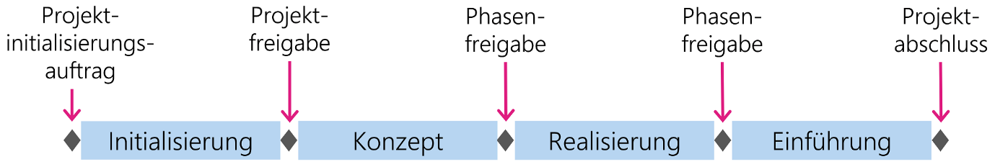Wie schon oben erwähnt gibt es in Hermes diverse Projektphasen. Mit jeder abgeschlossenen Phase ist ein weiter Schritt Richtung Ziel getätigt. Jede Phase hat ein spezifisches Produkt, wenn diese abgeschlossen wird. Untenstehend sind die Phasen von Hermes 5.1 aufgelistet.

Abbildung 24: Hermes Phasen

### Initialisierung

Die erste Phase im Hermes Framework ist die «*Initialisierung*»*.* Diese Phase dient, wie der Name schon sagt zur Initialisierung des Auftrags und analysiert alle dazugehörigen Informationen. Die durch die Analyse bekommenen Projektgrundlagen und der Projektantrag ermöglichen den Entscheid über die Projektfreigabe. Wichtige Inhaltsstoffe der «*Initialisierungsphase*» sind folgende:

* **Situationsanalyse (IST / SOLL)**

Durch diese Analyse kann aufgezeigt werden, welchen momentan Stand das Produkt repräsentiert und die Arbeitsschritte, die zum Endprodukt führen.

* **Variantenvergleich**

Durch die Vielfalt der Lösungswege einen konkreten Ansatz zu finden ist der Variantenvergleich zuständig. Durch den Vergleich kristallisiert sich die beste Variante durch den direkten Vergleich gegenüber anderen Varianten heraus.

* **Risikoanalyse**

Risiken möglichst früh erkennen steht von Vorteil. Durch die Risikoanalyse werden bereits in der ersten Phase des Projekts die Risiken aufgelistet, geschätzt und durch entsprechend aufgezeichneter Massnahmen minimiert.

Durch diese Vorbereitungen ist die Durchführung des Projekts im Detail bekannt.

### Konzept

Die zweite Phase von Hermes ist die «*Konzeptphase*» oder «*Konzept*». In dieser Phase wird das Projekt konzipiert. Basierend auf den Informationen und Entscheidungen der Initialisierung können hier diverse Konzepte und Spezifikationen erarbeitet werden (Technische Spezifikationen, Testkonzept usw.). In diesen Konzepten kann entnommen werden, wie die verschiedenen Aufgaben aufgebaut sind und wie diese umgesetzt werden müssen. Ein Beispiel hierfür wären die UseCases. Diese werden in der Konzeptphase definiert und anhand diesen kann gemessen werden, ob die Funktionalitäten in der Realisierungsphase nach Planung funktionieren und eingeführt wurden. Die Systemmodellierung oder auch «*System-Architektur*» wird ebenfalls im Konzept erarbeitet und bietet einen Überblick auf das ganze System. Auch werden diverse Diagramme (ERM, Klassendiagramm usw.) erstellt, die die Software-Architektur verständlicher machen und visualisieren. Einer der wichtigsten Faktoren ist das Testkonzept. Es schreibt vor, wie die Applikation getestet werden soll und wie die Resultate ausfallen sollten.

### Realisierung

In der «*Realisierungsphase*» wird alles umgesetzt / realisiert. Durch das Wissen, welches in den beiden vorherigen Phasen erarbeitet wurde, sollte dies möglich sein. Mithilfe der UseCases können Funktionalitäten implementiert werden. Der dazugehörende Quellcode und Tests werden fachgerecht geschrieben. In der Realisierungsphase filtert sich eine Kernfunktion von Hermes hinaus. Dank der detaillierten Vorbereitungen in den vorherigen Phasen kann sich das Projektteam in der Realisierung komplett auf die Umsetzung fokussieren. Während der Umsetzung wird der geschriebene Code mit Hilfe des Testkonzepts überprüft und getestet. Zudem kann sichergestellt werden, dass durch das erarbeitet Testkonzept die Funktionalitäten der UseCases erreicht werden.

### Einführung

Die letzte vorgegeben Phase ist die «*Einführungsphase*». Unter der Einführung werden Präsentationen, Übergaben, Schulungen, Benutzerhandbuch schreiben usw. durchgeführt um möglichst ohne bemerkbare Unterbrüche das Produkt dem Kunden zu übergeben und die Inbetriebnahme sauber abzuschliessen.

Für meine IPA besteht keine Anforderung für ein solches Benutzerhandbuch und wird deshalb nicht mitgeliefert.

## Szenarien

In einer Firma werden gleichzeitig Projekte in diversen Themen durchgeführt. Diese Projekte stammen meistens von verschiedenen Bereichen, die das Unternehmen hat. Die Projekte sind meistens auch nebst dem Inhalt auch in der Komplexität unterschiedlich. Um in dieser Vielseitigkeit den Überblick nicht zu verlieren, bietet HERMES unterschiedliche Szenarien an. Jedes dieser Szenarien ist auf eine spezifische Vorgehensweise eines Projektes ausgelegt, zum Beispiel gibt es ein Szenario für die Durchführung einer Beschaffung oder Integration in eine IT-Standardanwendung. Das Szenario bildet dabei den ganzen Lebenszyklus des spezifischen Projektes ab und beinhaltet die relevanten Methodenelemente von HERMES. Dadurch wird HERMES flexibler und einfacher anwendbar. Auch bestehen die Szenarien aus mehreren Modulen, welche Aufgaben und Ergebnisse gruppiert, die auf spezifische Ausgangslagen passen. HERMES bietet Standardszenarien zu Verfügung, welche aber von Anwender nach Bedarf individuell angepasst werden können. Jedoch was genau für einen Mehrwert bringen diese Szenarien? Szenarien unterstützen sie die Projektleiter und so die Projektplanung. Auf folgender Grafik können diverse Standardszenarien und deren Zuweisung auf die einzelnen Projekte entnommen werden. Zudem ist das letzte Szenario ein von dem Unternehmen selbst definiertes Szenario.

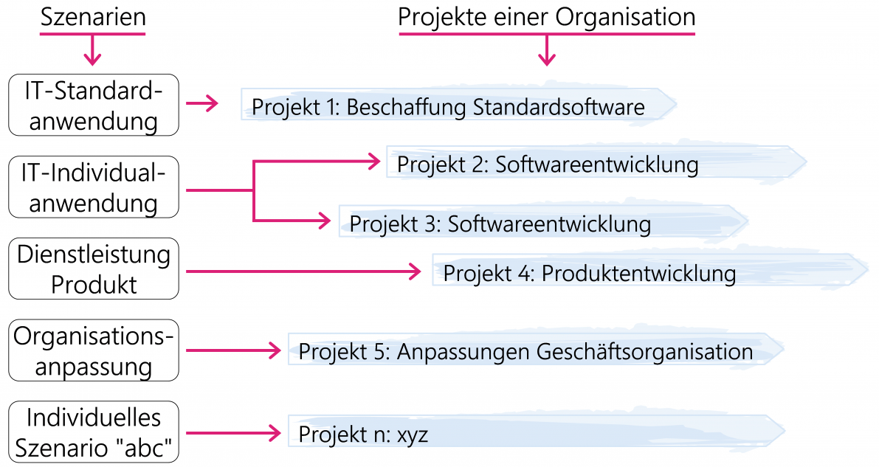

Abbildung 25: Hermes Szenarien

HERMES hat insgesamt acht Standardszenarien, welche für unterschiedliche Projekttypen ausgelegt sind.

* Dienstleistung / Produkt
* IT-Individualanwendung
* IT-Standardanwendung
* IT-Anwendung Weiterentwicklung
* IT-Infrastruktur
* Organisationsanpassung
* Dienstleistung / Produkt agil
* IT-Individualanwendung agil

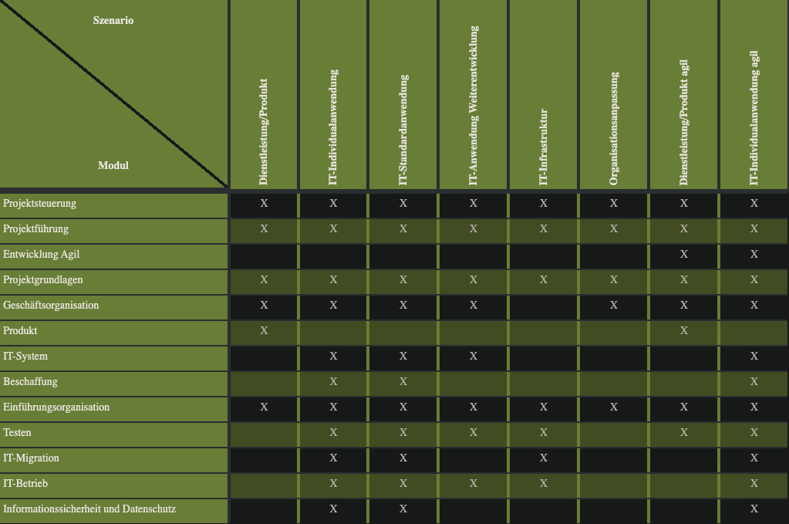Untenstehend sind nochmals alle Standardszenarien aufgelistet. Zu sehen sind zudem die Module, welche von den verschiedenen Szenarien verwendet werden. Auf meine IPA bezogen wird das Szenario «*IT-Anwendung Weiterentwicklung*» und dessen Module verwendet. Dieses Szenario unterstütz dabei die Durchführung einer Weiterentwicklung an einer bereits bestehenden IT-Anwendung.

Abbildung 26: Hermes Szenarien Übersicht

## Module

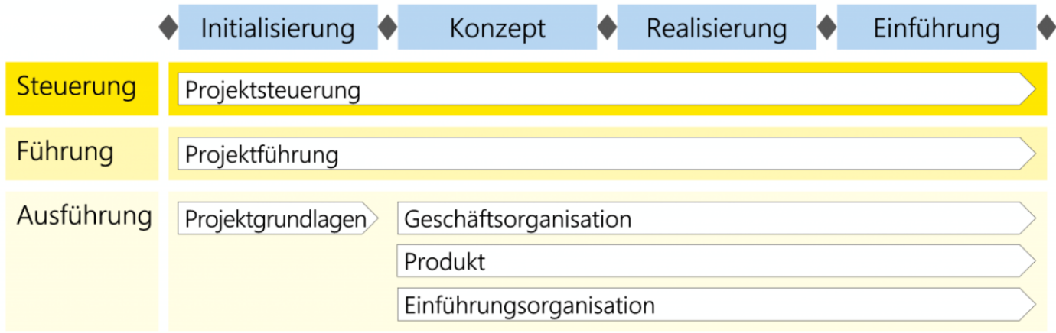Module sind in HERMES wiederverwendbare Bausteine zur Erstellung der Szenarien. Diese können in mehreren Szenarien verwendet werden können. Das Modul an sich enthält alle zusammengehörenden Aufgaben und Ergebnisse und die beteiligte Rolle. In HERMES sind alle Module vorhanden, die in den Standardszenarien vorhanden sind. Auch Module können für Unternehmen individuell angepasst werden, um so das Best passende Produkt zu bekommen. Anhand von der untenstehenden Grafik wird ein Modul im Kontext zu dem Szenario «*Dienstleistung / Produkt*» dargestellt.

Abbildung 27: Hermes Modul Dienstleistung

Untenstehend sind alle standardmässigen Module von HERMES dargestellt. Für die IPA werden folgende Module verwendet:

* **Projektführung**

Dieses Modul dient zur Planung, Führung und die Definition von Kosten & Zielen eines Projekts, welches zu den geforderten Zielen führen soll.

* **Projektgrundlagen**

Die Studie wird mit diesem Modul erarbeitet und den Variantenentscheid wird gefällt.

* **Produkt**

Auch dieses Modul erarbeitet ein Konzept und beschafft und erstellt so das Produkt

* **IT-System**

Dieses Modul dient der Realisierung, Integration und Dokumentation der Applikation.

* **Testen**

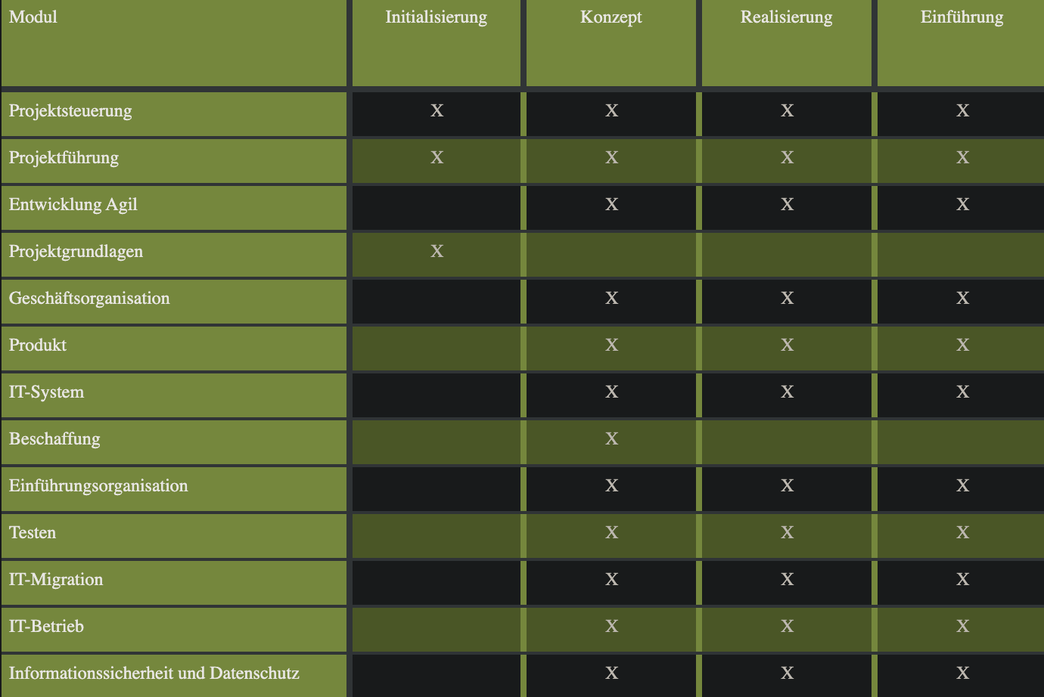Durch dieses Modul wird das Testen konzipiert, vorbereitet und an der Applikation durchgeführt inklusive Dokumentation.

Abbildung 28: Hermes Modul Übersicht

# IPA Projektorganisation

In diesem Abschnitt wird die Projektorganisation vorgestellt mitsamt den definierten Rollen und Verantwortlichkeiten.

## Projektaufbauorganisation

Abbildung 29: Projektaufbauorganisation

Aus dem obenstehenden Diagramm kann entnommen werden, dass der Auftraggeber der IPA Schneider Andrea ist. Andrea ist zudem «Product Owner» von SBB go und hat mir den Auftrag für die IPA erteilt. Die Idee eines Dashboards wurde bei einem Brainstorming durch Andrea vorgeschlagen und anschliessend als detaillierten Projektbeschrieb erfasst. Diesen Projektbeschrieb wurde durch Winkelmann Domenico validiert und angenommen. Aebi Joel übernimmt die Aufgaben des Hauptexperten, während Ritz Anthony als Nebenexpert dient. Persönlich werde ich durch die verantwortliche Fachkraft, welche Ghilardelli Marco ist, betreut. Ich selbst habe mehrere Aufgaben. Als Projektleiter plane ich alle meine Aufgaben und versuche meinen Zeitplan einzuhalten, um so Abweichungen auf einem Minimum zu halten. Zudem diene ich als Entwickler, Architekt und Tester der entwickelten Funktion.

Detaillierte Beschreibungen zu den verschiedenen Rollen können unter «*6.2 Projektrollen*» gefunden werden.

## Projektrollen

In folgender Tabelle sind alle Projektrollen und deren Interessen detailliert abgebildet.

|  |  |  |
| --- | --- | --- |
| **Rollen der IPA** | **Beschreibung** | **Interessen** |
| Auftraggeber | Der Auftraggeber definiert und formuliert den Auftrag mitsamt allen Anforderungen | * Endresultat |
| Projektausschuss | Der Projektausschuss dient als Unterstützung des Auftraggebers bei seinen Handlungen | * Endresultat |
| Qualitäts- & Sicherheitsmanager | Während der IPA übernehmen die Experten die Rolle des Qualitäts- und Sicherheitsmanager. Dieser überprüft ob während der geleisteten Arbeit kein Regelbruch gemacht wurde. Die Experten können während der IPA jederzeit eingreifen | * Code * Testing * Dokumentation * Endresultat |
| Projektleiter | Der Projektleiter betreut die Kommunikation zwischen den einzelnen Rollen und koordiniert so das Projektgeschehen | * Erreichen der Meilensteine * Zeitkoordinierung * Produktivität * Teamzusammenhalt * Endresultat |
| Architekt | Der Architekt ist für die Softwarearchitektur zuständig. Er definiert und modelliert alles von einzelner Komponente bis hin zum ganzen System | * Effiziente Architektur * Wartbarkeit * Erweiterbarkeit |
| Entwickler | Der Entwickler ist für die Umsetzung verantwortlich. Dabei müssen alle Anforderungen des Auftraggebers korrekt funktionstätig sein. | * Effiziente Umsetzung * Code Quality * Deployment |
| Tester | Der Tester testet anhand des Testkonzepts alle umgesetzten Anforderungen und koordiniert sich mit dem Entwickler bei Fehlverhalten | * Fehlerfreies Produkt * Qualitätssicherung |

Tabelle 1: Projektrollen

# Technische Risikoanalyse

Diesen Abschnitt wird der Risikoanalyse gewidmet. Diese ist für eine solch wichtige Arbeit wie die individuelle praktische Arbeit notwendig, um Risiken erkennen und dessen Ausmass schätzen zu können. Damit kann für jedes individuelle Risiko eine Massnahme getroffen werden, die das Ausmass im Notfall mindern kann.

|  |  |  |  |  |  |  |  |  |  |  |  |
| --- | --- | --- | --- | --- | --- | --- | --- | --- | --- | --- | --- |
| **Nr.** | **Risikobeschreibung** | **Auswirkung** | **Vor Massnahme** | | | | **Massnahme / Erklärung** | **Nach Massnahme** | | | |
| **W** | **S** | **Risiko** | **Handlungsweise** | **W** | **S** | **Risiko** | **Handlungsweise** |
| 1 | Datenverlust von Dokumentation / Code | * Zeitverlust * Unpünktliche Abgabe | W3 | S3 | MITTEL | Risikominderung | Pro Tag mehrmals Dokumente speichern und Versionierung einhalten   * Dokumentation OneDrive * Dokumentation ext. Festplatte * Dokumentation Bitbucket | W2 | S2 | KLEIN | Risikoakzeptanz |
| 2 | Mangelnde Entwicklung / zu grosse Aufgabe zu entwickeln | * Zeitverlust * Neue Funktion kann nicht produktiv eingesetzt werden nach Ablauf der IPA Probezeit | W4 | S3 | HOCH | Risikominderung | Testkonzept stets einhalten  Fachvorgesetzten bei Blockaden um Hilfe bitten  Zeitplan im Auge behalten  UX vernachlässigen | W3 | S2 | MITTEL | Risikoakzeptanz |
| 3 | Softwareausfall | * Zeitverlust * Unpünktliche Abgabe | W3 | S2 | MITTEL | Risikominderung | Wichtige Unterlagen immer lokal, als auch in der Cloud speichern.  Software auf stabilen Versionen benutzen | W2 | S1 | KLEIN | Risikoakzeptanz |
| 4 | Hardwareausfall | * Zeitverlust * Unpünktliche Abgabe | W3 | S2 | MITTEL | Risikominderung | Ersatzhardware bereit haben | W2 | S1 | KLEIN | Risikoakzeptanz |
| 5 | Schlechte Code Qualität | * Qualität des Produkts nicht gewährleistet * Weiterentwicklung erschwert * Schlechte Qualität muss in Zukunft verbessert werden | W3 | S3 | MITTEL | Risikominderung | Standards der SBB einhalten  Testkonzept befolgen  Code Qualität Prüfungen durchführen | W2 | S1 | KLEIN | Risikoakzeptanz |
| 6 | Erweiterbarkeit eingeschränkt | * Betrieb wird beeinträchtigt * Produkt ist aufwendiger zu erweitern | W3 | S2 | MITTEL | Risikominderung | Neue Funktion gut konzipieren, um so möglichst alles definieren zu können | W2 | S1 | KLEIN | Risikoakzeptanz |
| 7 | Internetausfall | * Zeitverlust * Unpünktliche Abgabe | W3 | S2 | MITTEL | Risikominderung | Ersatzmöglichkeit (Privater Hotspot) bereit halten | W2 | S1 | KLEIN | Risikoakzeptanz |

Tabelle 2: Risikoanalyse

## Risikograph

Schaden

|  |  |  |  |  |
| --- | --- | --- | --- | --- |
| S1 | S2 | S3 | S4 |  |
|  | 3 | 2 |  | W4 |
|  | 6  7  4  5  2 | 1 |  | W3 |
| 7  6  3  4  5 | 1 |  |  | W2 |
|  |  |  |  | W1 |

Wahrscheinlichkeit

**Legende**

Vor Massnahme

Nach Massnahme

### Erkenntnisse aus der Risikoanalyse

Mit der Risikoanalyse konnte ich mir die bevorstehenden Risiken visualisieren. Dadurch bin ich mir diesen vertraut und kann gut vorbereitet dagegen vorgehen. Zudem zeigt die Analyse sehr gut auf, welche Faktoren gewisse Auswirkungen hervorbringen können. Durchaus fühle ich mich aber dank dieser Analyse sicher und weiss was im Notfall zu tun ist.

# Zeitplanung / Meilenstein

In diesem Kapitel ist der Zeitplan hinterlegt mitsamt der Erklärung der einzelnen Meilensteine.

## Phasenfreigabe

Eine neue Phase kann erst begonnen werden, wenn die alte Phase durch die Phasenfreigabe von Ghilardelli Marco freigegeben wird. Dies geschieht mit einer Unterschrift.

|  |  |  |
| --- | --- | --- |
| Phasenfreigabe | Datum | Unterschrift |
| Phasenfreigabe Initialisierung | 12.01.2021  09:30 Uhr |  |
| Phasenfreigabe Konzept | 12.01.2021  16:00 Uhr |  |
| Phasenfreigabe Realisierung | 15.01.2021  14:30 Uhr |  |
| Phasenfreigabe Einführung | 25.01.2021  16:00 Uhr |  |

Tabelle 3: Phasenfreigabe

## Meilensteine

|  |  |  |  |  |
| --- | --- | --- | --- | --- |
| Nr. | Meilenstein | Geplant | Eingetreten | Beschreibung |
| 1 | Projektmanagement fertiggestellt  Freigabe Initialisierungsphase | 12.01.2021  12:00 Uhr | 12.01.2021  09:30 Uhr | Alle umfassenden Anforderungen im Projektmanagement sind fertiggestellt |
| 2 | Initialisierungsphase fertiggestellt  Freigabe Konzeptphase | 12.01.2021  14:30 Uhr | 12.01.2021  16:00 Uhr | Die Initialisierungsphase wurden mitsamt allen Bestandteilen abgeschlossen |
| 3 | Konzeptphase fertiggestellt  Freigabe Realisierungsphase | 15.01.2021  12:00 Uhr | 15.01.2021  14:30 Uhr | Alle benötigten Bestandteile für die Freigabe der Realisierung wurden in der Konzeptphase abgeschlossen. |
| 4 | Entwicklung Backend abgeschlossen | 19.01.2021  09:30 Uhr | 19.01.2021  12:00 Uhr | Alle UseCases sind in der Backendschnittstelle implementiert und können vom Frontend verwendet werden. |
| 5 | Entwicklung Frontend abgeschlossen | 22.01.2021  09:30 Uhr | 22.01.2021  16:00 Uhr | Das Frontend zeigt die gewünschten Daten aus dem Backend mithilfe von den definierten Diagrammen dar |
| 6 | Testkonzept angewendet | 22.01.2021  14:30 Uhr | 25.01.2021  09:30 Uhr | Das Backend als auch Frontend wurde ausführlich mit Unittests getestet.  Beide Instanzen werden zusätzlich durch Integrationstest überprüft. |
| 7 | Technische Dokumentation fertiggestellt | 25.01.2021  12:00 Uhr | 25.01.2021  12:00 Uhr | Die technische Dokumentation wurde sorgfältig vervollständigt. |
| 8 | Realisierungsphase fertiggestellt  Freigabe Einführungsphase | 26.01.2021  09:30 Uhr | 25.01.2021  16:00 Uhr | Die Realisierungsphase ergibt das neue Dashboard für die Analyse. |
| 9 | Projektabschluss | 29.01.2021  12:00 Uhr | 29.01.2021  12:00 Uhr | Das neue Feature funktioniert einwandfrei und die Dokumentation wurde hochgeladen. |

Während der ganzen Projektzeit habe ich mir neun Meilensteine gesetzt. Mithilfe von dieser kann ich garantieren, das Ziel zu erreichen. Somit kann ich kleinere Ziele definieren und verbessern so die Effizienz und das Zeitmanagement.

Tabelle 4: Meilensteine

## Zeitplan

Tabelle 5: Zeitplan

# Arbeitsjournal

In diesem Abschnitt wird für jeden einzelnen Arbeitstag ein separates Arbeitsjournal erfasst, welches einen Überblick auf die getätigten Aktivitäten des jeweiligen Tages bringt.

**Legende Markierung**

|  |  |
| --- | --- |
| Markierung | Beschreibung |
| Volle grüne Umrandung | Nicht geplante Vorarbeiten |
| Volle rote Umrandung | Nicht geplante Nacharbeiten |
| Gestrichelte grüne Umrandung | Frühzeitig beendete Arbeiten |
| Gestrichelte rote Umrandung | Verspätete beendete Arbeiten |

Tabelle 6: Legende - Arbeitsjournal

## Tag 01 – Montag 11.01.2021

|  |  |  |  |  |
| --- | --- | --- | --- | --- |
| Tätigkeit | Beteiligte Personen | | Geplanter Aufwand (Std) | Effektiver Aufwand (Std) |
| Kickoff mit Marco | Winkler Olivier  Ghilardelli  Marco | | 0.25 | 0.25 |
| Zeitplan erstellt | Winkler Olivier | | 2 | 3 |
| Administrativer Teil schreiben | Winkler Olivier | | 5.5 | 5.5 |
| Arbeitsjournal | Winkler  Olivier | | 0.25 | 0.25 |
| **Total** | | | 8.00 | 9.00 |
| Tagesablauf | | | | |
| Heute war der erste Tag meiner Probe IPA. Als erstes habe ich mich eingerichtet und alle benötigten Dokumente geöffnet. Bevor ich mit der IPA begonnen habe, habe ich mit Marco noch einen kurzes Kickoff-Meeting geführt. Als erstes erstellte ich einen Zeitplan für die Planung während der ganzen IPA. Nachdem ich den Zeitplan fürs erste erledigte, habe ich mit dem ganzen administrativen Teil der IPA begonnen. Ich konnte mich schrittweise an den Vorlagen der Vorgänger orientieren und wusste so was alles auf mich zu kommt. Jedoch bemerkte ich nach dem Mittag, dass die Dokumentationsvorlage der IPA geändert hatte und die technische Risikoanalyse jetzt vor der Initialisierungsphase erstellt werden soll. Durch dieses Malheur musste ich den Zeitplan nochmals überarbeiten. Dies hat mich Zeit gekostet. An jedem IPA Arbeitstag habe ich um 16:00 Uhr einen Abgleich mit meinem Fachexperten Ghilardelli Marco. Dort habe ich ihm noch zwei kleine organisatorische Fragen gestellt. Gegen Ende des Arbeitstages habe ich noch alles Übrige abgeschlossen und das Arbeitsjournal geschrieben. | | | | |
| Reflexion | | | | |
| Heute morgen war ich ein wenig nervös, denn ich wusste nicht genau was mich erwartet. Aber schon nach ein wenig Arbeitszeit schwand diese und ich konnte mich voll auf die IPA fokussieren. Eigentlich hat alles super funktioniert für den ersten Tag, ausser den Fehler mit dem Zeitplan, welcher mir Zeit gekostet hat. Ich bin aber trotzdem motiviert für den morgigen Tag. | | | | |
| Hilfestellung / Erkenntnisse | | | | |
| Frage:  Wer ist Haupt- & Validexperte in der Probe IPA? | | Antwort von Ghilardelli Marco:  Ich kann frei wählen welche Person ich möchte. | | |

Tabelle 7: Arbeitsjournal Tag 1

## Tag 02 – Dienstag 12.01.2021

|  |  |  |  |  |
| --- | --- | --- | --- | --- |
| Tätigkeit | Beteiligte Personen | | Geplanter Aufwand (Std) | Effektiver Aufwand (Std) |
| Tagesplanung | Winkler Olivier | | 0.25 | 0.25 |
| Projektorganisation – Diagramm erstellt | Winkler Olivier | | 1 | 0.5 |
| Technische Risikoanalyse inklusiv Risikograph | Winkler Olivier | | 1 | 1 |
| Phasenübergabe Initialisierung | Winkler Olivier Ghilardelli Marco | | 0.25 | 0.25 |
| IST / SOLL Analyse erstellt | Winkler  Olivier | | 1 | 1 |
| Vorgehen & Ziele definiert | Winkler Olivier | | 0.5 | 0.5 |
| Funktionale- & Nichtfunktionale Anforderungen definiert | Winkler Olivier | | 0.5 | 0.5 |
| Variantenvergleich erstellt | Winkler Olivier | | 1.5 | 1.5 |
| Zeitplan überarbeitet | Winkler Olivier | | 0 | 1 |
| Phasenübergabe Konzept | Winkler Olivier Ghilardelli Marco | | 0.25 | 0.25 |
| UseCases erstellt | Winkler Olivier | | 1.5 | 1.5 |
| Arbeitsjournal | Winkler Olivier | | 0.5 | 0.5 |
| **Total** | | | 8.00 | 9.00 |
| Tagesablauf | | | | |
| Heute war der zweite Tag meiner Probe IPA. So startete ich heute mit der Tagesplanung. Ich wusste heute ist ein intensiver Tag und es wird viel zu erledigen geben. Das Ziel heute sind zwei Phasenübergänge also von dem Projektstart in die Initialisierung und dann schon in die Konzeptphase. Als ersten Tag habe ich mir die bereits gestern angefangene Projektorganisation der IPA. Diese konnte ich mit dem passenden Diagramm versehen und abschliessen. Das nächste TODO war die technische Risikoanalyse. Diese hat sich gegenüber dem letzten Jahr geändert. Die Anforderungen an diese Analyse sind nur noch auf technischen Risiken basierend. Zeitgerecht konnte ich die Analyse beenden und somit auch die Phase «*Projektstart*». Ghilardelli Marco gab mir dann die Phasenfreigabe für die Initialisierung. Nach einer kurzen Pause startete ich mit der IST / SOLL Analyse. In dem SOLL Zustand konnte ich vieles über das bisherige Projekt beschreiben und dokumentieren. Für den nächsten Schritt, die Definition des Vorgehens und der Ziele, habe ich mir überlegt welche Ziele ich gerne mit dieser Arbeit erreichen möchte und notierte diese dementsprechend. Der nächste Punkt im Zeitplan war die Definition oder funktionalen und nicht funktionalen Anforderungen an meine Implementation. Dort habe ich auch definiert welche Funktionen zwingen notwendig sind und welche einen wenig hohen Wichtigkeitsgrad besitzen. Leider habe ich dann nach diesem Task feststellen müssen, dass sich ein Fehler in meinen Zeitplan eingeschlichen hat. Diese passierte mir relativ weit oben im Plan und so musste ich sehr vieles überarbeiten, welches mich etwa eine Stunde Arbeitszeit gekostet hat. Nach dem ich dieses Malheur behoben habe, konnte ich mit Ghilardelli Marco die Phasenfreigabe für die Konzeptphase zeremonieren und unser alltäglicher Austausch während der Projektarbeit halten. In der Konzeptphase angelangt, konnte ich direkt mit den UseCases starten. Insgesamt habe ich drei UseCase, die ich definieren musste, modelliert. Am Ende des Tages war ich erschöpft und zugleich auch stolz was ich heute alles schaffen konnte. Als letztes habe ich noch das Arbeitsjournal geschrieben und meine Daten sorgfältig gesichert. | | | | |
| Reflexion | | | | |
| Heute wusste ich es würde ein strenger Tag werden. Dies motivierte mich jedoch sogar noch mehr. Grundsätzlich verlief der Tag sehr produktiv bis auf den kleinen Fehler mit dem Zeitplan. Ich konnte am Morgen sehr schnell die Projektstart-Phase abschliessen. Ich wollte unbedingt schon am Morgen damit fertig werden anstatt erst am Mittag. Dies konnte ich durch meinen Fleiss erreichen. Die Initialisierungsphase war für mich eine kurze Phase. Da ich die einzelnen Arbeiten im Zeitplan einzeln geplant habe, bin ich sehr gut vorangekommen und konnte diese Phase bereits in der Hälfte des Nachmittages abschliessen, welches mich sehr erfreute. Die zweite Phasenübergabe mit Ghilardelli Marco lief auch super. Ich konnte direkt in die Konzeptphase einsteigen und somit den Zeitplan optimal einhalten. Ich war stets den ganzen Tag hinweg motiviert. | | | | |
| Hilfestellung / Erkenntnisse | | | | |
| - | | - | | |

Tabelle 8: Arbeitsjournal Tag 2

## Tag 03 – Donnerstag 14.01.2021

|  |  |  |  |  |
| --- | --- | --- | --- | --- |
| Tätigkeit | Beteiligte Personen | | Geplanter Aufwand (Std) | Effektiver Aufwand (Std) |
| Tagesplanung | Winkler Olivier | | 0.25 | 0.25 |
| Systemmodellierung | Winkler Olivier | | 2 | 3.5 |
| Fachliche & Technische Spezifikationen | Winkler Olivier | | 1.5 | 0 |
| Arbeitsjournal | Winkler Olivier | | 0.25 | 0.25 |
| **Total** | | | 4 | 4 |
| Tagesablauf | | | | |
| Heute war der dritte Tag meiner Probe IPA. Am Donnerstag arbeite ich jeweils nur am Vormittag, da ich am Nachmittag einen Vorbereitungskurs für die Berufsmaturität besuche. Begonnen habe ich wie jeden Tag mit der Tagesplanung. Ich merkte wie viel ich noch in der Konzeptphase machen muss. Mit dem Gedanken den Termin für die Phasenfreigabe nicht zu erreichen, hatte ich ein wenig. Als erstes habe ich dann mit der Systemmodellierung angefangen. Diese besteht nicht aus viel Text aber dafür umso mehr aus Diagrammen. In diesem Kapitel habe ich insgesamt fünf Diagramme erstellt, von ERD über Systemdiagramm, Komponentendiagramm bis hin zum Klassendiagramm. Laut Zeitplan hätte ich auch noch mit den fachlichen und technischen Spezifikationen beginnen sollen. Dies hat mir jedoch nicht gereicht und muss dies am morgigen Tag nachholen. | | | | |
| Reflexion | | | | |
| Heute war ein nicht so erfolgreicher Tag, wenn man den Aufwand gegenüber dem geplanten Aufwand sieht, vergleicht. Bei der Systemmodellierung habe ich mich einfach unterschätzt und mir war nicht bewusst, welchen Aufwand all diese Diagramme erwirtschaften. Trotzdem konnte ich vieles erarbeiten und meine Zeit effektiv nutzen. Ich versuche am Morgen die verlorene Zeit aufzuholen. | | | | |
| Hilfestellung / Erkenntnisse | | | | |
| - | | - | | |

Tabelle 9: Arbeitsjournal Tag 3

## Tag 04 – Freitag 15.01.2021

|  |  |  |  |  |
| --- | --- | --- | --- | --- |
| Tätigkeit | Beteiligte Personen | | Geplanter Aufwand (Std) | Effektiver Aufwand (Std) |
| Tagesplanung | Winkler Olivier | | 0.25 | 0.25 |
| Systemmodellierung | Winkler Olivier | | 0 | 1 |
| Fachliche & Technische Spezifikationen | Winkler Olivier | | 1 | 1 |
| Mockups | Winkler Olivier | | 0.5 | 0.5 |
| Build & Deployment | Winkler Olivier | | 0.5 | 0.5 |
| Testkonzept | Winkler Olivier | | 2 | 2 |
| Phasenfreigabe & Daily | Winkler Olivier  Ghilardelli  Marco | | 0.25 | 0.25 |
| Frontend & Backend Entwicklung aufgesetzt | Winkler Olivier | | 3 | 2 |
| Arbeitsjournal | Winkler Olivier | | 0.25 | 0.25 |
| **Total** | | | 8 | 8 |
| Tagesablauf | | | | |
| Heute war der vierte Tag der IPA und der letzte dieser Woche. Wie auch die Tage zuvor habe ich mich zuerst um die Tagesplanung gekümmert. Mir war bewusst, dass ich zu den heutigen Tasks auch noch die Nacharbeiten von Gestern dazukommen, kurzgesagt ein hektischer Tag stand bevor. Zuerst habe ich mich natürlich an die Aufholjagt gewagt, die Systemmodellierung musste noch einen Feinschliff bekommen. Als ich nach ungefähr einer Stunde dies abschliessen konnte, habe ich mit dem ersten heute eingeplanten Task angefangen, den fachlichen und technischen Spezifikationen. Dort habe ich wieder einmal Diagramme zeichnen dürfen und habe vieles über die Schnittstellen beschrieben können. Danach habe ich mich noch an die kleinen Änderungen an den Mockups gemacht, da ich die bereits vor der IPA grösstenteils erstellt habe. Auch beim Build & Deployment Prozess habe ich ein Diagramm gezeichnet, welches den Entwicklungsablauf meines Projekts visualisiert. Als letztes in der Konzeptphase stand noch das Testkonzept. Dort habe ich diverse Ziele und meine Spezifikationen definiert. Zudem habe ich für jedes UseCase mindestens ein Testfall. Das Testkonzept ist ein wichtiger Bestandteil der späteren Realisierung und Sicherung der Qualität. Die Phasenfreigabe mit Ghilardelli Marco stand als nächstes auf dem Plan. Zusammen mit Marco habe ich meine bisherige Arbeit angeschaut und mich mit ihm über ein zwei Fragen ausgetauscht. Schlussendlich hat mir Marco die Erlaubnis für die Realisierungsphase gegeben. In der Realisierungsphase angelangt, habe ich direkt mit dem Aufsetzten des Projetks begonnen. Ich habe im Frontend als auch im Backend angefangen alle benötigten Klassen zu erstellen. Nach einiger Zeit bin ich dort fortgeschritten, wenn aber noch nicht ganz fertig. Zum Ende des Arbeitstages habe ich noch das Arbeitsjournal geschrieben und die tägliche Datensicherung durchgeführt. | | | | |
| Reflexion | | | | |
| Persönlich finde ich meine Leistung von heute wieder optimal. Ich konnte die verlorene Zeit von gestern rasch wieder einholen und die ungeplanten Arbeiten vervollständigen. Trotz ein wenig Zeitdruck seitens des Zeitplans habe ich mich gut geschlagen. Den Rest der Konzeptphase konnte ich ohne grössere Störungen und Unterbrechungen beenden. Dank meiner detaillierten und sorgfältigen Arbeit in diesem Abschnitt bin ich bestens auf die Realisierung gefasst. Somit kann ich mich auch gegen grobe Fehler rüsten und so den engen Zeitplan trotz eventuellen Unterbrüchen einhalten. Trotzdem musste ich in der Zeit etwas einschränken. Die Einführung in der Realisierung auf der Applikation habe ich anstatt den drei Stunden nur zwei Stunden lang vollbringen können, da sich die Phasenfreigabe ein wenig verzögert hat. Dank den Rückmeldungen von Ghilardelli Marco habe ich ein gutes Gefühl für das weitere Vorgehen. Nächste Woche wird vor allem viel Code geschrieben. Ich hoffe ich kann meinen Zeitplan sowie die Anforderungen einhalten. | | | | |
| Hilfestellung / Erkenntnisse | | | | |
| Frage:  Kannst du mir Zugriff auf die Azure API geben, damit ich die Rollen dokumentieren kann?  Soll eine Studie direkt über die URL aufgerufen werden können? | | Antwort von Ghilardelli Marco:  Ich glaube für dein UseCase wäre <https://rbt.sbb.ch/> die bessere Lösung  Ja das können wir so machen | | |

Tabelle 10: Arbeitsjournal Tag 4

## Tag 05 – Montag 18.01. 2021

|  |  |  |  |  |
| --- | --- | --- | --- | --- |
| Tätigkeit | Beteiligte Personen | | Geplanter Aufwand (Std) | Effektiver Aufwand (Std) |
| Tagesplanung | Winkler Olivier | | 0.25 | 0.25 |
| Entwicklungsumgebung aufsetzten | Winkler Olivier | | 0 | 1 |
| Backend Studiendetails | Winkler Olivier | | 4 | 4 |
| Backend Touchpointdetails | Winkler Olivier | | 3 | 4 |
| Backend Filter nach Studie | Winkler Olivier | | 0.5 | 0.5 |
| Backend Filter der Attribute | Winkler Olivier | | 1 | 0.5 |
| Besprechung Marco | Winkler Olivier  Ghilardelli  Marco | | 0.25 | 0.25 |
| Arbeitsjournal | Winkler Olivier | | 0.25 | 0.25 |
| **Total** | | | 8 | 8 |
| Tagesablauf | | | | |
| Heute war der fünfte Tag meiner Probe IPA und somit bin ich genau in der Mitte der Probezeit angelangt. Schön nach IPA Routine habe ich mit der Tagesplanung die neue Woche gestartet. Der Zeitplan in der Entwicklungsphase ist sehr eng getaktet und mir wurde bewusst, welche Arbeiten heute fertig gestellt werden sollen. Heute morgen musste ich aber zuerst noch das Projekt korrekt aufsetzten. Testdaten für mein Feature waren noch nicht implementiert und vervollständigte dies. Nachdem ich die Nacharbeiten der letzten Woche beendet habe, habe ich mit der Weiterentwicklung im Backendbereich angefangen. Ich hatte bei diesem Task ein zwei Denkfehler und bin ständig stecken geblieben. Momentan habe ich einmal eine erste Version beendet, wenn auch dies sich mit dem folgenden Task überlappt hat. Die Zeit konnte ich beim nächsten Task wieder einholen, da die beiden Funktionen sehr ähnlich gestaltet sind und ich dies im ersten Task schon sozusagen erledigt habe. Bei der Fertigstellung der ersten beiden Tasks sind etwa bereits drei Viertel des Tages hinüber gewesen. Rückblickend bin ich nicht so effizient und schnell vorangekommen, wie ich mir das gewünscht hätte. Für die letzten beiden Task konnte ich die Zeit eigentlich einhalten, ausser der letzte, welchem ich mich etwa nur 30 Minuten widmet konnte. Dazwischen hatte ich noch den täglichen Abgleich mit Ghilardelli Marco. Dort habe ich von zwei kleinen Fragen gefragt und meinen bisherigen Stand erzählt. Über meine momentane Ausgangslage im Backend habe ich ihm erzählt und uns ein bisschen darüber unterhalten. Seitens Marco findet er den Anlauf jedoch in Ordnung und so werde ich diese Variante fortführen. Am Ende des Tages habe ich noch dieses Arbeitsjournal geschrieben und die Datensicherung vollbracht. | | | | |
| Reflexion | | | | |
| Heute war der erste richtige Programmiertag. Ich habe mich gefreut das Theoretische umzusetzen. Jedoch merkte ich schnell, dass ich doch noch einige Fragezeichen habe und mir den genauen Anfang noch ein wenig unklar war. Trotzdem habe ich mich an das Backend gewagt. Über den Tag verteilt konnte ich so mehr und mehr an das Ziel der Fertigstellung des Backend arbeiten. Zurückblickend kann ich aber sagen, dass heute nicht so mein Tag war, die Gründe weiss ich selbst nicht ganz genau. Ich hatte Mühe an Stellen, an denen ich mir das nicht gewohnt bin und hatte so Bammel den Zeitplan nicht einzuhalten zu können. Schlussendlich kann sich aber das Resultat am Ende des Tages sehen lassen. Ich muss morgen noch einige Änderungen vornehmen und dann ist das Backend auch schon bereit für das Frontend. | | | | |
| Hilfestellung / Erkenntnisse | | | | |
| Frage:  Kannst du mir helfen bei der Postmankonfiguration für die Authentifizierung? | | Antwort von Ghilardelli Marco:  Momentan funktioniert dies auch nicht bei mir mit PKCE mit den korrekten Daten. Ich führe die Request mit einem Token aus, welches durch das Frontend generiert wird. | | |

Tabelle 11: Arbeitsjournal Tag 5

## Tag 06 – Dienstag 19.01. 2021

|  |  |  |  |  |
| --- | --- | --- | --- | --- |
| Tätigkeit | Beteiligte Personen | | Geplanter Aufwand (Std) | Effektiver Aufwand (Std) |
| Tagesplanung | Winkler Olivier | | 0.25 | 0.25 |
| Backend Berechnungen | Winkler Olivier | | 1 | 2 |
| Frontend Diagramme | Winkler Olivier | | 4 | 2 |
| Backend & Frontend Filter Touchpointname | Winkler Olivier | | 2 | 4 |
| Besprechung Marco | Winkler Olivier  Ghilardelli  Marco | | 0.15 | 0.15 |
| Arbeitsjournal | Winkler Olivier | | 0.25 | 0.25 |
| **Total** | | | 8 | 8 |
| Tagesablauf | | | | |
| Heute war der sechste Tag der IPA und wie immer habe ich mit der Tagesplanung begonnen. Wie schon gestern hatte ich für heute sehr viel eingeplant. Zudem kommen noch die nicht fertigen Arbeiten zu den heutigen Arbeiten hinzu, die ich erledigen muss. Heute konnte ich aber den Teil des Backends, bei dem ich gestern noch Mühe hatte, abschliessen. Den Filterteil hatte ich noch ausgeschlossen, da ich zuerst meine verfügbare Zeit für das Frontend eingesetzt habe. So konnte ich bereits ein wenig mit dem Frontendteil beginnen und somit auch gerade die Backendfunktionen überprüfen. Bei den Diagrammen habe ich aber momentan noch einen komischen Fehler und muss diesen unbedingt am Donnerstag lösen können. Die restliche Zeit habe ich für die allgemeine Entwicklung in den beiden Teilen gebraucht und für das Dailygespräch mit Ghilardelli Marco. Zuletzt habe ich noch das Arbeitsjournal und die Datensicherung gemacht. | | | | |
| Reflexion | | | | |
| Heute konnte ich viel programmieren. Jedoch war heute ein komischer Tag, da sich sehr komische Fehler in meinen Code eingeschlichen haben. So hat sich meine Motivation über die Zeit in Grenzen gehalten und bin auch nicht optimal vorwärtsgekommen. | | | | |
| Hilfestellung / Erkenntnisse | | | | |
| Frage:  Kannst du mir noch Daten für die Touchpoints geben? | | Antwort von Ghilardelli Marco:  Es ist im Backend bereits ein Skript mit all diesen Daten vorhanden, musst du nur ausführen. | | |

Tabelle 12: Arbeitsjournal Tag 6

## Tag 07 – Donnerstag 21.01. 2021

|  |  |  |  |  |
| --- | --- | --- | --- | --- |
| Tätigkeit | Beteiligte Personen | | Geplanter Aufwand (Std) | Effektiver Aufwand (Std) |
| Tagesplanung | Winkler Olivier | | 0.25 | 0.25 |
| Frontend Diagramme & Tabelle | Winkler Olivier | | 2 | 3 |
| Backend Touchpointfilter | Winkler Olivier | | 1.5 | 0.5 |
| Arbeitsjournal | Winkler Olivier | | 0.25 | 0.25 |
| **Total** | | | 4 | 4 |
| Tagesablauf | | | | |
| Heute war der siebte Tag und wie täglich habe ich mit der Tagesplanung begonnen. Der Zeitplan ist immer noch eng getaktet und habe heute vor allem noch nicht fertige Arbeiten von Dienstag eingeplant. Im Frontend konnte ich den komischen Fehler endlich lösen und so die Diagramme fertig entwickeln. Danach habe ich mich an das Layout gewagt und prompt gemerkt, dass sich die Schriftgrössen bei einer grossen Skalierung verziehen und die Grösse ändert. Dies muss mich momentan, aber nicht gross interessieren, da ich nichts dagegen machen kann. Nach diesen Arbeiten habe ich noch die Tabelle der Touchpoints angefangen. Diese wird jeodch mit den Filteroptionen sehr komplex, welches mich gehindert hat, diesen Task zu vervollständigen. Im Backend habe ich ein wenig Code erfasst für die Filterung. Zum Schluss des Tages habe ich noch das Arbeitsjournal geschrieben und die Datensicherung vollzogen. | | | | |
| Reflexion | | | | |
| Heute war ein kurzer Tag. Ich konnte nicht allzu viel machen, da ich nur einen Halbtag zur Verfügung hatte. Jedoch konnte ich im Frontend einige grosse Schritte erzielen, sodass ich morgen darauf aufbauen kann. | | | | |
| Hilfestellung / Erkenntnisse | | | | |
| - | | - | | |

Tabelle 13: Arbeitsjournal Tag 7

## Tag 08 – Freitag 22.01. 2021

|  |  |  |  |  |
| --- | --- | --- | --- | --- |
| Tätigkeit | Beteiligte Personen | | Geplanter Aufwand (Std) | Effektiver Aufwand (Std) |
| Tagesplanung | Winkler Olivier | | 0.25 | 0.25 |
| Frontend Diagramme & Tabelle | Winkler Olivier | | 1 | 3 |
| Frontend Update SBB Library | Winkler Olivier | | 0 |  |
| Backend Nachträgliche Berechnungen | Winkler Olivier | | 1.5 | 1  2.5 |
| Testkonzept anwenden | Winkler Olivier | | 4 | 0 |
| Besprechung Marco | Winkler Olivier  Ghilardelli  Marco | | 0.15 | 0.15 |
| Arbeitsjournal | Winkler Olivier | | 0.25 | 0.25 |
| **Total** | | | 8 | 8 |
| Tagesablauf | | | | |
| Heute war der achte Tag und wie täglich habe ich mit der Tagesplanung begonnen. Die geplanten Tätigkeiten sollten eigentlich schon laut Zeitplan teils abgeschlossen sein, jedoch bin ich durch die kleinen Verzögerungen in der Realisierung hinter den Zeitplan gefallen. Darum kann der heutige Tag eher als Aufholjagt angesehen werden. Am Morgen konnte ich im Frontend noch die kleinen Bugs fixen und die Diagramme verbessern. Leider hat sich ein weiterer Bug eingeschlichen, der mir den Kopf verdrehte. Bei dem Selectdropdown kann man eine Studie auswählen. Dies funktioniert auch so wie es sollte. Jedoch wird die Seite nicht neu geladen, wenn man bereits auf der Detailansicht einer Studie ist und eine andere auswählt. Mit einem Workaround konnte ich das Problem aber lösen, habe dementsprechend aber auch Zeit verloren. Als nächstes wagte ich mich an die Fertigstellung der Tabelle. Dank der Anleitung von der SBB Library konnte ich dies umsetzen, wenn auch nicht gerade pünktlich. Die Unpünktlich kam auf, als ein benötigtes Modul nicht installiert war und ich zuerst noch die Library updaten musste. Bereits vor der IPA hatte ich eigentlich das Projekt auf die neusten Versionen geupdatet um genau solche Situationen zu verhindern, leider hat dies diesmal nicht funktioniert L. Nachdem ich die Arbeiten im Frontend endlich abschliessen konnte, habe ich noch die letzten Berechnungen im Backend gemacht und ein bisschen aufgeräumt. Am Ende des Tages bin ich also mit der Entwicklung fertig und versuche nun die verlorene Zeit am Montag einzuholen. Für Montag ist daher vorgesehen, das Testkonzept anzuwenden und die technische Dokumentation fertigzustellen. Als letztes habe ich noch das Arbeitsjournal geschrieben und die Datensicherung gemacht. | | | | |
| Reflexion | | | | |
| Heute war trotz dem Nichteinhalten des Zeitplans ein effektiver Tag. Ich konnte wenigstens die Entwicklung abschliessen. Schlussendlich kann ich sagen, dass es mich genervt hat, immer Zeit zu verlieren bei Kleinigkeiten und so nur Stress zu generieren. Jedoch bin ich zufrieden, dass ich die Entwicklung wenigstens abschliessen konnte und alles einigermassen funktioniert, auch mit einem Workaround. Betreffend Zeitplan kann ich sagen, dass ich glücklicherweise einige Reservestunden eingeplant habe, um genau aus solchen Situationen nochmals glimpflich herauszukommen. Für Montag versuche ich jetzt alles zu testen und die Dokumentation auf Vordermann zu bringen. | | | | |
| Hilfestellung / Erkenntnisse | | | | |
| - | | - | | |

Tabelle 14: Arbeitsjournal Tag 8

## Tag 09 – Montag 25.01. 2021

|  |  |  |  |  |
| --- | --- | --- | --- | --- |
| Tätigkeit | Beteiligte Personen | | Geplanter Aufwand (Std) | Effektiver Aufwand (Std) |
| Tagesplanung | Winkler Olivier | | 0.25 | 0.25 |
| Backend JUnit Tests | Winkler Olivier | | 0 | 2 |
| Testkonzept anwenden | Winkler Olivier | | 4 | 2 |
| Technische Dokumentation | Winkler Olivier | | 3 | 3 |
| Besprechung Marco & Phasenfreigabe | Winkler Olivier  Ghilardelli  Marco | | 0.15 | 0.15 |
| Arbeitsjournal | Winkler Olivier | | 0.25 | 0.25 |
| **Total** | | | 8 | 8 |
| Tagesablauf | | | | |
| Heute war der neunte Tag der IPA und wie immer habe ich mit der Tagesplanung begonnen. Laut Zeitplan hatte ich heute den Tag für die technische Dokumentation und noch ein bisschen Reserve für Nacharbeiten zur Verfügung. Jedoch habe ich am Morgen bemerkt, dass ich in der Entwicklung die Backendtests vergessen habe und so das Testkonzept nicht vollständig abschliessen kann. So habe ich die ersten zwei Stunden des Tages damit verbracht, Tests für meinen geschriebenen Code zu schreiben. Danach konnte ich mich auf das Testkonzept fokussieren. Im Testkonzept bin ich sehr gut vorangekommen und konnte so diesen Task bereits frühzeitig beenden. Als nächstes habe ich mich an die technische Dokumentation gewagt. Dort habe ich sozusagen die ganze Realisierungsphase in diesem Dokument geschrieben. Im Zeitplan bin ich auch mit diesem Task fertig geworden. Zum Schluss habe ich noch mit Marco das tägliche Meeting abgehalten inklusive der letzten Phasenfreigabe und das Arbeitsjournal geschrieben, inklusive Datensicherung. | | | | |
| Reflexion | | | | |
| Heute war ein produktiver Tag. Trotz den Schwierigkeiten am Anfang bei der Nacharbeitung der Tests im Backend bin ich im Zeitplan geblieben. Zudem konnte ich trotz diesen Verzögerungen im Testkonzept Zeit einsparen, indem ich schneller vorangekommen bin als geplant. Zudem habe ich die komplette technische Dokumentation fertigstellen können. Somit bin ich jetzt mit der Realisierungsphase am Ende. Für die restlichen Tage kann ich mich jetzt voll auf die letzten Baustellen in diesem Dokument fokussieren und alle Kriterien beachten. | | | | |
| Hilfestellung / Erkenntnisse | | | | |
| Frage:  Ist es in Ordnung, wenn ich bereits eine Pullrequest erstelle für das erste Review? | | Antwort von Ghilardelli Marco:  Klar, für ein richtiges Review müssen wir aber noch schauen. | | |

Tabelle 15: Arbeitsjournal Tag 9

## Tag 10 – Dienstag 26.01. 2021

|  |  |  |  |  |
| --- | --- | --- | --- | --- |
| Tätigkeit | Beteiligte Personen | | Geplanter Aufwand (Std) | Effektiver Aufwand (Std) |
| Tagesplanung | Winkler Olivier | | 0.25 | 0.25 |
| Abschluss Dokumentation | Winkler Olivier | | 6 | 6 |
| Besprechung Marco | Winkler Olivier  Ghilardelli  Marco | | 0.25 | 0.25 |
| Arbeitsjournal | Winkler Olivier | | 0.25 | 0.25 |
| **Total** | | | 8 | 8 |
| Tagesablauf | | | | |
| Heute war der zehnte Tag und wie jeden Tag habe ich mit der Tagesplanung begonnen. Heute war die ganze Zeit für den Abschluss der Dokumentation eingeplant. Angefangen habe ich bei der ersten Seite und habe mich so durch das Dokument gearbeitet. Zuerst habe ich die Kurzübersicht über diese Dokumentation geschrieben. Danach habe ich einige Screenshots neu gemacht, da ich gerne alles mit der gleichen Hintergrundfarbe haben möchte und nicht die Hälfte Schwarz und das andere Weiss. Danach habe ich die IST Situation noch ergänzt, da ich dort noch zu wenig beschrieben hatte. Als nächstes habe ich dann die Konzeptphase noch ein wenig angepasst, da einige Diagramme und Tabellen in der Realisierung geändert haben. Als nächstes wurde dann das Dokument noch komplett mit dem Abbildungs- & Tabellenverzeichnis versehen. Leider hatte ich dort einen kleinen Bug, welcher mir plötzlich die falsche Sprache angezeigt hatte und ich so auf meinen Rechner ausweichen musste. Zum Schluss habe ich noch das Arbeitsjournal geschrieben und die Datensicherung vollzogen. | | | | |
| Reflexion | | | | |
| Heute war ein guter Dokutag. Ich konnte kleinere Baustellen noch beheben und das Dokument schon so fast wie fertig machen. Die Reflexion und die noch detaillierte Beschreibung der Projektmethode sind noch übrig. Ich bin heute mit meiner Arbeit zufrieden, wenn auch ein paar kleine Bugs mit Word und OneDrive dazwischengefunkt haben. Für Donnerstag nehme ich mir vor, die Projektmethode zu beschreiben und die Kriterien genaustens zu lesen. | | | | |
| Hilfestellung / Erkenntnisse | | | | |
| - | | - | | |

Tabelle 16: Arbeitsjournal Tag 10

## Tag 11 – Donnerstag 28.01. 2021

|  |  |  |  |  |
| --- | --- | --- | --- | --- |
| Tätigkeit | Beteiligte Personen | | Geplanter Aufwand (Std) | Effektiver Aufwand (Std) |
| Tagesplanung | Winkler Olivier | | 0.25 | 0.25 |
| Abschluss Dokumentation | Winkler Olivier | | 3.5 | 3.5 |
| Arbeitsjournal | Winkler Olivier | | 0.25 | 0.25 |
| **Total** | | | 4 | 4 |
| Tagesablauf | | | | |
| Heute war der elfte Tag der IPA und der vorletzte insgesamt. Mit der Tagesplanung habe ich den heutigen Tag gestartet. Allzu viel stand nicht mehr auf dem Zeitplan und so konnte ich die Zeit nutzen, um das Dokument abzuschliessen. Ich habe nochmals die neusten Dokumentvorgaben durchgeschaut, um so sicher zu gehen, dass alles korrekt ist. Dabei habe ich gemerkt, dass bei dem zweiten Teil noch eine Einführung für die Experten erstellt werden sollte. Dies habe ich also gemacht und zusätzlich noch meinen Arbeitsplatz in diesen Teil verschoben, dies ist eine Anforderung an die Einführung. Als nächstes habe ich noch die Projektmethode von HERMES genauer beschrieben. Ich habe jeweils eine Beschreibung über die Szenarien & Module geschrieben. Zum Schluss habe ich noch das Arbeitsjournal geschrieben und die Datensicherung gemacht. | | | | |
| Reflexion | | | | |
| Heute war wieder ein kurzer Tag. Ich konnte trotzdem einige Dinge noch beenden, bevor morgen die Abgabe dieses Dokuments ist. Ich konnte noch die letzten Dinge beenden, bevor ich morgen noch die Reflexion schreiben werden. Rückblickend kann ich bereits schon sagen, dass ich vieles machen konnte und mich jetzt auf die richtige IPA vorbereitet fühle. | | | | |
| Hilfestellung / Erkenntnisse | | | | |
| - | | - | | |

Tabelle 17: Tagesjournal Tag 11

## Tag 12 – Freitag 29.01. 2021

|  |  |  |  |  |
| --- | --- | --- | --- | --- |
| Tätigkeit | Beteiligte Personen | | Geplanter Aufwand (Std) | Effektiver Aufwand (Std) |
| Tagesplanung | Winkler Olivier | | 0.25 | 0.25 |
| Abschlussbericht schreiben | Winkler Olivier | | 1 | 1 |
| Abgabe des Dokuments | Winkler Olivier | | 1.5 | 1.5 |
| Arbeitsjournal | Winkler Olivier | | 0.25 | 0.25 |
| Besprechung Marco | Winkler Olivier  Ghilardelli Marco | | 0.25 | 0.25 |
| **Total** | | | 4 | 4 |
| Tagesablauf | | | | |
| Heute war der zwölfte Tag und somit der letzte Tag dieser Probe IPA. Begonnen habe ich das letzte Mal mit der Tagesplanung. Heute habe ich noch den Abschlussbericht als erstes verfasst. Dort habe ich viele Reflexionen über die vergangenen drei Wochen geschrieben und wie es mir dabei ergangen ist. Zudem habe ich die restliche Zeit noch für die Aufbereitung der Dokumentation verwendet. Dabei habe ich alle Verzeichnisse, die Footer und Header überall auf den neusten Stand gebracht. Als letztes habe ich noch das Tagesjournal geschrieben. Zusammen mit Marco hatte ich dann noch um 13:00 ein Termin, wo wir die Abgabe zusammen besprochen haben. | | | | |
| Reflexion | | | | |
| Heute war ein entspannter Tag. Ich konnte die Dokumentation sorgfältig fertigstellen und abgeben. Zudem konnte ich durch den Abschlussbericht nochmals reflektieren, was ich gerade in den letzten drei Wochen erreicht habe. Ich kann sagen, dass ich stolz auf mich bin ein solches Produkt erbracht zu haben und bin auf die richtige IPA gut vorbereitet. | | | | |
| Hilfestellung / Erkenntnisse | | | | |
| - | | - | | |

Tabelle 18: Tagesjournal Tag 12

# Abschlussbericht

In diesem Abschnitt wird auf die IPA zurückgeblickt und reflektiert, wie die Arbeiten vonstattengegangen sind.

## Vergleich IST / SOLL

In diesem Kapitel wird reflektiert, wie ich mich mit der Herausforderung der IPA geschlagen habe.

### Anforderungen

Schon bei der Planung der Anforderungen habe ich das Ausmass diesen gemerkt. Dazu kam, dass ich bei den Diskussionen über das Feature dabei war und so auch einen Einfluss auf das Erwartete hatte. Da ich wusste welche Arbeiten ich in der IPA machen musste, habe ich im erlaubten Rahmen vorbereitet. Ich erstellte für die Dokumentation bereits im Voraus eine Vorlage und für den Zeitplan dasselbe in Excel. Zudem ist das Mockup bereits vor der IPA erstellt worden, um sich mit dem Auftraggeber austauschen zu können und über die Zufriedenheit des Designs und wie das Feature aussehen wird. Dank den Vorlagen im Word und Excel konnte ich am ersten Tag bereits voll starten und musste mich nicht mit dieser mühsamen Arbeit beschäftigen. Wie schon erwähnt habe ich bei der Grundidee und den ersten Diskussionen über das neue Feature mitgewirkt. So konnte ich auch mir bereits vor der IPA Gedanken über die Umsetzung machen. Die verwendeten Technologien waren für mich nicht neu, jedoch der Einsatz der Diagramme war etwas was ich vorher in diesem Ausmass noch nie erledigt habe. Als dann die Realisierung zu Stande kam, hatte ich am Anfang Mühe mit den Diagrammen und der Library, da ich noch einen Konflikt mit den verschiedenen Paketen in Angular hatte. Jedoch konnte ich rasch die Zeit wieder aufholen und war im Zeitplan.

Schlussendlich konnte ich alle erwartete Anforderungen erfüllen und sogar dabei noch etwas lernen. Ich bin zufrieden mit meinem Ergebnis und der herausgekommenen Dokumentation.

### Zeit

Die Zeit war wie gewöhnlich bei einer solchen Arbeit knapp berechnet. Mit meinem Zeitplan, welchen ich bereits zu Beginn der Arbeit erstellt habe, konnte ich immer den Überblick über die noch bevorstehenden Aufgaben behalten. Den grössten Zeitdruck hatte ich in der Realisierungsphase. Bereits zu Beginn der Realisierung hatte ich immer wieder kleinere Fehler und Hindernisse, die zum einen nicht eingeplant waren und Zeit gekostet hatten. Ein Beispiel hierfür wäre die Entwicklung der Tabelle, da diese erst mit der neueren Version der Library funktioniert hat. Jedoch konnte ich dann gegen Schluss einige Zeit einsparen, da sich eine geplante REST-Schnittstelle als unnötig dargestellt hatte und ich diese so weglassen konnte. Zudem hatte ich noch eingeplante Reservestunden, welche mir bei der Einhaltung des Zeitplanes sicherlich geholfen haben. Zudem konnte ich in dieser Zeit bereits noch die Dokumentation polieren und so eine ruhige Abschlussphase geniessen und konnte die IPA rechtzeitig abgeben.

### Einsatzmittel

Während der IPA habe ich alle verfügbaren Einsatzmittel verwendet. Somit konnte ich mich in den bereits bekannten Themen vertiefen und verbessern. Dazukommt, dass ich dank der Verwendung der Diagramme nun eine neue Kompetenz erlangt habe, die Library «*apexcharts*».

### Fazit zur IPA

Die erarbeitete Arbeit hat mir gut gefallen. Ich hatte trotz den Vorgaben einige Freiheiten und konnte selbst entscheiden, wie das Dashboard schlussendlich erstellt werden soll. Die dabei verwendeten Technologien Angular und Spring Boot haben bereits zu meinen Fachkompetenzen gezählt. Die Challenge alles selbst zu managen habe ich erreicht. So ein Vorgehen von A – Z mit allem Managen von Initialisierung über Konzept und der Realisierung bis zum Abschluss habe ich vorher noch nie alleine vollzogen. Durch diese Planung wusste ich immer genau was zu tun ist und konnte so meine Zeit sehr effektiv und effizient nutzen. Im Zeitplan wurden die verschiedenen Phasen in kleine Pakete unterteilt. So konnte ich die Arbeiten sehr gut abarbeiten, da diese meist nur einige Stunden dauerten und ich so einen besseren Überblick über die Gesamtsituation hatte. Der Aufwand in der Dokumentation war schon gross und ich konnte aber in der ersten Woche sehr viel Boden gleichmachen. In der Realisierung stockte es manchmal und hatte dort einige Hindernisse, welche mich blockierten. Schlussendlich hat aber alles im zeitlichen Rahmen gepasst.

Schlussendlich hat mir aber die Arbeit gezeigt, welche Aspekte ich in Zukunft behandeln werden und wie ich am besten die Zeit für ein Projekt einplane. Trotz des relativ hohen Aufwands für die Arbeit konnte ich zum Teil stressfrei arbeiten und vieles lernen.

### Persönliches Fazit

Persönlich kann ich sagen, dass ich stolz auf mich bin eine solche Arbeit gemeistert zu haben. Um dies zu erlangen hat es sicher geholfen, die ganze Arbeit in kleinen Schritten zu sehen, sowie im Zeitplan aufgelistet. Dadurch habe ich effizient arbeiten können und diese Leistung erbringen können. Auch wenn ich einige Male die Motivation und den Glauben an mich selbst verloren hatte, habe ich immer weitergemacht und so das Ziel erreicht. Da ich aber wusste dies hier ist meine Arbeit für den Abschluss der Lehre, bin ich ständig von mir selbst motiviert worden. Auch technisch konnte ich einiges lernen und mich in den bekannten Technologien ein weiteres Mal vertiefen.

Zum Abschluss kann ich sagen, dass ich stolz auf mich bin eine so gute Vorlage für die richtige IPA erstellt zu haben.

### Schlussreflexion

In der Vorphase der IPA war ich ein wenig nervös, denn ich wusste nicht genau was mich erwartet. Ich war auch einer der Letzten, welche eine Probe IPA durchführe in meinem Lehrjahr. So wusste ich zwar ungefähr was mich erwartet, jedoch war mir die Aufgabe und der Aufwand ungewiss. Dank der Einhaltung des Zeitplans konnte ich das Endresultat erreichen. Durch das Wissen, welche Aufgaben auf mich zukommen, konnte ich mich so gut vorbereiten. An Anfang hatte ich wie schon erwähnt einige Gedanken über den Verlauf der Arbeit. Ich persönlich finde, ich habe mich gut geschlagen und mein Ziel eine gute Dokumentation für die richtige IPA zu erstellen erreicht, sowie das Ziel für meinen Auftraggeber ein übersichtliches Dashboard zu entwickeln, dass einen Mehrwert gegenüber dem Vorgänger bietet. Schlussendlich kann ich aber sagen, dass ich stolz auf meine Arbeit bin und ich mich jetzt für die richtige IPA bereit fühle, welche im März stattfinden wird.

Somit kann ich sagen, dass diese Probe IPA ein voller Erfolg meinerseits als auch aus Seite der Applikation ansehen kann und ich vieles mitnehmen kann.

# Teil 2 – Individueller praktischer Teil

IPA Projektname: Dashboard für SBB go

Autor: Winkler Olivier (IT-SWE-CCA)



Abbildung 30: Basistunnel

# Einführung

Mit diesem Abschnitt soll den Experten einen klaren Einstieg in meine Arbeit gegeben werden.

Ich bin nun seit drei Jahren bei der SBB und habe das erste Jahr meine Lehre in der Basisausbildung von der login Berufsbildung AG verbracht. Seit den drei Jahren habe ich in unterschiedlichen Projekten und Teams gearbeitet. Im meinem nun letzten Team der Lehre, dem KAT-Team bin ich seit Juni 2020. Das Team besteht nur aus ungefähr 10 Teammitgliedern. KAT heisst ausgeschrieben «*Kurz-Auftrags-Team*» und fokussiert sich auf kleinere Aufträge und Projekte, die generell nicht länger als 90 Personentage dauern. Als erstes Projekt in meiner Zeit mit KAT habe ich an SBB go mitgewirkt. Zusammen mit Ghilardelli Marco, welcher auch mein Fachexperte ist und einem anderen Teammitglied waren wir während ungefähr 2.5 Monaten an der Entwicklung von SBB go beschäftigt. Die erste Version wurde im September veröffentlicht und ist seither unangetastet in Betrieb geblieben. Nebst SBB go habe ich noch zwei andere Projekte in 2020 begleitet. Wie sieht es aber mit der Arbeitssituation während der Probe IPA aus? Der Arbeitsort wäre eigentlich folgender:

Hilfikerstrasse 1, 6. OG, Sektor D

3014 Bern

Aufgrund der momentanen Pandemie befinde ich mich im Home-Office und arbeite während der IPA von zu Hause aus. Es folgt nun ein kleiner Beschrieb über meine Arbeitssituation zu Hause:

Mein Arbeitsplatz befindet sich in meinem Zimmer zu Hause. Für das Arbeiten von zu Hause aus bin ich bestens ausgestattet. Für den ergonomischen Aspekt verfüge ich über ein elektrisch höhenverstellbares Stehpult, um während der Arbeit Abwechslung zu haben. Während der IPA wird mein persönlicher Arbeitscomputer verwendet. Auf diesem sind alle benötigten Tools und Programme bereits installiert, um so möglichst effizient arbeiten zu können. Als Peripherie verwende ich eine kabellose Maus mitsamt Mausmappe. Als Bildschirm verwende ich einen Ultrawide Monitor (34 Zoll) um so möglichst viel Überblick zu haben. Gegen akustische Ablenkungen trage ich während der IPA meistens Kopfhörer. Um möglichst ein konstantes Level der Konzentration zu behalten, lege ich mein persönliches als auch geschäftliches Smartphone zur Seite.

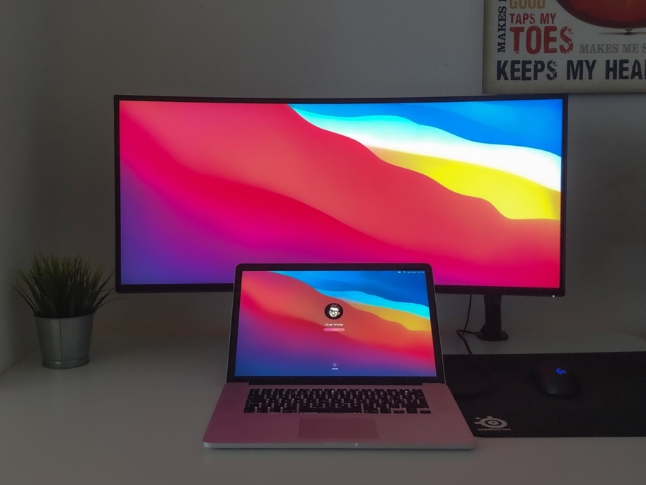

Abbildung 31: Arbeitsplatz

Vielleicht stellen Sie sich nun die Frage warum ich mich für diesen Themenbereich und Projekt entschieden habe?

Wie oben erwähnt habe ich bei SBB go schon von Anfang an mitgeholfen und so kenne ich die Projektstruktur sehr gut. Ich habe zudem ein sehr gutes Verhältnis zu den Projektverantwortlichen. Zudem ist das Projekt nicht kompliziert strukturiert, da im Verhältnis nur sehr wenige Personen daran arbeiten und ich so kleine, bis gar keine Abhängigkeiten in diesem Bereich habe. SBB go ist nebst der entwickelten Webapplikation auch mit einer mobilen App ausgerollt worden, die durch die Mobile Factory, ein anderes Team der SBB, entwickelt wurde. Eine detaillierte Beschreibung zu dem System kann unter «*12.1 IST - Situation*» gelesen werden. Bei SBB go habe ich nur bei der Webapplikation mitgeholfen zu entwickeln und somit ist auch nur dieser Bereich des Systems für die IPA relevant. Die Webapplikation ist nach den SBB Standards definiert und umgesetzt. Somit ist die Applikation ideal für die IPA, da sie bereits SBB-Konform ist und somit auch die SBB repräsentiert. Das Projekt SBB go wurde für die IPA gewählt, da erstens noch einige Ideen für die Weiterentwicklung vorgesehen sind und die Unkompliziertheit im organisatorischen Bereich. Bevor ich die Grobbeschreibung der IPA abgegeben habe, habe ich die möglichen Projekte für die IPA miteinander verglichen. Nebst SBB go wäre noch RAMSI ein spannendens Projekt mit vielen Möglichkeiten gewesen. Jedoch ist dieses Projekt mit so viel organisatorischem Aufwand verbunden, dass ein Risiko für die IPA gegeben hätte.

Als SBB go als IPA-Austragungsort festgelegt wurde, habe ich mich mit meiner Fachkraft über die möglichen Erweiterungen informiert. Nach diversen Diskussionen mit der Projektverantwortlichen haben wir uns für das Dashboard entschieden, welches zur Analyse dienen soll. Die Idee mit dem Dashboard war eigentlich nicht als Issue auf Jira, unserem Projektmanagementtool, erfasst und kam durch die Diskussionen heraus. Nebst diesem Feature wären noch kleinere Anpassungen vorgesehen, welche aber eher nicht für die IPA tauglich sind. Nachdem das Feature definiert wurde, wurde der Grobbeschrieb ausgefüllt. Das Dashboard sollte über Diagramme verfügen, um so dem Benutzer einen guten Überblick zu geben. Zudem sollten nützliche Informationen über die Studien angezeigt werden. Es soll auch möglich sein, die Bewertungen von Berührungspunkten zu sortieren, sowie die Statistiken von allen und einzelnen Studie anzuzeigen. Dank dem Dashboard kann die Auswertung einer Studie effizienter und effektiver vonstatten gehen. Zurzeit können die Daten per CSV exportiert werden und in ein separates Tool geladen werden. Da dies aber einen zusätzlichen Aufwand mit sich trägt, ist das Dashboard für die Übersicht eine Erweiterung mit einem grossen Mehrwert für die Applikation. Dadurch kann die Analyse ausschliesslich in der Webapplikation selbst durchgeführt werden und nur für konkretere Datenanalysen exportiert werden.

Eine detaillierte Beschreibung kann in der Initialisierungsphase gefunden werden.



Abbildung 32: SBB go

# Initialisierung

In diesem Abschnitt wird die Initialisierung durchgeführt. Mit der Analyse wird ersichtlich in welchen Stand sich das Produkt befindet und wie es in Zukunft aussehen wird, nachdem die Änderungen eingeführt wurden. Unteranderem sind in der Initialisierung die IST SOLL Situation analysiert, Definition von Zielen und Anforderungen und der Variantenentscheid untergebracht.

## IST - Situation

SBB go ist seit September 2020 im produktiven Betrieb in der Abteilung der Kundenzufriedenheit. Das grosse Aushängeschild von diesem Produkt ist eine Mobile App. Die App wird von ausgewählten Personen oder auch Studienteilnehmenden verwendet, um ihre «*Touchpoints*» zu bewerten. Unter Touchpoints versteht man einen Punkt, wo sich der Kunde und die SBB treffen. Ein Beispiel hierfür wäre ein Ticketautomat. Die SBB stellt diese zur Verfügung und wartet diese dementsprechend auch während der Kunde diesen bedient und sich ein Ticket kauft. So sind alle Touchpoints Objekte, welche der Kunde direkt bei seiner Reise verwendet und benutzt. Ein solcher Touchpoint kann der Studienteilnehmer fotografieren und mit einer entsprechenden Bewertung der Studie beifügen. Am Ende der Studie sind so mehrere Reisen der Teilnehmenden vorhanden mitsamt Bewertungen der einzelnen Touchpoints. Im Hintergrund gibt es nebst der Mobile App auch noch eine Web App. Diese dient zur Verwaltung der Studie. Im der Web App beginnt als auch endet die Studie. Ausgewählte Personen der Abteilung Kundenzufriedenheit können im Tool eine neue Studie erstellen, editieren und löschen. Studien können individuell angepasst werden, zum Beispiel ist es möglich die Auswahlmöglichkeiten der Teilnehmenden in der Mobile App einzuschränken. In einem weiteren Abschnitt des Tools befinden sich alle Bewertungen aller Touchpoints. Diese sind in einem Rasterformat aufgelistet und weisen die jeweilige Bezeichnung als auch Bewertung auf. Diese Touchpoints können in ein CSV exportiert und heruntergeladen werden.

### Analyse Webapplikation

Unten ist nun die momentane Startseite zu sehen. Diese wird sich auch mit meinen Änderungen nicht ändern. Die Startseite dient zur Übersicht der laufenden Studien. Pro Studie ist zu sehen, wie diese heisst, wie lang diese dauert und welchen Status die Studie hat. Studien können folgenden Status haben:

* DRAFT (Entwurf, Studie wurde gespeichert und noch nicht gestartet)
* STARTED (Studie ist momentan am Laufen)
* FINISHED (Studie wurde beendet, Zeit ist abgelaufen)
* CLOSED (Studie bekommt nach sechs Monanten diesen Status, da nach dieser Zeit Userdaten gelöscht werden)

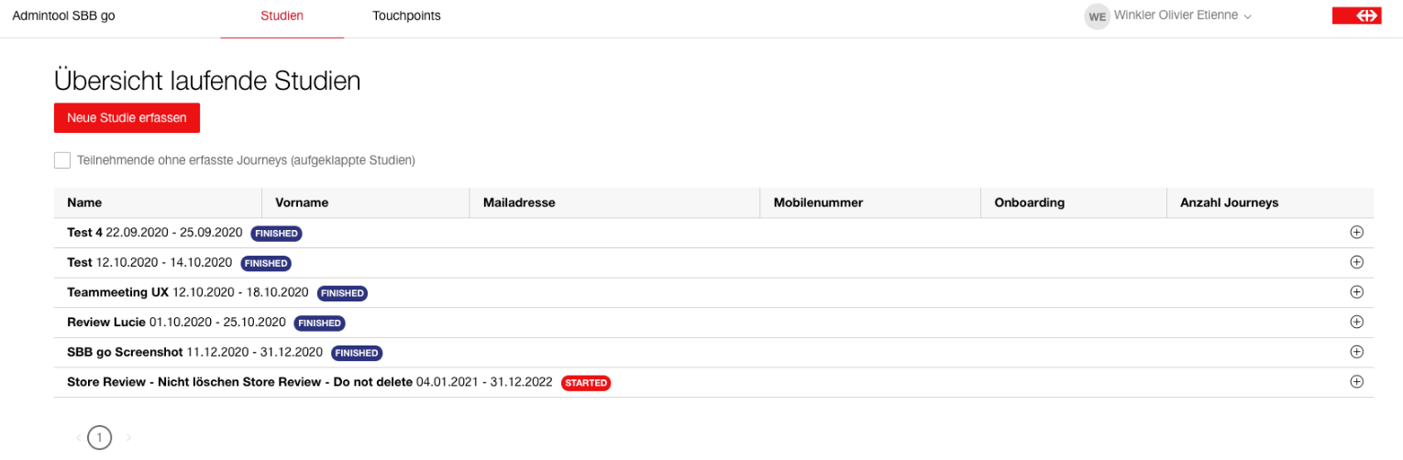Über den Button «Neue Studie erfassen» kann direkt eine neue Studie erstellt und gestartet werden.

Abbildung 33: SBBgo - Startseite

Wenn eine neue Studie erstellt werden soll, kann der Benutzer auf der Startseite auf den roten Button klicken, oder über die URL auf die Seite navigieren. Das Erstellen einer Studie wird in drei Schritte unterteilt und startet mit den Studiendetails. Es können alle benötigten Daten eingegeben werden und ausgewählt werden, welche Fragen dem Teilnehmer gestellt werden sollen.

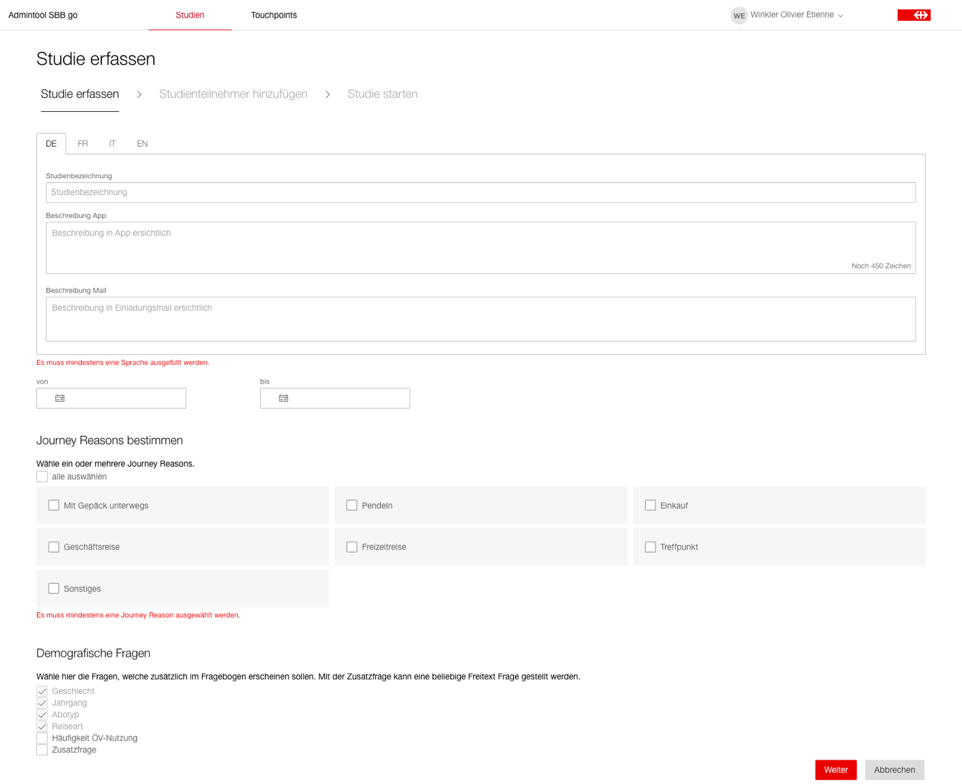

Abbildung 34: SBBgo - Studie erstellen

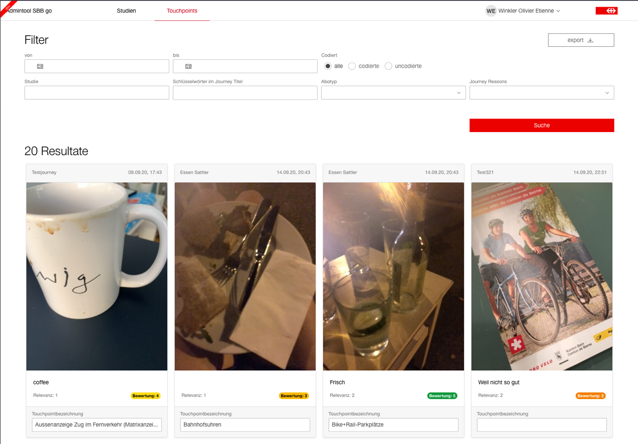In der Touchpointansicht sind alle Touchpoints zu sehen, welche durch die Teilnehmer erfasst wurden. Zuoberst gibt es eine Auswahl von Filtern, die es ermöglicht die Auswahl zu beschränken. Zudem ist es möglich die Daten in ein CSV zu exportieren. Mit diesem Download werden die Daten in ein separates Tool eingelesen, welches zur Analyse dient. Für jeden Touchpoint gibt es eine Codierung, sprich was ist auf dem Bild zu sehen. Dies wird von dem Studienverwalter gesetzt.

Abbildung 35: SBBgo - Touchpoints

## SOLL – Situation

Mit den bereits vorhandenen Kundendaten soll nun eine Art von Dashboard erstellt werden. Zurzeit ist die Web App nur zur Verwaltung der Studien und dem Export der Daten in ein CSV fähig, soll mit dem Dashboard aber auch eine Art Analyse bekommen. So können die Verantwortlichen direkt erste Schlüsse aus der Auswertung der Daten ziehen, ohne diese zuerst über andere Programme hinweg verarbeiten lassen müssen. Die Daten sollen mit Hilfe von diversen Diagrammen benutzerfreundlich und interaktiv dargestellt werden. So soll es dem Benutzer möglich sein, die Daten von allen bisherigen Studien anzuzeigen, als auch von jeder einzelnen Studie individuell. Auch soll es eine Rangliste der einzelnen Touchpoints geben, die auflisten, welche Touchpoints am schlechtesten beziehungsweise am besten bewertet werden.

|  |  |  |  |
| --- | --- | --- | --- |
| **Nr.** | **Was** | **MUSS / SOLL** | **Was** |
| 1 | Frontend (Präsentationsschicht) | MUSS | In einem eigenen Abschnitt (Im Header über «Dashboard» erreichbar) eine Übersicht in Form eines Dashboards darstellen, welches interaktiv bedienbar ist |
| 2 | Frontend (Präsentationsschicht) | MUSS | Dem Benutzer soll eine Übersicht der demografischen Daten (Altersverteilung, Aboverteilung und Geschlecht) der Studienteilnehmenden anzeigen |
| 3 | Frontend (Präsentationsschicht) | MUSS | Der Benutzer soll mit Hilfe eines Filters eine einzelne Studie auswählen können  Die Übersicht der Zufriedenheit bei den bewertenden Berührungspunkten soll ebenfalls nach Zufriedenheit und Name sortiert werden können |
| 4 | Frontend (Präsentationsschicht) | MUSS | Das Dashboard ist in einem übersichtlichen und benutzerfreundlichen Design gestalten. Die Bedienung der einzelnen Grafiken sollte selbsterklärend sein |
| 5 | Frontend (Präsentationsschicht) | SOLL | Das Frontend soll eine Fehlermeldung anzeigen, wenn die Studie nicht existiert oder es einen serverseitigen Fehler gibt |
| 6 | Backend  (Verarbeitungsschicht) | MUSS | Das Backend muss die Daten aller Studien und einzelnen zusammensammeln können und an das Frontend schicken |
| 7 | Backend  (Verarbeitungsschicht) | SOLL | Backend soll Abfragen auf Datenbank mit einer geringen Latenz vervollständigen |

## Anforderungen

Tabelle 19: Anforderungen

## Nichtfunktionale Anforderungen

|  |  |  |  |
| --- | --- | --- | --- |
| **Nr.** | **Was** | **MUSS / SOLL** | **Was** |
| 1 | System | MUSS | Das ganze System ist verpflichtet die geltenden Standards der SBB einzuhalten |
| 2 | System | SOLL | Die Antwortzeiten des Systems sollten so gering wie möglich sein, um ein möglichst hoher Grad der Benutzerfreundlichkeit zu gewährleisten |
| 3 | System | MUSS | Das System muss mit Hilfe von Tests (Testkonzept) alle vordefinierten funktionalen Anforderungen auf ihre Funktionalitäten geprüft werden |
| 4 | System | SOLL | Das System soll keine unerwartenden Fehler an den Benutzer leiten, sondern diese verarbeiten |
| 5 | Frontend (Präsentationsschicht) | SOLL | Das Frontend soll eine Fehlermeldung anzeigen, wenn die Studie nicht existiert oder es einen serverseitigen Fehler gibt |
| 6 | Code | MUSS | Der geschriebene Quellcode muss den vorliegenden Guidelines und Richtlinien entsprechen |
| 7 | Versionskontrolle | MUSS | Alle gemachten Arbeiten müssen auf dem vorgesehen GIT-Branch abgelegt sein |

Tabelle 20: Nichtfunktionale Anforderungen

## Persönliche Vorgehensziele

Untenstehend habe ich persönliche Vorgehensziele definiert, die ich am Ende der IPA Probezeit erreicht haben will:

* **Zeitplan:** Das Projekt wurde fristgerecht fertiggestellt
* **Architektur:** Die Architektur aus der Konzeptphase wurde korrekt umgesetzt
* **Funktionalität (UseCases):** Alle Funktionen wurden implementiert und funktionieren wie erwartet
* **Testing:** Die implementierten Funktionen wurden getestet
* **Dokumentation:** Die Dokumentation ist vollständig und verständlich formuliert

## Projektziele

Nebst den persönlichen Zielen habe ich noch die Projektziele definiert. Nach Fertigstellung des Projekts sind folgende Punkte erreicht:

* **Produktivität:** Das neue Dashboard bietet den Benutzer einen Mehrwert. Die Benutzer können ihre Produktivität mit Hilfe des Dashboards steigern und das Verfahren der Analyse vereinfachen
* **Funktionalität:** Alle vordefinierten Anforderungen wurden eingehalten und wurden Zwecks Einführungsphase produktiv geschalten

## Variantenvergleich

Im folgenden Abschnitt wird mein Variantenvergleich und den schlussendlichen Variantenentscheid aufgelistet.

In der detaillierten Aufgabenstellung für meine IPA wird das Endprodukt referenziert. Es wird definiert, welche Anforderungen erfüllt werden müssen mit meiner Arbeit, um so den Mehrwert dieser Erweiterung erbringen zu können. Jedoch ist die Vorgehensweise der Architektur nicht enthalten. Somit kann ich wählen welchen Ansatz ich verwenden will für die Umsetzung. Um dies möglichst einfach und auf Fakten basierend entscheiden zu können, werde ich einen Vergleich zwischen unterschiedlichen Ansätzen durchführen. So kann sich die beste Variante herauskristallisieren.

### Kriterien

Um einen sinnvollen Vergleich ziehen zu können, brauche ich Kriterien, um die einzelnen Vor- und Nachtteile der Ansätze einstufen zu können. Ich werde die Kriterien jeweils mit einer Bewertung von 0 – 3 bewerten. Somit kann ich einteilen, wie stark sich das Kriterium auf den Ansatz ausprägt. Zusätzlich zu dieser Punktebewertung kommt noch eine Gewichtung hinzu. Diese Gewichtung ermöglicht es mir, einzelnen Kriterien eine höhere Wichtigskeitsstufe zuzuteilen.

|  |  |  |
| --- | --- | --- |
| **Kriterium** | **Gewichtung** | **Beschreibung** |
| Bestehende Komponente | 30% | Sind die benötigten Komponenten bereits vorhanden?  Sind diese mit dem bereits stehenden Projekt kompatibel? |
| SBB Design | 20% | Können mit den benötigten Komponenten die Designvorgaben eingehalten werden? |
| Komplexität | 40% | Ist die Implementation zu komplex?  Kann die Komplexität zu Zeitverlust führen? |
| Kenntnisse | 20% | Habe ich die Kenntnisse dies umzusetzen? |

Tabelle 21: Variantenvergleich - Kriterien

### Variante 1: Dashboard ohne Library erstellen

Bei der ersten Variante müsste das Dashboard ohne Hilfe einer geeigneten Library umgesetzt werden. Verwenden dürfte ich jedoch die Angular Komponenten Library der SBB, welche intern für jegliche Webapplikation verwendet wird. Somit könnte ich die Designstandard einhalten. Für ein Dashboard könnte es jedoch schwierig werden. Die Library verfügt über einzelne Komponenten, welche hilfreich sein könnten. Die Möglichkeit das Dashboard zu strukturieren wäre vorhanden, sowie Icons und Piktogramme. Für irgendwelche Graphen ist die Library nicht geeignet und es müsste von Grund auf solche gebaut werden. Nebst den Einhaltungen des SBB Designs könnte ich auch selbst entscheiden wie diese Graphen aufgebaut wären und wie die Logik strukturiert wird. Für diese Arbeit, wo der Zeitplan sehr eng getaktet ist, ist diese Variante eher ungeeignet.

|  |  |  |  |  |
| --- | --- | --- | --- | --- |
| **Kriterium** | **Gewichtung** | **Bewertung** | **Total** | **Begründung** |
| Bestehende Komponente | 30% | 0 | 0 | Komponente für die Graphen müssten selbst erstellt werden, SBB Library könnte einige Aufgaben übernehmen für die allgemeine Darstellung |
| SBB Design | 20% | 3 | 0.6 | Dank der SBB Library sind die Designvorgaben der SBB bereits im Projekt integriert. Bei Entwicklung der Graphen aus eigner Hand kann so auf diese zurückgegriffen werden |
| Komplexität | 40% | 1 | 0.4 | Das Erstellen der Graphen aus eigener Hand erhöht die Komplexität enorm und kann daher zu Zeitverlust führen |
| Kenntnisse | 20% | 2 | 0.4 | Kenntnisse der verwendenden Technologien sind vorhanden, jedoch müsste ich mich informieren, wie die Graphen am sinnvollsten konstruiert werden würden |
| **Gesamtbeurteilung** | **100%** | **6** | **1.40** |  |

Tabelle 22: Variantenvergleich - Variante 1

### Variante 2: Dashboard mit Library erstellen

Bei der zweiten Variante könnte ich eine beliebige Library verwenden. Diese Library würde dann zusätzlich mit der bereits bestehenden Angular Library verwendet werden. Die Library, welche verwendet werden würde, wäre ApexCharts. Durch die Verwendung dieser könnten die aufwändige Darstellung und Logik der Graphen in dieser Library durchgeführt werden. Somit wird sich dies positiv auf den Projektverlauf auswirken, da die gewonnen Zeit der Qualität des Produkts gewidmet werden kann. Nebst der Zeit kann auch die Wartbarkeit erleichtert werden. Der Nachteil bei der Verwendung dieser Library wäre die Einschränkung. Es gibt nur die bestehenden Möglichkeiten und persönliche Präferenzen müssten wegfallen. Das Kriterium Design müsste bei der Library ein wenig umgebaut werden. Die verwendeten Farbdesigns der Library entsprechend nicht denen der SBB, dies kann jedoch mit Hilfe der Angular SBB Library und den verwendeten Technologien behoben werden. Diese jedoch im Verhältnis kleine Anpassung sollte dennoch gegenüber der ersten Variante vorgezogen werden, da der Zeitverlust nicht so gravierend wie bei der ersten Variante wäre

|  |  |  |  |  |
| --- | --- | --- | --- | --- |
| **Kriterium** | **Gewichtung** | **Bewertung** | **Total** | **Begründung** |
| Bestehende Komponente | 30% | 2 | 0.3 | Das Zusammenspiel zwischen der SBB Library und ApexCharts funktioniert einwandfrei. |
| SBB Design | 20% | 1 | 0.2 | Die SBB Library liefert die Designstandards mit. Die Komponenten von ApexCharts müssten bei der Farbwahl der Graphen angepasst werden, da diese von den Standards abweichen. Dieses Vorgehen sollte jedoch den Projektverlauf nicht hindern |
| Komplexität | 40% | 2 | 0.8 | Die Komplexität ist deutlich geringer bei Verwendung von ApexCharts, da die ganze Logik der Graphen bereits dort implementiert ist. Dadurch kann Zeitverlust minimiert werden |
| Kenntnisse | 20% | 2 | 0.4 | Die SBB Library kenne ich bestens und müsste mich bei der ApexCharts – Library jedoch noch ein wenig einlesen |
| **Gesamtbeurteilung** | **100%** | **7** | **1.70** |  |

Tabelle 23: Variantenvergleich - Variante 2

### Entscheidung & Begründung

|  |  |  |  |  |  |
| --- | --- | --- | --- | --- | --- |
| **Kriterium** | **Gewichtung** | **Variante 1** | | **Variante 2** | |
| **Bewertung** | **Gesamt** | **Bewertung** | **Gesamt** |
| Bestehende Komponente | 30% | 0 | 0 | 2 | 0.3 |
| SBB Design | 20% | 3 | 0.6 | 1 | 0.2 |
| Komplexität | 40% | 1 | 0.4 | 2 | 0.8 |
| Kenntnisse | 20% | 2 | 0.4 | 2 | 0.4 |
| **Total** | **100%** | **6** | **1.40** |  | **1.70** |

Tabelle 24: Variantenvergleich - Entscheidung & Begründung

Die obenstehende Tabelle zeigt das Endresultat der beiden Varianten. Wie man unschwer erkennen kann, hat sich die zweite Variante besser bewährt als die erste. Die zweite Variante hat gegenüber der Ersten einige Vorteile mehr. Bestehende Komponente der SBB Library, als auch der von ApexCharts kann ich verwenden. Somit kann ich die Realisierungsphase besser bestreiten und die Qualität des Produkts steigern.

# Konzept

Folgend wird nun die Konzeptphase meins Projekts vorgestellt. Dabei wird ersichtlich mit welchen Konzepten das Projekt in der Realisierung implementiert wird. Diese Konzepte strecken sich von UseCases bis hin zu Klassendiagrammen und Architekturmodellierungen.

## UseCases

In diesem Teilabschnitt werden alle für das Projekt benötigten UseCases im Detail beschrieben.

### UseCase: Daten aller Studien anzeigen

|  |  |
| --- | --- |
| **Anwendungsfall Nummer 01 – GET ALL STUDIES** | |
| Beschreibung | **Datenbank:**  Alle benötigten Daten sind für diese Abfrage bereits in der Datenbank hinterlegt. Bei diesem UseCase werden mit Hilfe von JOIN-Queries alle benötigten Daten in einem Paket an das Backend geschickt.  **Backend:**  Das Backend verarbeitet die Daten nach dem erfolgreichen Abfragen auf die DB. Die Daten werden in sogenannte «Data Transform Object» - Objekte umgewandelt und schliesslich an das Frontend geschickt.  **Frontend:**  Das Frontend zeigt die Daten in diversen visuellen Graphen dar. Es gibt drei interaktive Diagramme, welche bedient werden können. Zusätzlich gibt es kleinere Übersichten zu Statistiken der Studiendaten. Unterhalb befindet sich eine Tabelle mit allen bewertenden Berührungspunkten. |
| Benutzer | Admin von SBB go (Personen von Abteilung Kunde) |
| Vorbedingungen | Benutzer muss sich in Web Applikation eingeloggt haben  Backend sortiert Daten aus Datenbank und schickt diese ans Frontend |
| Ablauf | 1. Benutzer navigiert auf die Dashboardseite («Dashboard» in Header)  2. Daten werden bei Besuch der Seite geladen und angezeigt |
| Alternative Abläufe | 1. Benutzer navigiert mittels URL («/dashboard») auf die Dashbaordseite |

Tabelle 25: Anwendungsfall 01

### UseCase: Daten einer einzelnen Studie anzeigen

|  |  |
| --- | --- |
| **Anwendungsfall Nummer 02 – GET STUDY BY ID** | |
| Beschreibung | **Datenbank:**  Alle benötigten Daten sind für diese Abfrage bereits in der Datenbank hinterlegt. Bei diesem UseCase werden die Daten von einer einzelnen Studie zusammengesucht und an das Backend geschickt.  **Backend:**  Das Backend bekommt vom Frontend eine spezifische Studie und schickt diese an die Datenbank. Mit den sortierten Daten, verarbeitet das Backend die Studie in ein «DTO» und schickt dies an das Frontend.  **Frontend:**  Der Benutzer kann im Frontend im Dropdown eine spezifische Studie auswählen, zu dieser er die genauen Statistiken will. Nur diese werden dann angezeigt. Die ausgewählte Studie wird an das Backend geschickt, wo die Datenabfrage weiterverarbeitet wird. |
| Benutzer | Admin von SBB go (Personen von Abteilung Kunde) |
| Vorbedingungen | Benutzer muss sich in Web Applikation eingeloggt haben  Benutzer muss sich in der Dashboardansicht befinden. |
| Ablauf | 1. Benutzer navigiert auf die Dashboardseite («Dashboard» in Header)  2. Daten werden bei Besuch der Seite geladen und angezeigt  3. Der Benutzer wählt im Dropdown eine spezifische Studie aus |
| Alternative Abläufe | Keine – Benutzer muss immer zuerst auf die Dashboardansicht |

Tabelle 26: Anwendungsfall 02

### UseCase: Berührungspunkte nach Kriterien filtern

|  |  |
| --- | --- |
| **Anwendungsfall Nummer 03 – SORT TOUCHPOINTS** | |
| Beschreibung | **Frontend:**  Der Benutzer kann im Frontend in der Tabelle der Touchpoints diese nach dessen Bewertungen sortieren. Zusätzlich kann er direkt nach einem Namen suchen / sortieren. Bei beiden Aktionen wird eine Abfrage auf die bereits vorhandenen Daten im Frontend gemacht. |
| Benutzer | Admin von SBB go (Personen von Abteilung Kunde) |
| Vorbedingungen | Benutzer muss sich in Web Applikation eingeloggt haben  Benutzer muss sich in der Dashboardansicht befinden. |
| Ablauf | 1. Benutzer navigiert auf die Dashboardseite («Dashboard» in Header)  2. Daten werden bei Besuch der Seite geladen und angezeigt  3. Der Benutzer sortiert in der Touchpointtabelle nach der schlechtesten / besten Bewertung oder sucht einen Berührungspunkt direkt bei Namen. |
| Alternative Abläufe | Keine – Benutzer muss immer zuerst auf die Dashboardansicht |

Tabelle 27: Anwendungsfall 03

## UseCase – Diagramm

Folgende Abbildung zeigt das UseCase Diagramm. Aus diesem kann man die möglichen Funktionen der Applikation erkennen und die daraus resultierende weiterführende Funktion, die durch den Benutzer aktiviert werden können.

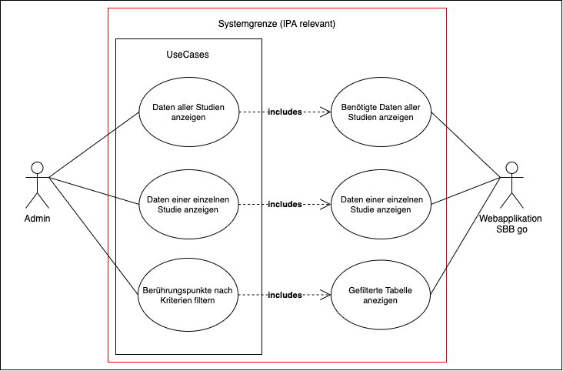

Abbildung 36: UseCase - Diagramm

## Systemmodellierung

In diesem Kapitel sind alle wichtigen Informationen enthalten, wie das System modelliert wird.

### Datenbankentwurf

Die Anforderungen an das Dashboard basieren auf bereits vorhandenen Datensätzen. Jedoch müssen die Daten mittels Backend zusammengeholt werden, da diese nicht alle in derselben Tabelle enthalten sind. Da dies sich aber nicht auf die Datenbank ausdehnen wird, wurde dies nicht im Variantenentscheid beachtet. Die gesamte verwendete Tabellenstruktur wird in einem ERD Diagramm unter Kapitel «*13.3.2 ERD Diagramm*» verdeutlicht.

### ERD Diagramm

Wie schon im vorherigen Abschnitt erwähnt, wird für die Neuerung kein neuer Datenbankeintrag benötigt. Jedoch wird eine Tabelle verwendet mitsamt ihren drei Untertabellen. Folgend wird nun erklärt, was die Aufgabe der einzelnen Tabellen ist.

* **Touchpoint**

Speichert Daten von jedem einzelnen Touchpoint (Beschreibung, Erstelldatum usw.)

* **Coding**

Einzelne Tabelle für das Coding / Beschreibung eines Touchpoints

* **Journey**

Speichert die Daten jeder Reise (Titel, Zufriedenheit usw.)

* **JourneyReason**

Speichert die ausgewählten Gründe der Journey in den vier Sprachen ab

* **Study**

Beinhaltet alle Daten über die Studie

* **SBBgo User**

Enthält alle relevanten Userdaten

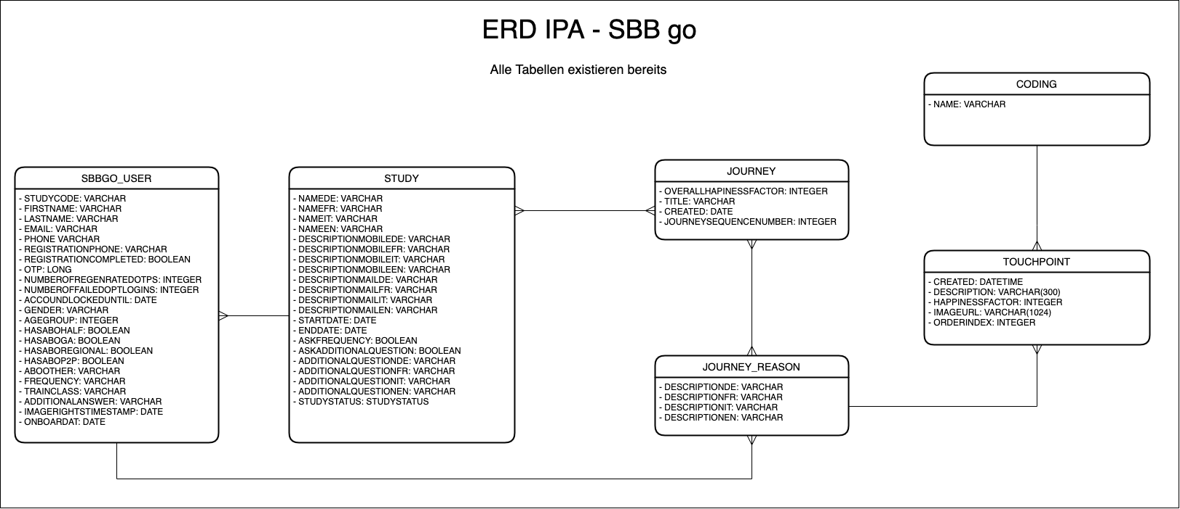

Abbildung 37: ERD - Diagramm

### System Diagramm

Die Webapplikation von SBB go verwendet alle Daten aus der eigenen Datenbank. Die Applikation wird bereits auf Openshift mit Hilfe von «*AWS*» betreiben. Die dazukommenden Funktionen werden per Ende der Realisierungsphase und der Einführungsphase auf Openshift gebracht und ausgerollt. Detaillierte Informationen über den Build und Deployment Prozess sind unter «*13.7 Build und Deployment*» beschrieben.

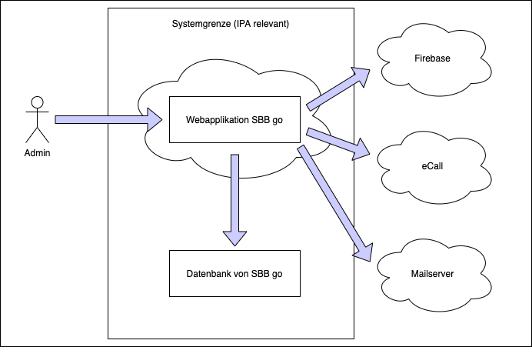

Abbildung 38: Systemdiagramm

### Komponenten Diagramm

Das untenstehende Komponenten Diagramm zeigt die Kommunikationsabläufe zwischen den einzelnen Systemen. Auch ist die verwendende Schnittstelle der Komponenten aufgezeichnet.

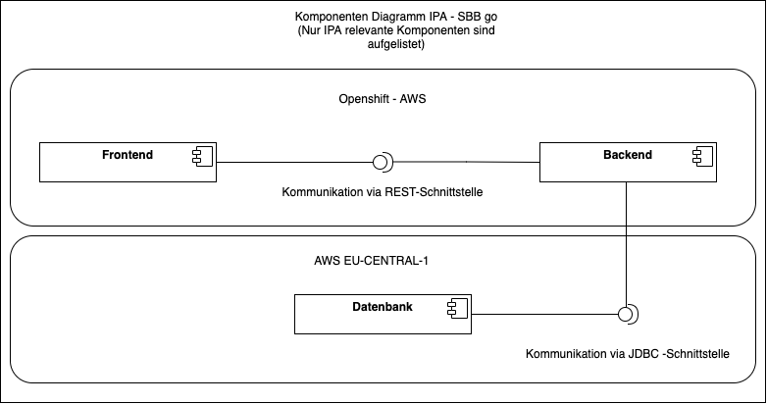

Abbildung 39: Komponenten Diagramm

### Klassendiagramm

Folgendes Diagramm zeigt alle für die IPA relevanten Klassen auf. Die Klassen sind mit einer Farbe unterteilt, um so die Art zu identifizieren.

Controller | Service | Repository | Entity & DTO

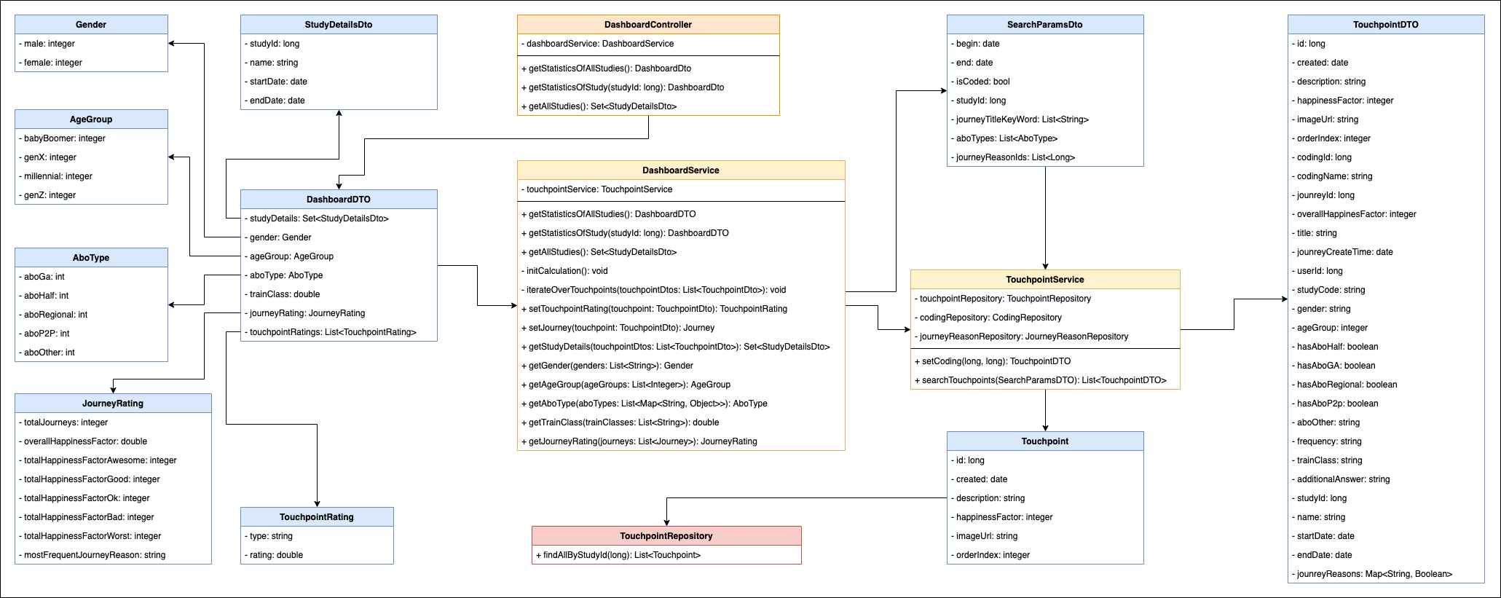

Abbildung 40: Klassendiagramm

## Technische Spezifikationen

Im folgenden Abschnitt werden die technischen Spezifikationen beschrieben und wie das System den Datenfluss verarbeitet. Dabei werden folgende Themen dokumentiert:

* Datenfluss «*13.4.1 Datenfluss*»
* REST-Schnittstellen «*13.4.2 REST-Schnittstellen*»
* Datenbank-Schnittstellen «*13.4.3 Datenbank-Schnittstellen*»
* Stammdaten «*13.4.4 Stammdaten*»

### Datenfluss

Die Daten für das Frontend werden über die REST-Schnittstelle von dem Backend zurückgegeben. Das Backend verfügt über einen Controller, Service und ein Repository für die Anbindung der Datenbank. Die Request wird im Backend von dem Controller entgegengenommen. Der Controller sendet die Anfrage schliesslich an den Service weiter, wo diese verarbeitet wird. Bei den Abfragen werden «DTO» Modelle verwendet, welche auch durch den Service gemapped werden. Der Service greift mit Hilfe des Repositorys auf die Daten der Datenbank zu. Die zurückgekommenen Daten werden im Service je nach UseCase verarbeitet oder sortiert und anschliessend zurück an den Controller geschickt, der diese als Response an das Frontend schickt.

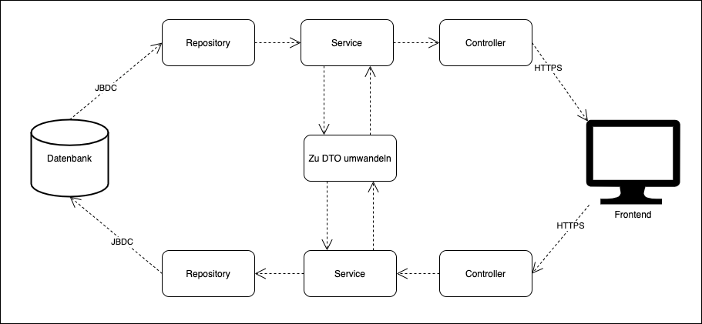

Abbildung 41: Datenfluss - Diagramm

### REST-Schnittstellen

Im folgenden Abschnitt wird beschrieben, wie die REST-Schnittstellen bei einer Abfrage agieren und welche Antwort das Frontend bekommt.

|  |  |
| --- | --- |
| **getStatisticsOfAllStudies** | |
| Schnittstelle | /api/v1/dashboard |
| Methode | GET |
| URL | **Local:** http://localhost:8080/api/v1/dashboard  **DEV**: https://sbbgo-dev.app.ose.sbb-aws.net//api/v1/dashboard  **PROD:** https://sbbgo-prod.app.ose.sbb-aws.net/api/v1/dashboard |
| Beschreibung | Über diese Schnittstelle werden alle Statistiken aller Studien für das Dashboard geliefert. Die Daten sind bereits in der Datenbank enthalten. |
| Parameter | - |
| Request-Body | - |
| Response | {  "studyDetails": [  {  "studyId": 2,  "name": "name_de",  "startDate": "2021-01-20",  "endDate": "2021-01-18"  },  {  "studyId": 1,  "name": "name_de",  "startDate": "2020-05-17",  "endDate": "2020-05-18"  }  ],  "gender": {  "male": 5,  "female": 3  },  "ageGroup": {  "babyBoomer": 0,  "genX": 0,  "millennial": 2,  "genZ": 6  },  "aboType": {  "aboGa": 3,  "aboHalf": 4,  "aboRegional": 1,  "aboP2p": 0,  "aboOther": 0  },  "trainClass": 37.5,  "journeyRating": {  "mostFrequentJourneyReason": "Geschäftsreise",  "totalJourneys": 7,  "overallHappinessFactor": 3.0,  "totalHappinessFactorAwesome": 1,  "totalHappinessFactorGood": 1,  "totalHappinessFactorOk": 4,  "totalHappinessFactorBad": 1,  "totalHappinessFactorWorst": 1  },  "touchpointRatings": [  {  "type": "Abonnemente und Billette",  "rating": 1.0  },  {  "type": "Abonnemente und Billette",  "rating": 5.0  },  {  "type": "Abonnemente und Billette",  "rating": 4.0  },  {  "type": "Anzeigetafel",  "rating": 3.0  },  {  "type": "Perron",  "rating": 2.0  },  {  "type": "Perron",  "rating": 1.0  }  ]  } |
| Exceptions | * Datenbank nicht erreichbar * Datenbank enthält keine Daten * Zugriff auf Datenbank verweigert |

Tabelle 28: REST-Schnittstelle - getStatisticsOfAllStudies

|  |  |
| --- | --- |
| **getStatisticOfStudy** | |
| Schnittstelle | /api/v1/dashboard/{studyId} |
| Methode | GET |
| URL | **Local:** http://localhost:8080/api/v1/dashboard/{studyId}  **DEV**: https://sbbgo-dev.app.ose.sbb-aws.net//api/v1/dashboard/{studyId}  **PROD:** https://sbbgo-prod.app.ose.sbb-aws.net/api/v1/dashboard/{studyId} |
| Beschreibung | Diese Schnittstelle gibt Daten zu einer spezifischen Studie zurück. Der Benutzer kann eine Studie anhand ihres Namens im Dashboard auswählen und mit der gesendeten ID wird diese in der Datenbank geholt. |
| Parameter | ID einer Studie à studyId: long (1, 2 etc.) |
| Request-Body | - |
| Response | {  "studyDetails": [  {  "studyId": 1,  "name": "name_de",  "startDate": "2020-05-17",  "endDate": "2020-05-18"  }  ],  "gender": {  "male": 1,  "female": 2  },  "ageGroup": {  "babyBoomer": 0,  "genX": 0,  "millennial": 0,  "genZ": 3  },  "aboType": {  "aboGa": 1,  "aboHalf": 2,  "aboRegional": 0,  "aboP2p": 0,  "aboOther": 0  },  "trainClass": 0.0,  "journeyRating": {  "mostFrequentJourneyReason": "Geschäftsreise",  "totalJourneys": 2,  "overallHappinessFactor": 4.0,  "totalHappinessFactorAwesome": 0,  "totalHappinessFactorGood": 0,  "totalHappinessFactorOk": 3,  "totalHappinessFactorBad": 0,  "totalHappinessFactorWorst": 0  },  "touchpointRatings": [  {  "type": "Abonnemente und Billette",  "rating": 1.0  }  ]  } |
| Exceptions | * Studie mit StudyID nicht vorhanden * Datenbank nicht erreichbar * Zugriff auf Datenbank verweigert |

Tabelle 29: REST-Schnittstelle - getSTatisticOfStudy

|  |  |
| --- | --- |
| **getAllStudies()** | |
| Schnittstelle | /api/v1/dashboard/studies |
| Methode | GET |
| URL | **Local:** http://localhost:8080/api/v1/dashboard/studies  **DEV**: https://sbbgo-dev.app.ose.sbb-aws.net//api/v1/dashboard/studies  **PROD:** https://sbbgo-prod.app.ose.sbb-aws.net/api/v1/dashboard/studies |
| Beschreibung | Mit dieser Schnittstelle kann das Dropdown im Frontend mit allen Studien befüllt werden. Dies ist nötig, da alle Studiendetails immer vorhanden sein müssen, egal ob nur eine oder mehrere angezeigt werden. |
| Parameter | - |
| Request-Body | - |
| Response | [  {  "studyId": 2,  "name": "name_de",  "startDate": "2021-01-20",  "endDate": "2021-01-18"  },  {  "studyId": 1,  "name": "name_de",  "startDate": "2020-05-17",  "endDate": "2020-05-18"  }  ] |
| Exceptions | * Studien nicht vorhanden * Datenbank nicht erreichbar * Zugriff auf Datenbank verweigert |

Tabelle 30: REST-Schnittstelle - getAllStudies

### Datenbank-Schnittstellen

In diesem Abschnitt werden alle Schnittstellen zu der Datenbank beschrieben. Die verwendete Technologie hierbei ist Spring Data JPA.

|  |  |
| --- | --- |
| **getAllStudies** | |
| Methode | GET |
| Beschreibung | Mit dieser Schnittstelle werden alle benötigten Daten für das Dashboard zurückgegeben. Dabei werden alle Studien zurückgegeben. |
| Request | search(new SearchParamsDto) |
| Response | Objekt: List<TouchpointDto>() |
| Repository | TouchpointRepository |

Tabelle 31: Datenbank-Schnittstelle - getAllStudies

|  |  |
| --- | --- |
| **findAllByStudyId** | |
| Methode | GET |
| Beschreibung | Mit dieser Schnittstelle werden alle benötigten Daten einer einzelnen Studie zurückgegeben. Dies wird mit dem Attribut «*StudyID*» in der Datenbank gefiltert. |
| Request | search(searchParamsDto) |
| Response | Objekt: List<TouchpointDto>() |
| Repository | TouchpointRepository |

Tabelle 32: Datenbank-Schnittstelle - findAllByStudyId

### Stammdaten

Für meine Neuerung während der IPA Probezeit werden die bereits vorhandenen Daten in der Datenbank benötigt. Somit werden keine neuen Datensätze und Tabellen in der Datenbank benötigt. Eine detaillierte Auflistung kann unter «*13.3.2 ERD Diagramm*» eingesehen werden.

## Fachliche Spezifikationen

Innerhalb dieses Kapitels wird beschrieben, wie die Web Applikation mit Hilfe von Rollen geschützt wird und so nur ausgewählte Personen Zugriff haben.

### Rollen & Berechtigungen

Um die Web Applikation von SBB go zu verwendet, muss man als Administrator im Azure Active Directory hinzugeführt werden. Dabei wird bei dem SBB Konto eine neue AD Gruppe hinzugefügt, mit den entsprechenden Rechten. Jeweils für DEV und PROD gibt es eine eigene Gruppe.

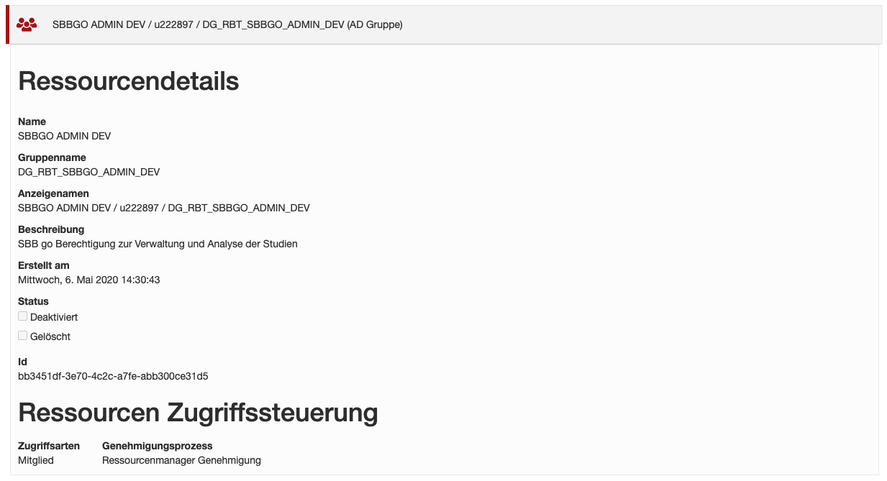

Abbildung 42: Azure DEV Gruppe Details



Abbildung 43: Azure DEV Gruppe Person

## Mockups

Die untenstehende Abbildung zeigt das Dashboard in seiner vollen Pracht. Das Mockup wurde mit der Software «*Adobe XD*» erstellt. Als Basis von diesem Mockup wurde die bereits auf «*Sketch*» hochgeladene erste Version genommen. Die Icons wurden direkt aus der eigenen Iconlibrary entnommen. Die Charts wurden mit Hilfe der Library «*ApexCharts*» erstellt.

Das Dashboard ist mit Hilfe eines Reiters im Header erreichbar. Es kann auch direkt über die URL «*/dashboard*» aufgerufen werden.

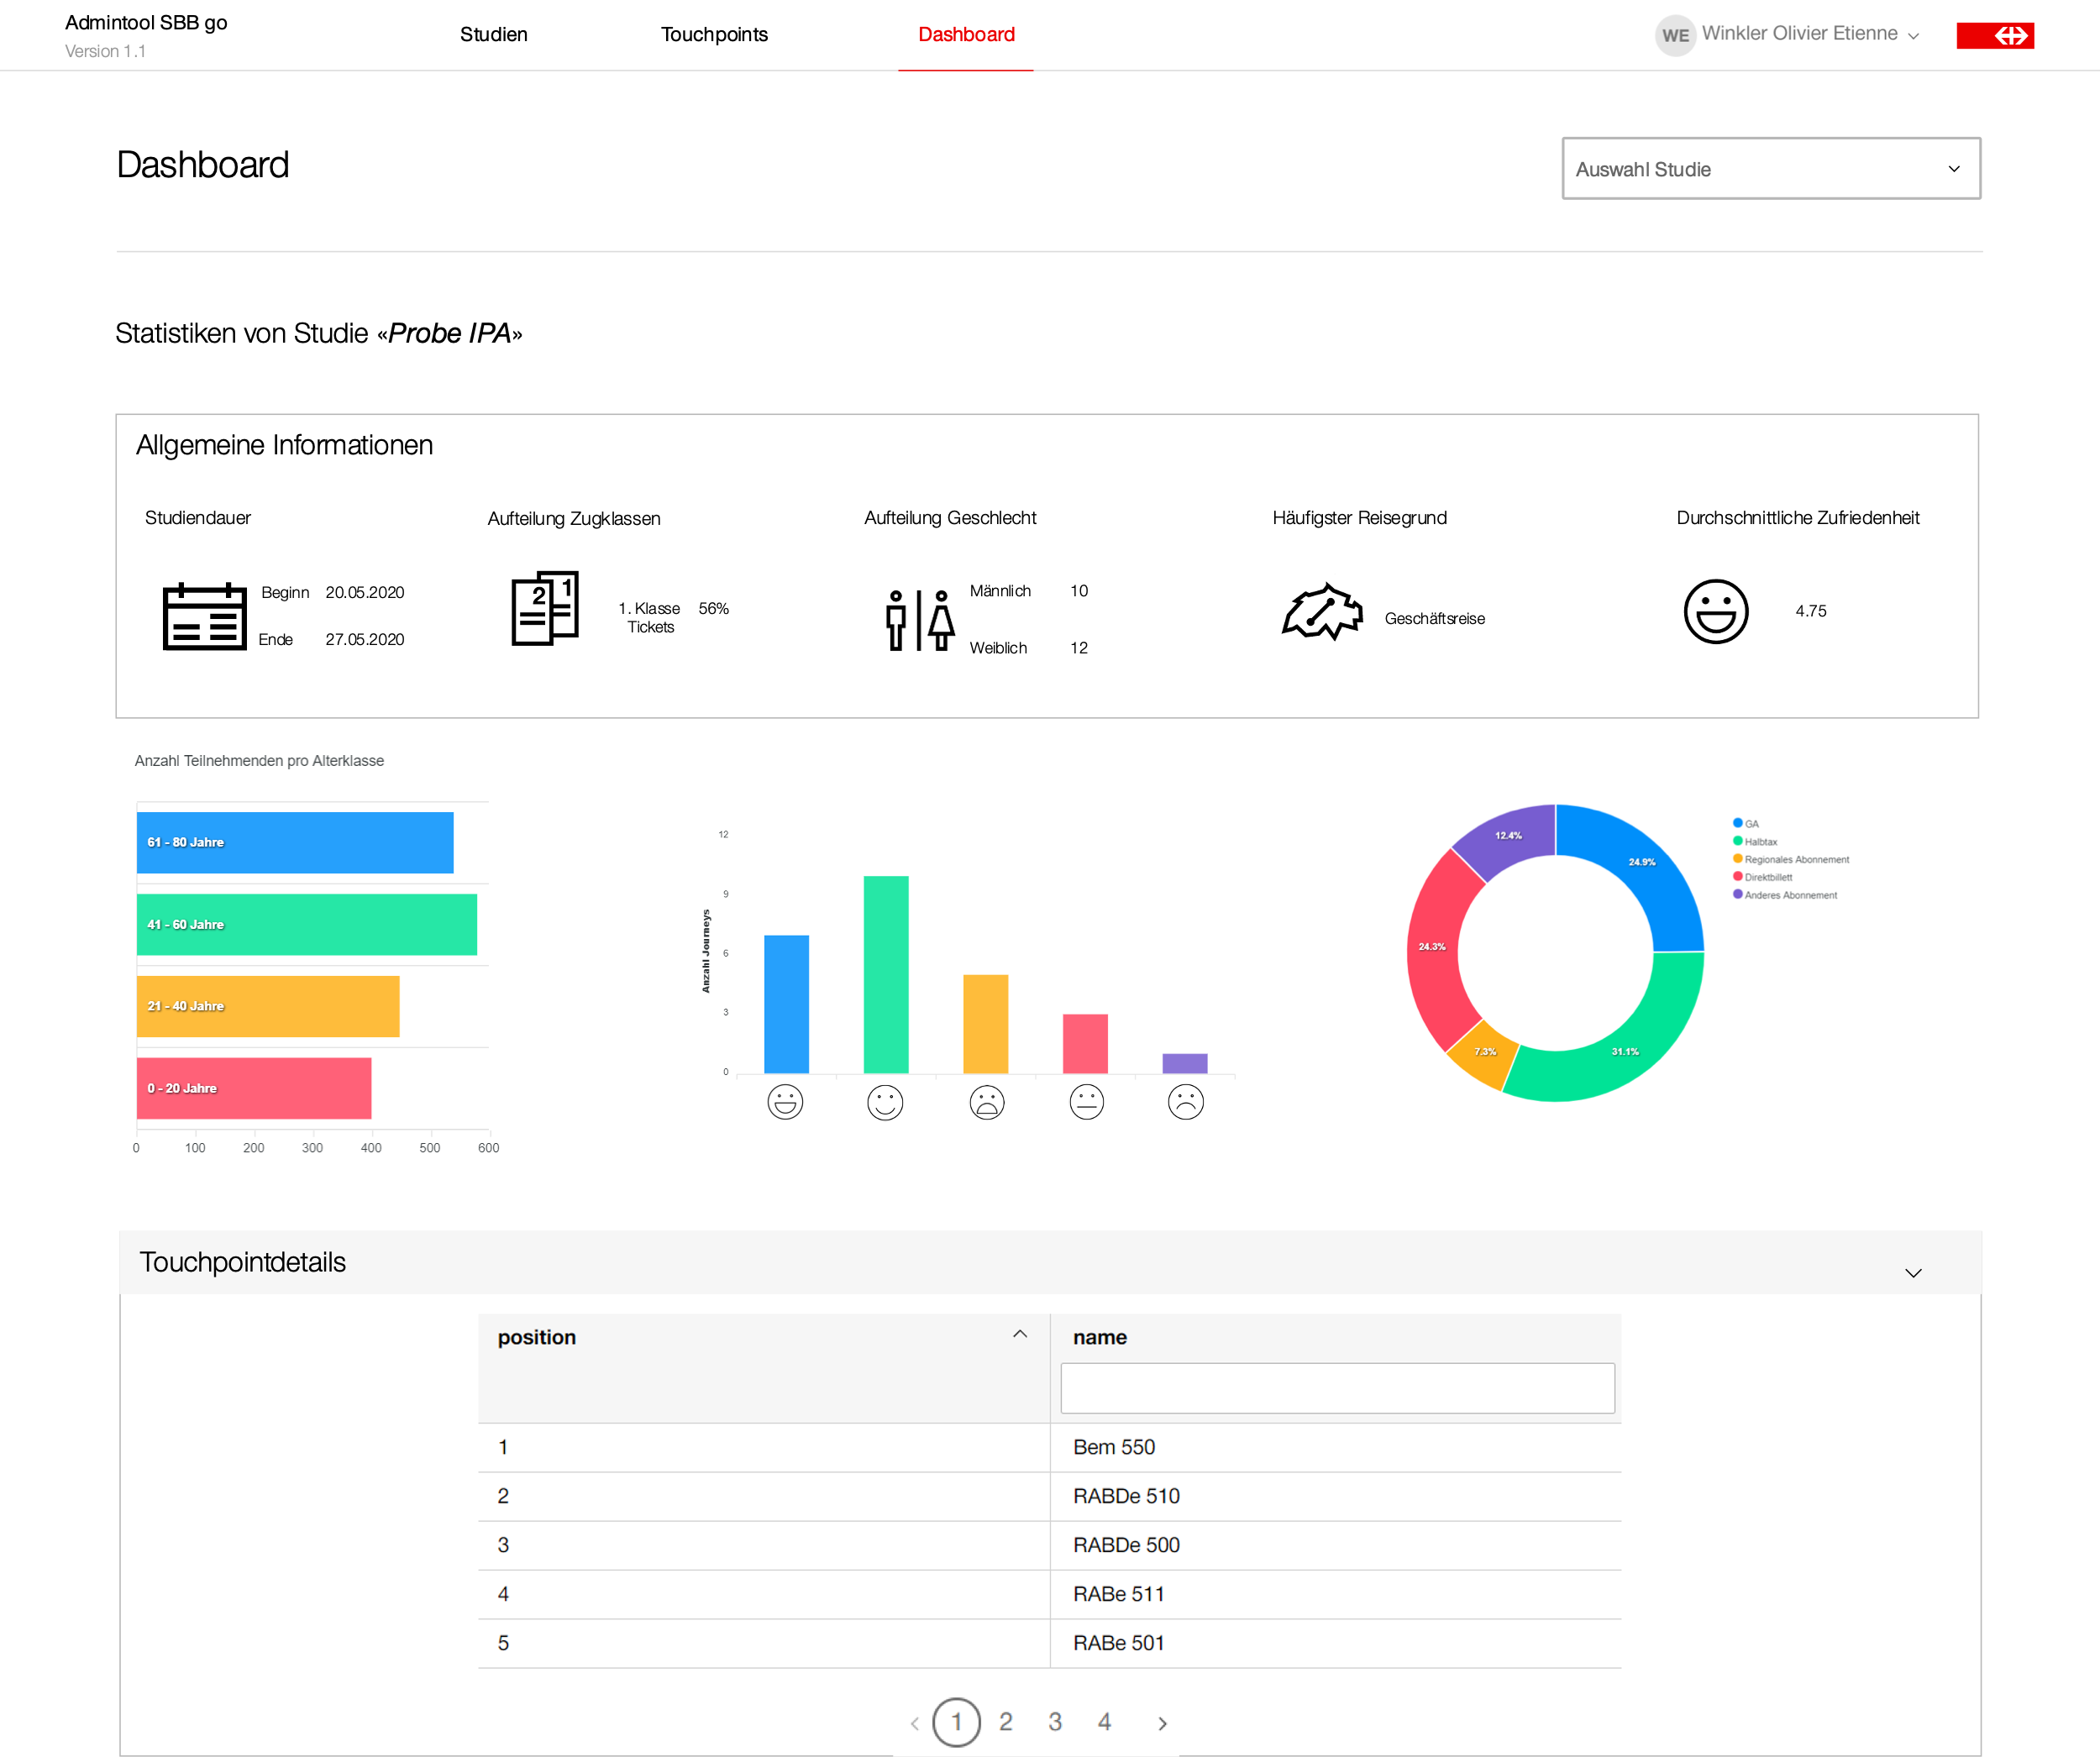

Mithilfe eines «*Dropdown*»-Menüs kann der Benutzer die Statistiken zu einer spezifischen Studie anzeigen lassen. Als Auswahlmöglichkeit dienen alle vorhandenen Studiennamen.

Im Bereich der Allgemeinen Informationen sind folgende Statistiken enthalten:

* Studiendauer

Zeigt das Start- sowie das Enddatum der Studie

* Aufteilung Zugklassen

Zeigt die Aufteilung der Zugklassen, in der die Studienteilnehmenden unterwegs waren

* Aufteilung Geschlecht

Zeigt die Aufteilung der Geschlechter

* Häufigster Reisegrund

Zeigt den häufigste angegebenen Reisegrund der Teilnehmenden

* Durchschnittliche Zufriedenheit

Zeigt die durchschnittliche Zufriedenheit während der Studie

Insgesamt verfügt das Dashboard über drei interaktive Diagramme.

* Altersklassen

Zeigt die Verteilung der Altersklassen in der Studie

* Zufriedenheit pro Reise

Zeigt alle Bewertungen pro Reise in der Studie an

* Aufteilung Abonnemente

Zeigt die Aufteilung der Abonnemente der Studienteilnehmer auf

Abbildung 44: Mockup

Unter den Touchpointdetails wird eine Tabelle mit allen Berührungspunkten der Studie angezeigt. Die Tabelle wird standardmässig mit den schlechtesten Bewertungen angezeigt, kann jedoch nach bester / schlechtester Bewertung sortiert werden. Zudem verfügt die Tabelle über ein Textfeld, welches der Benutzer als Suchfunktion benötigen kann, um einen Berührungspunkt nach Namen zu filtern. Mithilfe des «*Paginators*» kann die Seite der Tabelle gewechselt werden.

## Build und Deployment

Der Build und Deployment Prozess ist bereits in Betrieb mit der aktuellen Version der Applikation. Die Änderungen, die während dieser IPA Probezeit vorgenommen werden, werden nach Abschluss der Einführungsphase auf das bestehende Openshift-Projekt hochgeladen und ausgerollt. Die Applikation wird auf sogenannten zwei «Stages» laufen. In unserem Fall verwenden wir «DEV» und «PROD», was etwa so viel bedeutet wie Entwicklung und Produktion, also die erste Plattform ist für die Entwicklung zu gebrauchen, während die zweite nur für eine neue Version gebraucht wird. Durch diese Differenzierung können Änderungen bereits auf einer produktiven Umgebung getestet werden, bevor diese auf die Umgebung der Kunden hochgeladen wird. Folgende Tools werden für den ganzen Prozess benötigt:

* **GIT / Bitbucket**

Durch das Verwaltungstool GIT kann ich meinen geschriebenen Code verwalten. Dank diesem Tool kann ich den Code immer in verschiedenen Versionen abrufen. Bitbucket ist unsere Versionierungsplattform, auf der der Code verwaltet wird. Für das Projekt und die Applikation ist ein eigenes Repository erstellt worden.

* **Jenkins**

Jenkins ist eine Plattform, die zur kontinuierlichen Integration von Software dient. Dank Jenkins wird mein Code überprüft und für die weiteren Schritte aufbereitet.

* **Artifactory**

Artifactory speichert alle Packages und Images von Maven und Docker. Wenn Jenkins das Projekt baut und untersucht wird auch eine Abbildung der Applikation mit Docker oder Maven in Artifactory gespeichert. Mit diesen kleinen Paketen ist es möglich die Applikation skalierbar und für die Virtualisierung bereit zu halten.

* **Openshift**

Openshfit ist für die Verwaltung von einzelnen Containern verantwortlich. In einem solchen Container kann dann die Applikation mit Hilfe des abgelegten Pakets von Artifactory operieren.

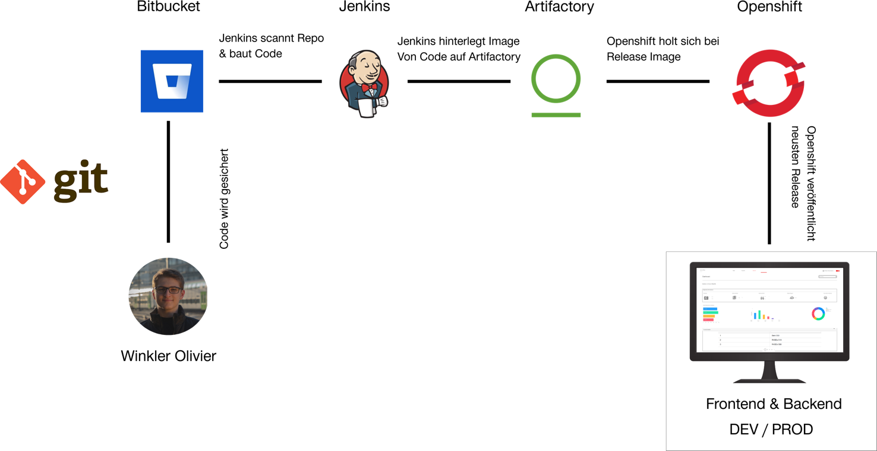

Abbildung 45: Deploymentprozess

## Testkonzept

In diesem Abschnitt wird das Testkonzept erarbeitet. Dieses Konzept ist für die Realisierungsphase ausschlaggebend und sichert so die Qualität des Produktes. In dem Konzept wird genau definiert, was in der Realisierung getestet wird und wie dies von statten kommen soll. Bei den erarbeitenden Testfällen muss sichergestellt werden, dass diese die vorgegebenen UseCases abdecken. Nur so ist die Qualitätssicherung gewährleistet.

Bei einigen Projekten sind extra Projektmitarbeiter für das Testing vorgesehen. In meiner IPA bin ich selbst dafür vorgesehen, wie unter «*6.1 Projektaufbauorganisation*» beschrieben.

### Testumgebung

|  |  |
| --- | --- |
| **Tool / Software / Hardware** | **Beschreibung** |
| Logitech Maus | Persönliche Wireless Maus |
| MacBook Pro 2013 (15’) | Arbeitslaptop mit macOS Big Sur Version 11.1 |
| Dell U34W19 (34’) | Persönlicher Ultrawide Monitor |
| Postman (Version 7.36.1) | Tool, um Schnittstellen zu testen. |
| IntellijIDEA (2020.03) | Entwicklungsprogramm mitsamt Applikation lokal |
| H2 Console | Webinterface für H2 Datenbank von Spring Boot |
| Brave Browser (Version 1.19.86) | Webbrowser, indem alles getestet wird |
| Testkonzept | Eigen erstelltes Testkonzept inklusive aller Testfälle |

Tabelle 33: Testumgebung

### Testmethode

**Unittest**:

Mit Unittests kann die Qualität von Code sichergestellt werden. Mit einem solchen Test können einzelne Methoden getestet werden und komplexere Methoden mit Mockdaten versehen.

**Integrationstest**:

Mit Integrationstest kann die Qualität der ganzen Applikation sichergestellt werden. Durch den komplexeren Aufbau eines Integrationstest ist es möglich, viele UseCases abzudecken.

**UI-Test / Frontend-Test:**

Im Frontend kann mit einem eigenen Testframework getestet werden. So können Werte der einzelnen Felder simuliert werden und das Verhalten überprüft werden.

### Testziele

Folgende Ziele sollen durch die Tests erfolgreich erreicht werden:

* Geschriebener Code hat ein hohes Niveau an Qualität
* Schwerwiegende Fehler können durch Tests erkannt werden
* Alle Anwendungsfälle wurden implementiert und getestet

Das Testverfahren wird während der Realisierungsphase durchgeführt. Sollte im Fall der Fälle ein unerwarteter Fehler auftreten, so wird dieser sorgfältig dokumentiert und wenn möglich gelöst. Um gegen diesen Fall vorbereitet zu sein, wurde im Zeitplan eine Reservezeit von sechs Arbeitsstunden eingeplant.

### Testfälle

**Testfälle zu UseCase 1: Daten aller Studien anzeigen**

|  |  |
| --- | --- |
| ID | Testfall 01 |
| Beschreibung | Es wird getestet, ob der User die Statistiken aller Studien sieht, wenn er das Dashboard besucht (Über Header als auch mit URL). So sollten alle Illustrationen und Diagramme die richtigen Daten darstellen. |
| Vorbedingungen | * Testperson hat Zugriff auf Applikation * Die Applikation wurde lokal gestartet * Mockdaten sind geladen * <http://localhost:4200> wurde im Browser geöffnet |
| Testschritte | * Testperson klickt auf den Reiter «Dashboard» im Header * Die Testperson gelangt auf die Dashboardseite |
| Erwartetes Resultat | * Das Backend liefert die Datensätze aller Statistiken der Studien * Das Frontend zeigt die Daten korrekt an (Diagramme und Illustrationen verfügen über korrekte Daten) |

Tabelle 34: Testfall 01

**Testfälle zu UseCase 2: Daten einer einzelnen Studie anzeigen**

|  |  |
| --- | --- |
| ID | Testfall 02 |
| Beschreibung | Es wird getestet, ob die Testperson alle Daten einer einzelnen Studie angezeigt bekommen kommt und diese wieder korrekt dargestellt werden |
| Vorbedingungen | * Testperson hat Zugriff auf Applikation * Die Applikation wurde lokal gestartet * Mockdaten sind geladen * <http://localhost:4200> wurde im Browser geöffnet |
| Testschritte | * Testperson klickt auf den Reiter «Dashboard» im Header * Auf der Dashboardseite wählt der Tester im Dropdownmenü eine Studie aus. |
| Erwartetes Resultat | * Das Backend liefert die Datensätze aller Statistiken der ausgewählten Studie * Das Frontend zeigt alle Daten der einzelnen Studie korrekt an. |

Tabelle 35: Testfall 02

**Testfälle zu UseCase 3: Berührungspunkte nach Kriterien filtern**

|  |  |
| --- | --- |
| ID | Testfall 03 |
| Beschreibung | Es wird getestet ob sich die Tabelle der Touchpointdetails nach ihrer Bewertung filtern lässt |
| Vorbedingungen | * Testperson hat Zugriff auf Applikation * Die Applikation wurde lokal gestartet * Mockdaten sind geladen * <http://localhost:4200> wurde im Browser geöffnet |
| Testschritte | * Testperson klickt auf den Reiter «Dashboard» im Header * Der Tester sortiert mit Hilfe des Pfeilicons in dem Tabellenheader die Touchpoints nach ihrer Bewertung, zuerst nach den schlechtesten und anschliessend nach den besten |
| Erwartetes Resultat | * Das Backend liefert die Datensätze zu allen Studien / zu einer Studie * Das Frontend zeigt alle Daten korrekt an, bei Klick auf Pfeilicon der Tabelle werden die Touchpoints sortiert. |

Tabelle 36: Testfall 03

|  |  |
| --- | --- |
| ID | Testfall 04 |
| Beschreibung | Es wird getestet ob sich die Tabelle der Touchpointbewertung nach einem Namen filtern lässt |
| Vorbedingungen | * Testperson hat Zugriff auf Applikation * Die Applikation wurde lokal gestartet * Mockdaten sind geladen * <http://localhost:4200> wurde im Browser geöffnet |
| Testschritte | * Testperson klickt auf den Reiter «Dashboard» im Header * Der Tester tippt nach und nach Buchstaben in das Textfeld hinein. |
| Erwartetes Resultat | * Das Backend sortiert die Touchpoints anhand der Eingabe des Users und gibt diese zurück. * Das Frontend zeigt die Touchpoints gefiltert an |

Tabelle 37: Testfall 04

# Realisierung

Die Realisierungsphase dient dazu, die in der Konzeptphase erstellten konzeptionellen Anwendungsfälle in die Realität umzusetzen. Zum Schluss dieser Phase wird sichergestellt, dass alle Anwendungsfälle umgesetzt und abgedeckt sind und diese mithilfe von Tests überprüft wurden.

## Systemdarstellung

In diesem Kapitel werden die vollzogenen Änderungen dokumentiert. Aufgezeigt werden diverse Übersichten und die Implementation. Der konzeptionelle Ansatz kann unter *«13.3 Systemmodellierung*» entnommen werden.

### Implementation der UseCases

Folgend sind die Implementationen der UseCases in Form von Sequenzdiagrammen zu sehen. Diese wurden nach den Planungen aus der Konzeptphase umgesetzt.

**Backend: Statistiken aller Studien**

Für den ganzen Ablauf wurde ein Controller, ein Service mitsamt Logik, ein Service für den Erhalt der Daten und das Repository als Schnittstelle zur Datenbank verwendet. Dem Benutzer werden die Daten mithilfe des Frontend in der Dashboardseite angezeigt und er kann so eine Übersicht erhalten über alle Studiendaten.

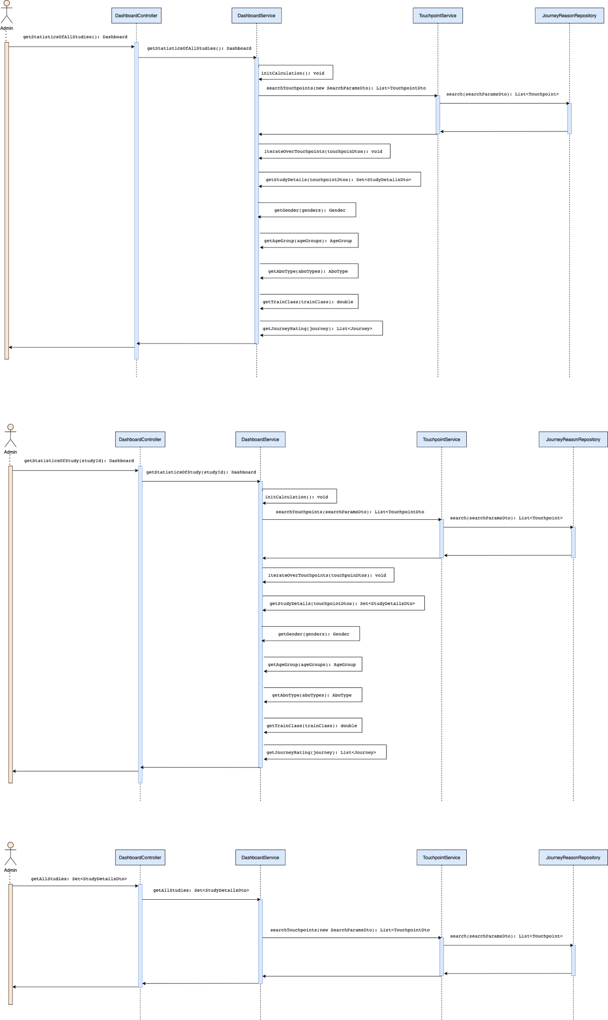

Abbildung 46: Sequenzdiagramm - Alle Studien

**Backend: Statistiken einer Studie:**

Der ganze Ablauf ist grundlegen identisch wie der Erste, jedoch werden hier die Daten nur von einer Studie verarbeitet. Somit wurde ein Controller, ein Service mitsamt Logik, ein Service für den Erhalt der Daten und das Repository als Schnittstelle zur Datenbank verwendet. Dem Benutzer werden die Daten mithilfe des Frontend in der Dashboardseite angezeigt. Der Benutzer kann mit diesem Ablauf einen Überblick auf eine spezifische Studie erhalten.



Abbildung 47: Sequenzdiagramm - Einzelne Studie

**Backend: Daten für Auswahl von Studien**

Der letzte Ablauf dient zur ständigen Auswahl von Studien für ein Dropdown im Frontend. So kann der Benutzer in jeder Situation auf dem Dashboard eine einzelne Studie auswählen. Hier wurde ein Controller, ein Service mitsamt Logik, ein weiterer Service für den Erhalt der Daten und das dazugehörende Repository verwendet.



Abbildung 48: Sequenzdiagramm - Studiendetails

### Stammdaten

Für die entwickelten Anwendungsfällen waren keine zusätzlichen Stammdaten nötig und somit ist dieses Kapitel hiermit leer.

### Implementation REST Schnittstellen

Alle erfassten REST Schnittstellen aus der Konzeptphase wurden planmässig erfasst. Somit gibt es keine Abweichungen zwischen Konzept und Realisierung. Die REST Schnittstellen wurden mithilfe von Tests getestet und abgedeckt.

### Implementation Frontend

Das Frontend wurde gemäss dem Mockup umgesetzt und wird im Kapitel «*14.3 Vergleich Vorher / Nachher*» weiter erklärt.

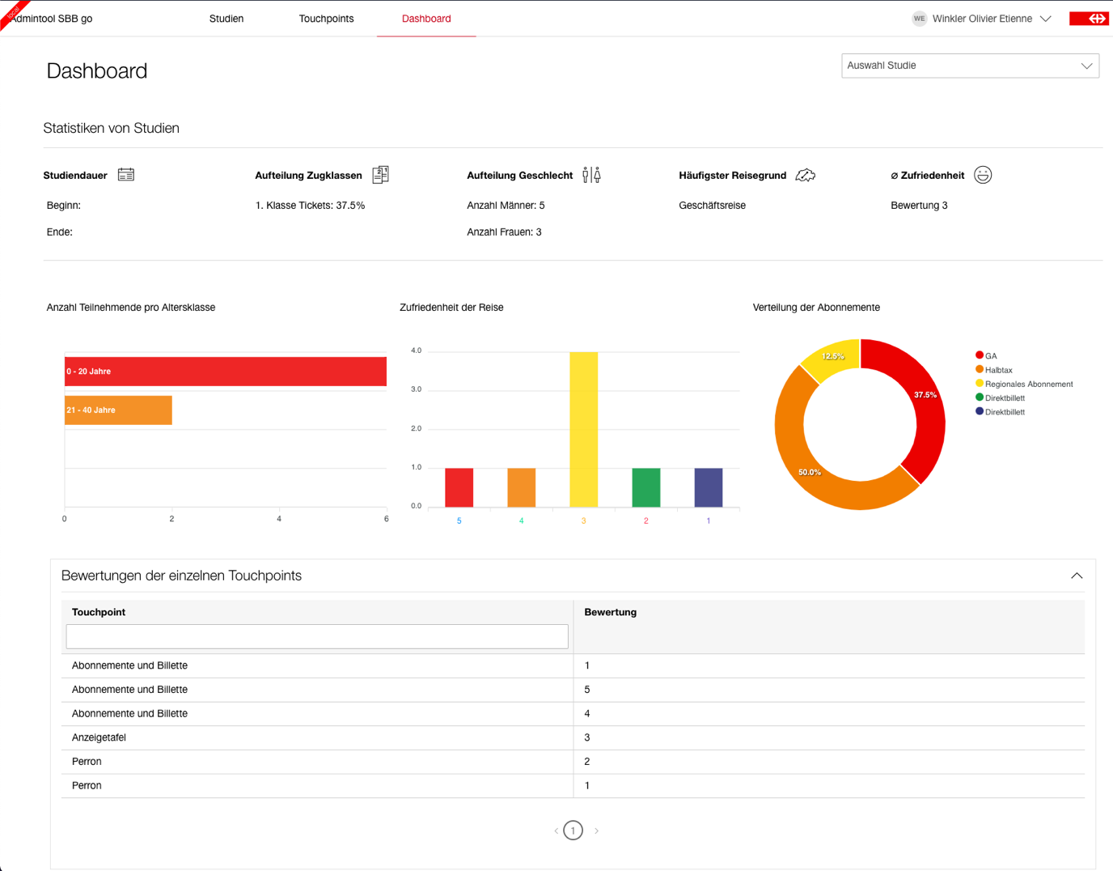

Abbildung 49: Resultat Frontend

### Implementation Testing

Für die garantierte Sicherstellung der Datenverarbeitung wurden diverse Unittests geschrieben, um dies zu überprüfen. Diese Unittests sind über alle Anwendungsfällen verstreut und decken so den ganzen relevanten Code ab. Somit ist die Codequalität gesichert.

**Unittests für Dashboardcontroller**

**getStatisticsOfAllStudies**: Mit diesem Test wird getestet, ob die Statistiken von allen Studien zurückgegeben werden. Für die einzelne Studie wird das gleiche Verfahren vollzogen, somit ist für diesen Ablauf kein weiterer Test nötigt, da dies eine redundanter Testmethode wäre.

@Test  
void getStatisticsOfAllStudies_returns200() throws Exception {  
 *doReturn*(DashboardDto.*from*(  
 Set.*of*(StudyDetailsDto.*from*(*mock*(TouchpointDto.class))),  
 Gender.*from*(10, 10),  
 AgeGroup.*from*(5, 3, 5, 1),  
 AboType.*from*(10, 5, 1, 6, 0),  
 50.0,  
 JourneyRating.*from*("Freizeit", 10, 4, 4, 3, 2, 5, 1),  
 List.*of*(new TouchpointRating())  
 )).when(dashboardServiceMock).getStatisticsOfStudies();  
  
 mvc.perform(*get*("/api/v1/dashboard")).andExpect(*status*().isOk())  
 .andExpect(*content*().string(*containsString*("Freizeit")));  
  
}

**getAllStudies:** Dieser Test deckt das Dropdown ab. Das Dropdown muss immer über alle Studien verfügen und deshalb gibt es diese Request. Im Test selbst wird getestet, ob die benötigten Daten vorhanden sind und zurückgeschickt.

@Test  
void getAllStudies_returns200() throws Exception {  
 *doReturn*(Set.*of*(StudyDetailsDto.*from*(*mock*(TouchpointDto.class)))).when(dashboardServiceMock).getAllStudies();  
  
 String expectedResult = objectMapper.writeValueAsString(Set.*of*(StudyDetailsDto.*from*(*mock*(TouchpointDto.class))));  
  
 mvc.perform(*get*("/api/v1/dashboard/studies")).andExpect(*status*().isOk()).andExpect(*content*().string(expectedResult));  
}

**Unittests für DashboardService**

**getTouchpointRating**: Dieser Test überprüft, ob das benötigte Model korrekt verarbeitet wird und gibt dies entsprechend zurück.

@Test  
void getTouchpointRating_returnsTouchpointRating() {  
 TouchpointRating touchpointRating = new TouchpointRating();  
 touchpointRating.setRating(5);  
 touchpointRating.setType("Perron");  
  
 *assertEquals*("Perron", touchpointRating.getType());  
}

**getJourney**: Dieser Test überprüft, ob das benötigte Model korrekt verarbeitet wird und gibt dies entsprechend zurück.

@Test  
void getJourney_returnsJourney() {  
 Journey journey = new Journey();  
 journey.setJourneyId(1L);  
 journey.setJourneyReasons(List.*of*("Freizeitreise", "Geschäftsreise"));  
 journey.setOverallHappinessFactor(4);  
  
 *assertEquals*(List.*of*("Freizeitreise", "Geschäftsreise"), journey.getJourneyReasons());  
}

**getStudyDetails:** Dieser Test deckt die Studiendetails ab. Für jede Studie wird ein solches Model generiert. Im Testfall wird zehnmal ein solches Model in die Liste gespeichert. Da es sich aber um ein Set<> handelt und somit nur einzigartige Werte annimmt, wird nur ein Model schlussendlich zurückgegeben.

@Test  
void getStudyDetails_returnsStudyDetailsDto() {  
 Set<StudyDetailsDto> studyDetailsDtos = new HashSet<>();  
  
 for (int i = 0; i < 10; i++) {  
 studyDetailsDtos.add(StudyDetailsDto.*from*(*mock*(TouchpointDto.class)));  
 }  
  
 *assertEquals*(1, studyDetailsDtos.size());  
}

**getGenders:** Dieser Test überprüft den Ablauf zur Zählung der einzelnen Geschlechter. Diese werden dann mit dem Model zurückgesendet.

@Test  
void getGenders_returnsGender() {  
 List<String> genders = List.*of*("male", "male", "male", "male", "female", "female", "female", "female");  
  
 int male = (int) genders.stream().filter(gender -> gender.equals("male")).count();  
 int female = genders.size() - male;  
  
 Gender gender = Gender.*from*(male, female);  
  
 *assertEquals*(4, gender.getMale());  
 *assertEquals*(4, gender.getFemale());  
}

**getAgeGroups:** Dieser Test überprüft die Berechnung der einzelnen Altersgruppen. Für jede vorgegeben Altersklasse wird eine Zahl gezählt, die schliesslich mithilfe des Models verwendet werden kann.

@Test  
void getAgeGroups_returnsAgeGroup() {  
 List<Integer> ageGroups = List.*of*(1920, 1930, 1940, 1950, 1960, 1970, 1980, 1990, 2000, 2010);  
  
 int boomer = 0, genX = 0, millenial = 0, genZ = 0;  
  
 for (Integer age : ageGroups) {  
 if (age <= 1946) boomer++;  
 else if (age <= 1976) genX++;  
 else if (age <= 1995) millenial++;  
 else if (age <= 2010) genZ++;  
 }  
  
 AgeGroup ageGroup = AgeGroup.*from*(boomer, genX, millenial, genZ);  
  
 *assertEquals*(3, ageGroup.getBabyBoomer());  
 *assertEquals*(3, ageGroup.getGenX());  
 *assertEquals*(2, ageGroup.getMillennial());  
 *assertEquals*(2, ageGroup.getGenZ());  
}

**getAboTypes:** Dieser Test dient der Überprüfung der Berechnung der diversen Abonnemente. Er ist ähnlich aufgebaut wie der vorherige Test. Auch hier werden die verschiedenen Typen gezählt und schliesslich für die Verwendung an ein Model übergeben.

@Test  
void getAboTypes_returnsAboType() {  
 List<String> aboTypes = List.*of*("aboGa", "aboGa", "aboGa", "aboGa", "aboHalf", "aboHalf", "aboHalf");  
  
 int aboGa = 0, aboHalf = 0, aboRegional = 0, aboP2p = 0, aboOther = 0;  
  
 for (String s : aboTypes) {  
 switch (s) {  
 case "aboGa":  
 aboGa++;  
 break;  
 case "aboHalf":  
 aboHalf++;  
 break;  
 case "aboRegional":  
 aboRegional++;  
 break;  
 case "aboP2p":  
 aboP2p++;  
 break;  
 case "aboOther":  
 aboOther++;  
 break;  
 default:  
 break;  
 }  
 }  
  
  
 AboType aboType = AboType.*from*(aboGa, aboHalf, aboRegional, aboP2p, aboOther);  
  
 *assertEquals*(4, aboType.getAboGa());  
 *assertEquals*(3, aboType.getAboHalf());  
 *assertEquals*(0, aboType.getAboRegional());  
 *assertEquals*(0, aboType.getAboP2p());  
 *assertEquals*(0, aboType.getAboOther());  
}

**getTrainClass:** Dieser Test berechnet den Prozentanteil von Tickets in der ersten Klasse. Schlussendlich wird direkt der Prozentsatz zurückgegeben.

@Test  
void getTrainClasses_returnsTrainClass() {  
 List<String> trainClasses = List.*of*("first", "first", "second", "second", "second", "second", "second", "second", "second", "second");  
  
 double total = trainClasses.size();  
 double firstClass = (double) trainClasses.stream().filter(trainClass -> trainClass.equals("first")).count();  
  
 *assertEquals*(20, (firstClass / total) * 100);  
}

**getJourneys:** Dieser Test ist für die Berechnung der Journeys zuständig. Innerhalb werden gleich mehrere Kennzahlen berechnet. Zuerst werdne die benötigten Testdaten generiert. Danach findet die Berechnung statt und schlussendlich wieder die Zuweisung an das Model.

@Test  
void getJourneys_returnsJourney() {  
 List<Journey> journeys = new ArrayList<>();  
  
 for (int i = 0; i < 5; i++) {  
 Journey journey = new Journey();  
 journey.setJourneyId((long) i);  
 journey.setJourneyReasons(List.*of*("Freizeit", "Freizeit", "Geschäftsreise"));  
 journey.setOverallHappinessFactor(i);  
 journeys.add(journey);  
 }  
  
 Set<Long> totalJourney = new HashSet<>();  
 double overallHappinessFactor;  
 int overallHappinessFactorJourney = 0, awesome = 0, good = 0, ok = 0, bad = 0, worst = 0;  
 List<String> journeyReasons = new ArrayList<>();  
  
 for (Journey journey : journeys) {  
 totalJourney.add(journey.getJourneyId());  
 overallHappinessFactorJourney += journey.getOverallHappinessFactor();  
 journeyReasons.addAll(journey.getJourneyReasons());  
  
 switch (journey.getOverallHappinessFactor()) {  
 case 1:  
 worst++;  
 break;  
 case 2:  
 bad++;  
 break;  
 case 3:  
 ok++;  
 break;  
 case 4:  
 good++;  
 break;  
 case 5:  
 awesome++;  
 break;  
 default:  
 break;  
 }  
 }  
  
 Map<String, Long> reasonsWithNumberOfJourneys = journeyReasons.stream().collect(Collectors.*groupingBy*(reason -> reason, Collectors.*counting*()));  
  
 Optional<Map.Entry<String, Long>> mostFrequentJourneyReason = reasonsWithNumberOfJourneys.entrySet()  
 .stream()  
 .max(Map.Entry.*comparingByValue*());  
  
 overallHappinessFactor = overallHappinessFactorJourney / totalJourney.size();  
  
 JourneyRating journeyRating = JourneyRating.*from*(mostFrequentJourneyReason.get().getKey(), totalJourney.size(), overallHappinessFactor, awesome, good, ok, bad, worst);  
  
 *assertEquals*(0, journeyRating.getTotalHappinessFactorAwesome());  
 *assertEquals*(1, journeyRating.getTotalHappinessFactorGood());  
 *assertEquals*(1, journeyRating.getTotalHappinessFactorOk());  
 *assertEquals*(1, journeyRating.getTotalHappinessFactorBad());  
 *assertEquals*(1, journeyRating.getTotalHappinessFactorWorst());  
 *assertEquals*(5, journeyRating.getTotalJourneys());  
 *assertEquals*(2.0, journeyRating.getOverallHappinessFactor());  
 *assertEquals*("Freizeit", journeyRating.getMostFrequentJourneyReason());  
}

## Testing

Im folgenden Kapitel wird das zuvor angelegte Testkonzept an den neu dazugekommenen Anwendungsfällen getestet.

### Testfallübersicht

|  |  |  |  |  |
| --- | --- | --- | --- | --- |
| ID | UseCase | Beschreibung | Bemerkung | Ergebnis |
| Testfall 01 | 1 | Es wird getestet, ob der User die Statistiken aller Studien sieht, wenn er das Dashboard besucht (Über Header als auch mit URL). So sollten alle Illustrationen und Diagramme die richtigen Daten darstellen. | - | OK |
| Testfall 02 | 2 | Es wird getestet, ob die Testperson alle Daten einer einzelnen Studie angezeigt bekommen kommt und diese wieder korrekt dargestellt werden | - | OK |
| Testfall 03 | 3 | Es wird getestet ob sich die Tabelle der Touchpointdetails nach ihrer Bewertung filtern lässt | - | OK |
| Testfall 04 | 3 | Es wird getestet ob sich die Tabelle der Touchpointbewertung nach einem Namen filtern lässt | - | OK |

Tabelle 38: Testfallübersicht

### Testobjekte

**Testfall 01**

Im ersten Testfall werden die Statistiken für das Dashboard von allen Studien geholt. Dies soll geschehen, wenn der Benutzer die Dashboardseite («/dashboard») besucht. Die dabei entstehende Abfrage gibt ein Model mit allen benötigten Datensätzen zurück, welche aus der Datenbank gelesen werden. Resultat von Backend:

{

"studyDetails": [

{

"studyId": 2,

"name": "name_de",

"startDate": "2021-01-20",

"endDate": "2021-01-18"

},

{

"studyId": 1,

"name": "name_de",

"startDate": "2020-05-17",

"endDate": "2020-05-18"

}

],

"gender": {

"male": 5,

"female": 3

},

"ageGroup": {

"babyBoomer": 0,

"genX": 0,

"millennial": 2,

"genZ": 6

},

"aboType": {

"aboGa": 3,

"aboHalf": 4,

"aboRegional": 1,

"aboP2p": 0,

"aboOther": 0

},

"trainClass": 37.5,

"journeyRating": {

"mostFrequentJourneyReason": "Geschäftsreise",

"totalJourneys": 7,

"overallHappinessFactor": 3.0,

"totalHappinessFactorAwesome": 1,

"totalHappinessFactorGood": 1,

"totalHappinessFactorOk": 4,

"totalHappinessFactorBad": 1,

"totalHappinessFactorWorst": 1

},

"touchpointRatings": [

{

"type": "Abonnemente und Billette",

"rating": 1.0

},

{

"type": "Abonnemente und Billette",

"rating": 5.0

},

{

"type": "Abonnemente und Billette",

"rating": 4.0

},

{

"type": "Anzeigetafel",

"rating": 3.0

},

{

"type": "Perron",

"rating": 2.0

},

{

"type": "Perron",

"rating": 1.0

}

]

}

**Testfall 02**

Im zweiten Testfall werden die Statistiken für das Dashboard nur von einer einzigen Studie angezeigt. Der Benutzer kann dafür die Studie aus dem dafür vorgesehenen Dropdown auswählen. Die Abfrage auf das Backend gibt das gleiche Model zurück, jedoch mit den Daten einer Studie. Resultat von Backend:

{

"studyDetails": [

{

"studyId": 1,

"name": "name_de",

"startDate": "2020-05-17",

"endDate": "2020-05-18"

}

],

"gender": {

"male": 1,

"female": 2

},

"ageGroup": {

"babyBoomer": 0,

"genX": 0,

"millennial": 0,

"genZ": 3

},

"aboType": {

"aboGa": 1,

"aboHalf": 2,

"aboRegional": 0,

"aboP2p": 0,

"aboOther": 0

},

"trainClass": 0.0,

"journeyRating": {

"mostFrequentJourneyReason": "Geschäftsreise",

"totalJourneys": 2,

"overallHappinessFactor": 4.0,

"totalHappinessFactorAwesome": 0,

"totalHappinessFactorGood": 0,

"totalHappinessFactorOk": 3,

"totalHappinessFactorBad": 0,

"totalHappinessFactorWorst": 0

},

"touchpointRatings": [

{

"type": "Abonnemente und Billette",

"rating": 1.0

}

]

}

**Testfall 03**

Im dritten Testfall wird getestet, ob sich die Tabelle der Touchpointbewertungen nach der jeweiligen Bewertung eines Touchpoints filtern lässt. Dies kann mit einem kleinen Pfeilicon im Tabellenkopf passieren. Resultat in Frontend:

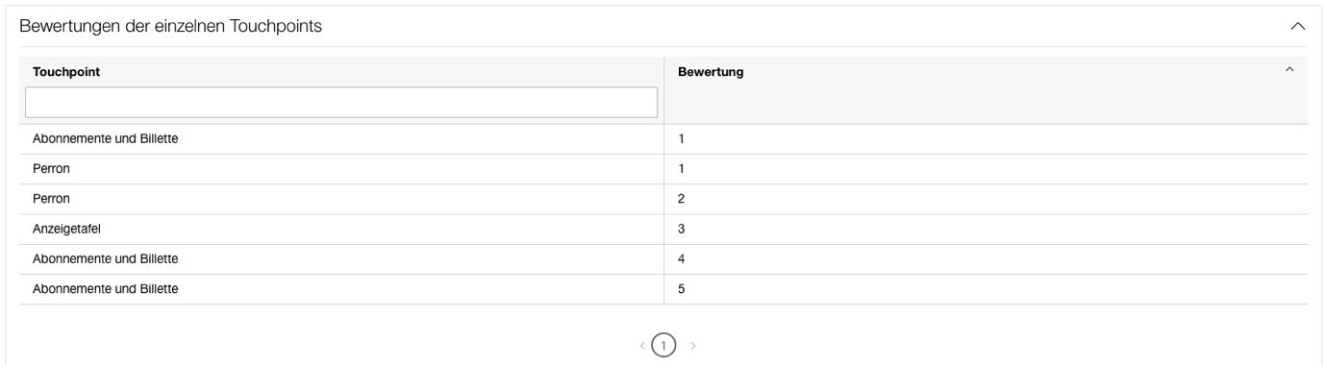

Abbildung 50: Testfall 03

**Testfall 04**

Im vierten und letzten Testfall wird getestet, ob sich die Tabelle der Touchpointbewertungen nach dem Namen von Touchpoints filtern lässt. Der Benutzer kann eine beliebige Buchstabenkombination eingeben und ihm werden die Resultate angezeigt. Resultat in Frontend:

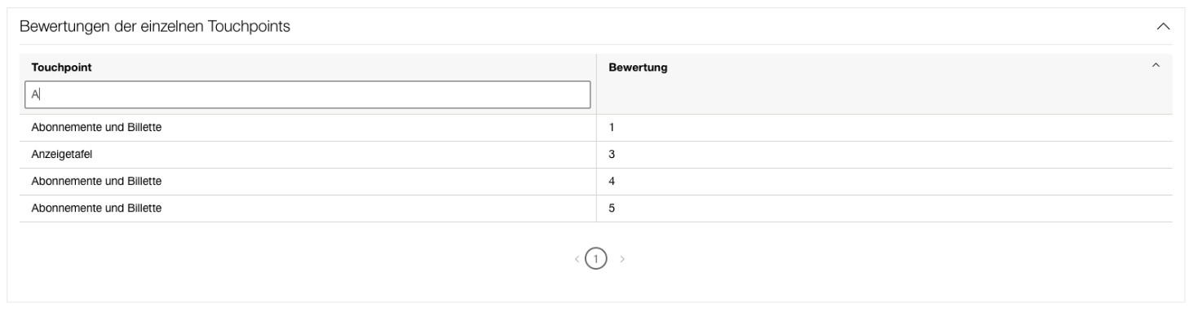

Abbildung 51: Testfall 04

### Testdurchführung / Testergebnisse

|  |  |  |
| --- | --- | --- |
| ID / Bezeichnung | Testfall 01 | Statistiken aller Studien |
| Datum & Tester | 25. Januar 2021, Winkler Olivier | |
| Ergebnis | Statistiken von allen Studien werden korrekt und ohne Fehler angezeigt. | |
| Massnahme | - | |

Tabelle 39: Testdurchführung - Testfall 01

|  |  |  |
| --- | --- | --- |
| ID / Bezeichnung | Testfall 02 | Statistiken einer Studie |
| Datum & Tester | 25. Januar 2021, Winkler Olivier | |
| Ergebnis | Die Auswahl der Studien funktioniert, die Statistiken werden nur von der einzelnen Studie angezeigt. | |
| Massnahme | - | |

Tabelle 40: Testdurchführung - Testfall 02

|  |  |  |
| --- | --- | --- |
| ID / Bezeichnung | Testfall 03 | Touchpointbewertungen nach Bewertung filtern |
| Datum & Tester | 25. Januar 2021, Winkler Olivier | |
| Ergebnis | Zuerst werden alle Touchpoints mit der dazugehörigen Bewertung angezeigt. Bei Klick auf das Pfeilicon werden die Touchpoint nach der Bewertung sprich von der Grössten zur Kleinstens und umgekehrt sortiert. | |
| Massnahme | - | |

Tabelle 41: Testdurchführung - Testfall 03

|  |  |  |
| --- | --- | --- |
| ID / Bezeichnung | Testfall 04 | Touchpointbewertungen nach Namen filtern |
| Datum & Tester | 25. Januar 2021, Winkler Olivier | |
| Ergebnis | Zuerst werden alle Touchpoints mit der dazugehörigen Bewertung angezeigt. Bei der kontinuierlichen Eingabe eines Buchstaben in das Inputfeld, werden die Touchpoints nach diesen gefiltert und nur die passenden angezeigt. | |
| Massnahme | - | |

Tabelle 42: Testdurchführung - Testfall 04

### Unittests

Für alle funktionsrelevanten Methoden wurden Unittests geschrieben. So konnte die Testabdeckung nach SBB Standards von mindestens 80% eingehalten werden.

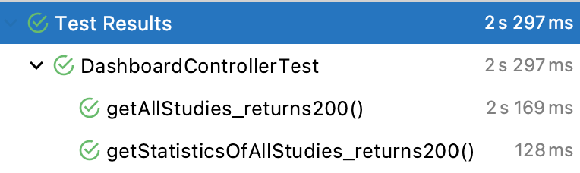

Abbildung 52: Resultat Controller Tests

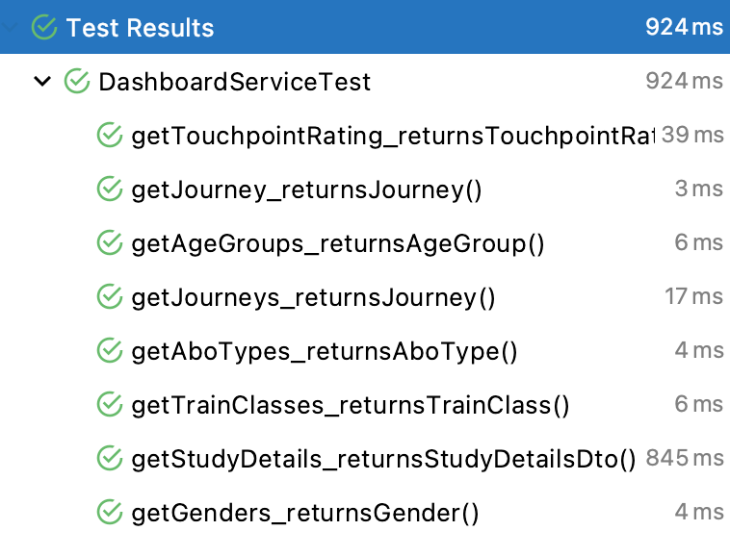

Abbildung 53: Resultat Service Tests

### Testfazit

Alle durchgeführten Usertests im Front- als auch Backend sind erfolgreich durchgeführt worden und haben das erwartete Resultat zurückgegeben. Im Backend sind zudem die automatisierten Tests erfolgreich. Somit sind dank diesem Zustand keine weiteren Massnahmen mehr nötig.

## Vergleich Vorher / Nachher

In diesem Abschnitt wird die Webapplikation von «SBB go» zu der vorherigen Version ohne meine Änderungen verglichen.

Vor meiner IPA war das Dashboard eine reine Idee und nicht in einer Weise umgesetzt. Somit ist die vorherige Version ohne jegliche Art von Dashboard im Einsatz vorhanden. Das Dashboard kann über den Header oder direkt über die URL aufgerufen werden. Standardmässig werden die Statistiken aller Studien angezeigt. Auf der obersten Zeile kann das Dropdown erkannt werden. Der Benutzer kann dort eine Studie von den vorhandenen auswählen. Wenn eine Studie ausgewählt wird, wird die Seite automatisch neu geladen und mit den Daten dieser Studie befüllt. In der nächsten Zeile befinden sich allgemeine Informationen über die Studien / Studie. Es wird die Studiendauer, Aufteilung der Zugklassen, Aufteilung der Geschlechter, der häufigste Reisegrund und die durchschnittliche Zufriedenheit angezeigt. Wenn alle Studien angezeigt werden, bleibt die Studiendauer leer. Die Aufteilung der Zugklassen wird in Prozent angegeben und referenziert auf die Erstklassentickets der gesamten Reisen. Die Aufteilung der Geschlechter wird zwischen Mann und Frau getrennt. Der häufigste Reisegrund ist der meiste, welcher von den Studienteilnehmer ausgewählt wurde. Die durchschnittliche Zufriedenheit wird auf der Zufriedenheit der Reise berechnet.

Die Diagramme zeigen die Altersklassen, die Bewertungen der Reise und die Verteilung der Abonnemente auf. Alle Diagramme wurden mithilfe von einer NPM-Library erstellt. Sie sind interaktiv bedienbar und einfach zu erweitern. Zuunterst befindet sich eine Tabelle mit den Touchpointbewertungen. Diese ist standardmässig dank eines Accordion der SBB Angular Library versteckt. Die Tabelle kann nach der Bewertung als auch nach dem Namen des Touchpoints gefiltert werden.

Im direkten Vergleich zu dem Mockup sieht alles sehr ähnlich aus, dem ist auch so. Jedoch gibt es kleine Unterschiede, die sich bei der Entwicklung als «unnötig» herausgestellt haben. Als erstes wurden noch die Farben der SBB verwendet. Diese sind unter «» aufgelistet. Zudem sind beim zweiten Diagramm keine Smileys vorhanden, sondern nur Nummern. Das Problem bei der Verwendung von Smileys wäre die korrekte Position gewesen und das Fehlen eines fünften Bildes. Da sich die Icons der SBB manchmal in der Grösse unterscheiden können, konnte ich somit nicht die Konsistenz der Grösse sicherstellen und habe dies dem Zeitplan zuliebe auf Nummern beschränkt. Zuletzt habe ich noch eine unnötige Überschrift entfernt und die Icons bei den allgemeinen Icons auf die gleiche Höhe wie der Titel gebracht. Ansonsten ist das UI nach Mockup umgesetzt.

### Ansicht Dashboard – Alle Studien

Untenstehend ein Überblick auf die Applikation mitsamt dem Dashboard

Abbildung 54: Dashbaord - Alle Studien

### Ansicht Dashboard – Eine Studie

Folgend die Übersicht der Statistiken einer einzelnen Studie. Nun ist zu sehen, wie die Studiendauer nun angezeigt wird. Auch hat sich der Titel von «*Statistiken von Studien*» zu «*Statistiken von Studie Name der Studie*» geändert.

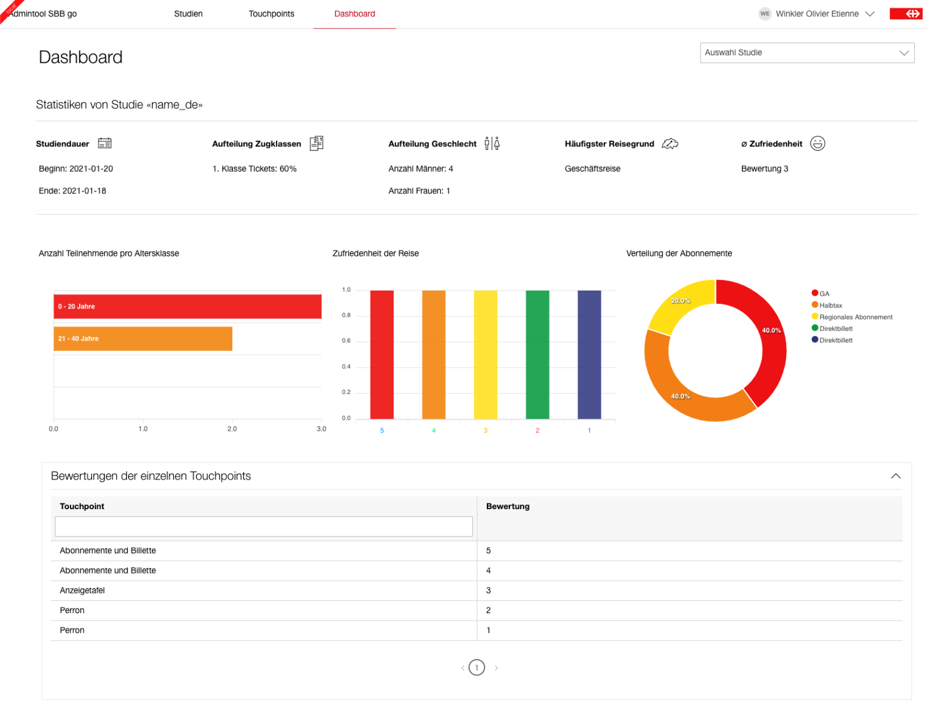

Abbildung 55: Dashbaord - Einzelne Studie

### Filtern der Touchpointbewertungen

Die Tabelle der Touchpointbewertungen kann mit dem Inputfeld nach dem Namen der Touchpoints gefiltert werden.

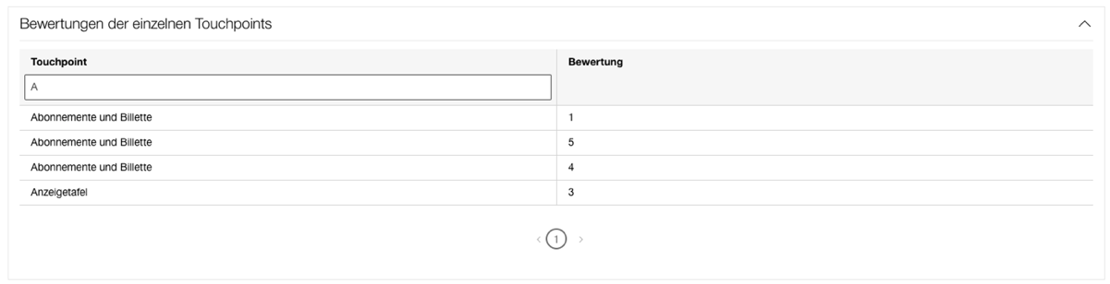

Abbildung 56: Dashbaord - Bewertungen filtern nach Name

Zusätzlich kann mithilfe des Pfeilicons die Bewertung von oben nach unten und umgekehrt gefiltert werden.

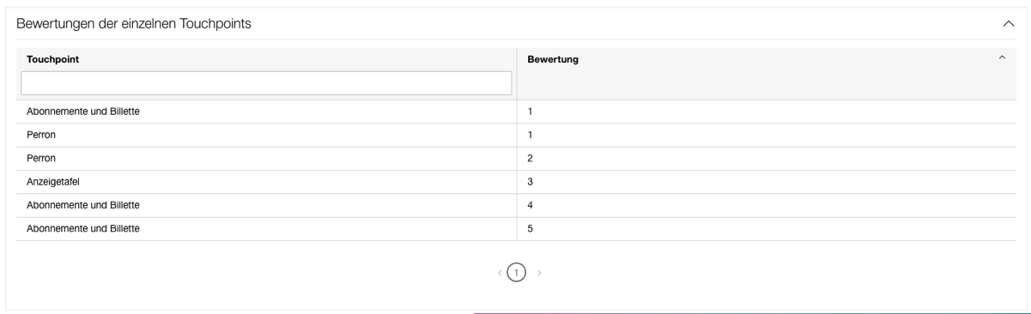

Abbildung 57: Dashbaord - Bewertungen filtern nach Bewertung

## Weiteres Vorgehen

In diesem Kapitel wird das weitere Vorgehen nach der IPA Probezeit festgelegt.

### Einführung vorbereiten

Der erarbeitete Code wird nach meiner IPA nochmals überprüft und bei Gelegenheit überarbeitet. Eventuell kommen noch Anpassungen aus Seite des Auftraggebers, welche aber später umgesetzt werden. Wenn alles in Ordnung ist, kann mit Einverständnis eines Teamkollegen mein Code produktiv geschalten werden.

### Schutzmassnahmen umsetzten

Während der Probezeit wurde jeden Tag mehrere Backups von meiner Arbeit auf diverse Medien abgespeichert. Zudem wurde der Quellcode in der Realisierungsphase auf Bitbucket gepushed. Dank der ausschlaggebenden Commitmessages kann entnommen werden, welchen Stand die Arbeit hat.

# Selbständigkeitserklärung

Die lernende Person bestätigt mit ihrer Unterschrift diese IPA aus Eigenleistung erbracht und nach den Vorgaben der Prüfungskommission Informatik Kanton Bern erstellt zu haben. Die Angaben im Arbeitsjournal entsprechen dem geleisteten Arbeitsaufwand. Es ist der lernenden Person bewusst, dass Falschaussagen, nicht korrekt deklarierte Arbeitsleistungen, nicht korrekt deklarierte Fremdinhalte (Plagiate), mit der Note 1 sanktioniert werden. Die lernende Person bestätigt mit ihrer Unterschrift ebenso, alle erforderlichen Mittel, Benutzer, Systeme, Betreuung durch die verantwortliche Fachkraft, die obligatorische Informationsveranstaltung, sowie die zwei Expertenbesuche erhalten/besucht zu haben.

Winkler Olivier (Kandidat) Ghilardelli Marco (Fachverantwortlich)



# Abbildungsverzeichnis

Abbildung 1: Giruno Ceneri 6

Abbildung 2: Dokumentenablage - OneDrive 11

Abbildung 3: Dokumentenablage - Macbook 11

Abbildung 4: Versionierung - Tagesübersicht 12

Abbildung 5: Versionierung - Übersicht Tag 12

Abbildung 6: Backup OneDrive - Erster Tag 13

Abbildung 7: Backup OneDrive - Zweiter Tag 13

Abbildung 8: Backup OneDrive - Dritter Tag 13

Abbildung 9: Backup OneDrive - Vierter Tag 14

Abbildung 10: Backup OneDrive - Fünfter Tag 14

Abbildung 11: Backup OneDrive - Sechster Tag 14

Abbildung 12: Backup OneDrive - Siebter Tag 15

Abbildung 13: Backup OneDrive - Achter Tag 15

Abbildung 14: Backup OneDrive - Neunter Tag 15

Abbildung 15: Backup OneDrive - Zehnter Tag 15

Abbildung 16: Backup OneDrive - Elfter Tag 16

Abbildung 17: Backup OneDrive: Zwölfter Tag 16

Abbildung 18: Commits Frontend 17

Abbildung 19: Commits Backend 17

Abbildung 20: Commitmessage 17

Abbildung 21: Wiederherstellung - OneDrive 18

Abbildung 22: Wiederherstellung - Bitbucket 18

Abbildung 23: Bitbucket - Download 18

Abbildung 24: Hermes Phasen 19

Abbildung 25: Hermes Szenarien 21

Abbildung 26: Hermes Szenarien Übersicht 22

Abbildung 27: Hermes Modul Dienstleistung 22

Abbildung 28: Hermes Modul Übersicht 23

Abbildung 29: Projektaufbauorganisation 24

Abbildung 30: Basistunnel 50

Abbildung 31: Arbeitsplatz 51

Abbildung 32: SBB go 52

Abbildung 33: SBBgo - Startseite 54

Abbildung 34: SBBgo - Studie erstellen 55

Abbildung 35: SBBgo - Touchpoints 56

Abbildung 36: UseCase - Diagramm 68

Abbildung 37: ERD - Diagramm 70

Abbildung 38: Systemdiagramm 71

Abbildung 39: Komponenten Diagramm 72

Abbildung 40: Klassendiagramm 73

Abbildung 41: Datenfluss - Diagramm 74

Abbildung 42: Azure DEV Gruppe Details 81

Abbildung 43: Azure DEV Gruppe Person 81

Abbildung 44: Mockup 82

Abbildung 45: Deploymentprozess 83

Abbildung 46: Sequenzdiagramm - Alle Studien 89

Abbildung 47: Sequenzdiagramm - Einzelne Studie 90

Abbildung 48: Sequenzdiagramm - Studiendetails 91

Abbildung 49: Resultat Frontend 92

Abbildung 50: Testfall 03 102

Abbildung 51: Testfall 04 103

Abbildung 52: Resultat Controller Tests 106

Abbildung 53: Resultat Service Tests 106

Abbildung 54: Dashbaord - Alle Studien 108

Abbildung 55: Dashbaord - Einzelne Studie 109

Abbildung 56: Dashbaord - Bewertungen filtern nach Name 110

Abbildung 57: Dashbaord - Bewertungen filtern nach Bewertung 110

# Tabellenverzeichnis

Tabelle 1: Projektrollen 25

Tabelle 2: Risikoanalyse 26

Tabelle 3: Phasenfreigabe 28

Tabelle 4: Meilensteine 29

Tabelle 5: Zeitplan 30

Tabelle 6: Legende - Arbeitsjournal 31

Tabelle 7: Arbeitsjournal Tag 1 32

Tabelle 8: Arbeitsjournal Tag 2 34

Tabelle 9: Arbeitsjournal Tag 3 35

Tabelle 10: Arbeitsjournal Tag 4 37

Tabelle 11: Arbeitsjournal Tag 5 39

Tabelle 12: Arbeitsjournal Tag 6 40

Tabelle 13: Arbeitsjournal Tag 7 41

Tabelle 14: Arbeitsjournal Tag 8 43

Tabelle 15: Arbeitsjournal Tag 9 45

Tabelle 16: Arbeitsjournal Tag 10 46

Tabelle 17: Tagesjournal Tag 11 46

Tabelle 18: Tagesjournal Tag 12 47

Tabelle 19: Anforderungen 58

Tabelle 20: Nichtfunktionale Anforderungen 59

Tabelle 21: Variantenvergleich - Kriterien 61

Tabelle 22: Variantenvergleich - Variante 1 62

Tabelle 23: Variantenvergleich - Variante 2 63

Tabelle 24: Variantenvergleich - Entscheidung & Begründung 64

Tabelle 25: Anwendungsfall 01 65

Tabelle 26: Anwendungsfall 02 66

Tabelle 27: Anwendungsfall 03 67

Tabelle 28: REST-Schnittstelle - getStatisticsOfAllStudies 76

Tabelle 29: REST-Schnittstelle - getSTatisticOfStudy 78

Tabelle 30: REST-Schnittstelle - getAllStudies 79

Tabelle 31: Datenbank-Schnittstelle - getAllStudies 80

Tabelle 32: Datenbank-Schnittstelle - findAllByStudyId 80

Tabelle 33: Testumgebung 84

Tabelle 34: Testfall 01 85

Tabelle 35: Testfall 02 86

Tabelle 36: Testfall 03 87

Tabelle 37: Testfall 04 87

Tabelle 38: Testfallübersicht 99

Tabelle 39: Testdurchführung - Testfall 01 104

Tabelle 40: Testdurchführung - Testfall 02 104

Tabelle 41: Testdurchführung - Testfall 03 104

Tabelle 42: Testdurchführung - Testfall 04 105

Tabelle 43: Quellenverzeichnis 116

Tabelle 44: Abkürzungsverzeichnis und Glossar 117

# Quellenverzeichnis

|  |  |  |
| --- | --- | --- |
| Quelle | Besucht | Einsatz |
| <https://mediacenter.sbb.ch/foto/#search-nr147-tree=3502> | 11.01 – 26.01 | Bilder von SBB / SBB Zügen |
| <https://apexcharts.com/> | 11.01 – 22.01 | Diagramm-Library |
| <https://www.hermes.admin.ch/de/projektmanagement/verstehen.html> | 11.01 – 28.01 | Themen über HERMES |
| <https://upload.wikimedia.org/wikipedia/commons/thumb/3/3a/OpenShift-LogoType.svg/1200px-OpenShift-LogoType.svg.png> | 15.01 | Openshift Logo |
| <https://upload.wikimedia.org/wikipedia/commons/thumb/e/e0/Git-logo.svg/1200px-Git-logo.svg.png> | 15.01 | Git Logo |
| <https://scolution.de/wp-content/uploads/2019/06/bitbucket-logo-gradient-blue@2x.png> | 15.01 | Bitbucket Logo |
| <https://www.nuvias.com/wp-content/uploads/2018/11/jenkins.png> | 15.01 | Jenkins Logo |
| <https://flexagon.com/wp-content/uploads/2017/06/0908.sdt-jfrog1.png> | 15.01 | Artifactory Logo |
| <https://purepng.com/public/uploads/large/purepng.com-monitorelectronics-lcd-led-computer-monitor-display-screen-9415246456359zeyx.png> | 15.01 | Monitor PNG |

Tabelle 43: Quellenverzeichnis

# Abkürzungsverzeichnis und Glossar

|  |  |
| --- | --- |
| Begriff | Beschreibung |
| KAT | **K**urz-**A**uftrags-**T**eam für kürzere Aufträge |
| SBB go | Analysetool für Kundenzufriedenheit |
| Touchpoints | Berührungspunkte / Orte an denen Kunde und SBB aufeinandertreffen |
| REST-Schnittstelle | Verbindungspunkt zwischen Systemen |
| Jira | Projektmanagementtool der SBB |
| Confluence | Projektmanagementtool der SBB |
| Bitbucket | Versionsverwaltungstool der SBB |
| Jenkins | Buildingtool der SBB |
| Artifactory | Speicherung Abbildungen der SBB |
| Openshift | Plattform für produktive Umgebungen der SBB |
| Frontend | Interface des Users im Webbrowser |
| Backend | Logik einer Anwendung |
| Git | Versionsverwaltungstool |
| Commit | Änderungen werden per Git auf Versionsverwaltungstool geladen |

Tabelle 44: Abkürzungsverzeichnis und Glossar

# Anhang

Im Anhang sind folgende Dokumente enthalten:

* Sourcecode_ProbeIPA_Winkler_Olivier.pdf
* COPSE-AngularGuidelines.pdf
* COPSE-GuidelineJavaCodeConventionSBBITv4.pdf